PENGARUH KOMPETENSI MANAJERIAL DAN KOMPETENSI SUPERVISI KEPALA SEKOLAH TERHADAP KINERJA GURU DI SD ISLAM
AL-AZHAR 29 BSB SEMARANG
SKRIPSI
Diajukan Untuk Memenuhi Sebagian Syarat
Memperoleh Gelar Sarjana Pendidikan
Dalam Ilmu Manajemen Pendidikan Islam

Oleh :
Mufti Aimatul Ngaliyah
1503036043

FAKULTAS ILMU TARBIYAH DAN KEGURUAN
UNIVERSITAS ISLAM NEGERI WALISONGO
SEMARANG
2019

PERNYATAAN KEASLIAN
Yang bertanda tangan di bawah ini:
Nama : Mufti Aimatul Ngaliyah
NIM : 1503036043
Jurusan/ Program Studi : Manajemen Pendidikan Islam

Menyatakan bahwa skripsi yang berjudul :
PENGARUH KOMPETENSI MANAJERIAL DAN KOMPETENSI SUPERVISI KEPALA SEKOLAH TEHADAP KINERJA GURU DI SD ISLAM AL–AZHAR 29 BSB SEMARANG
Secara keseluruhan adalah hasil penelitian/ karya saya sendiri, kecuali bagian tertentu yang dirujuk sumbernya.
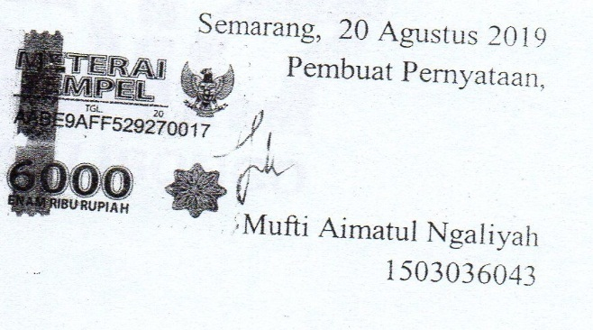

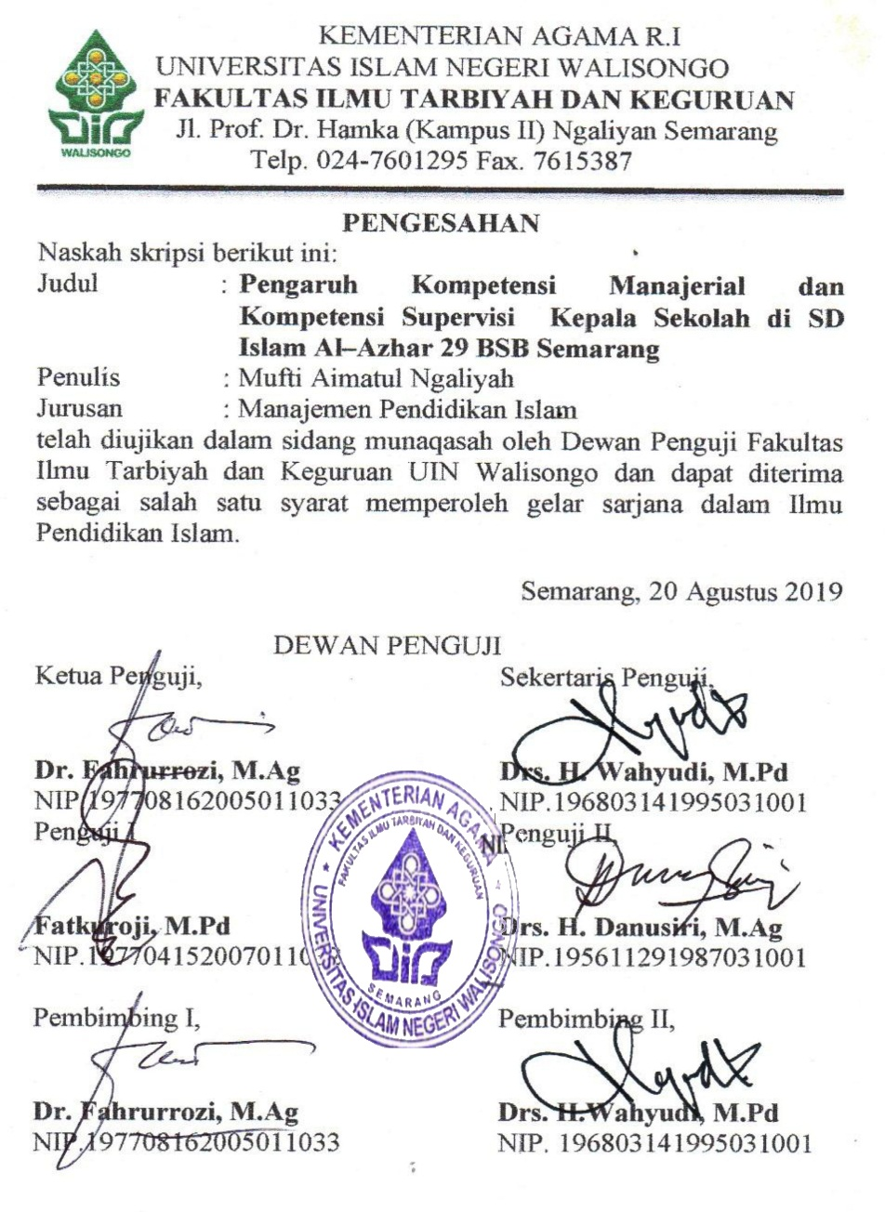
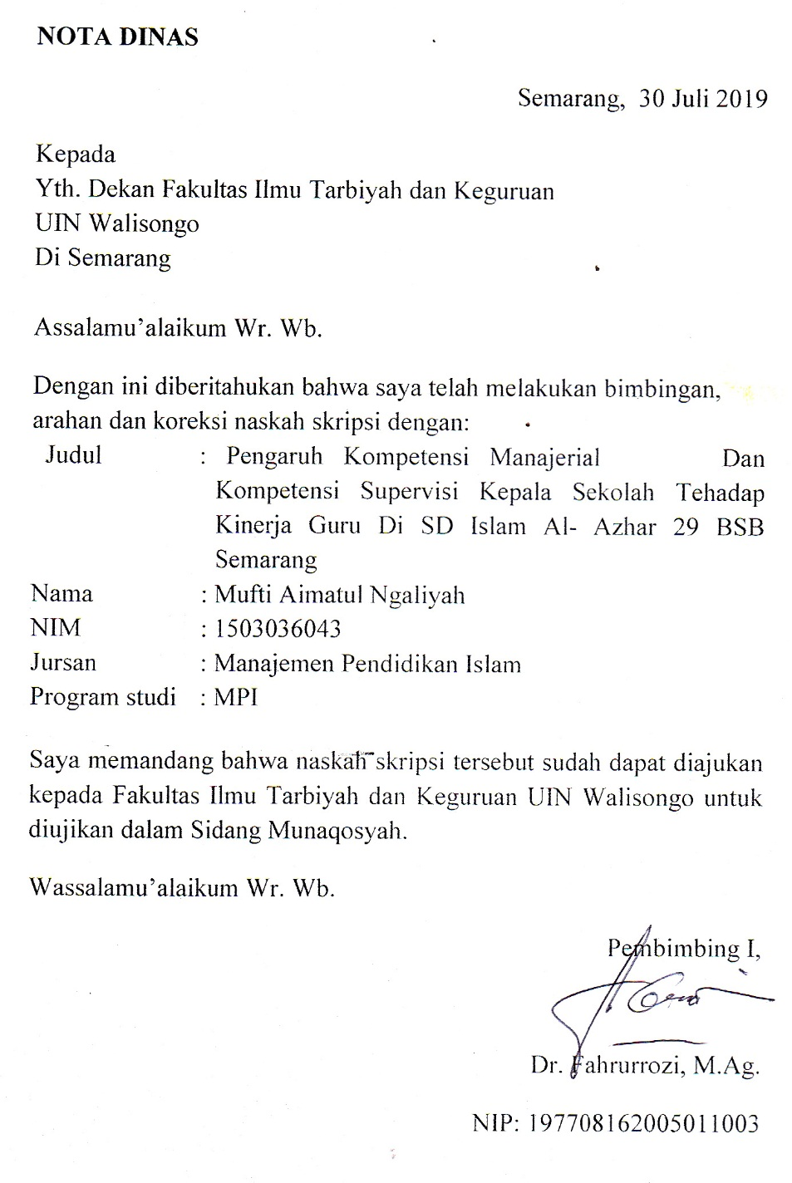
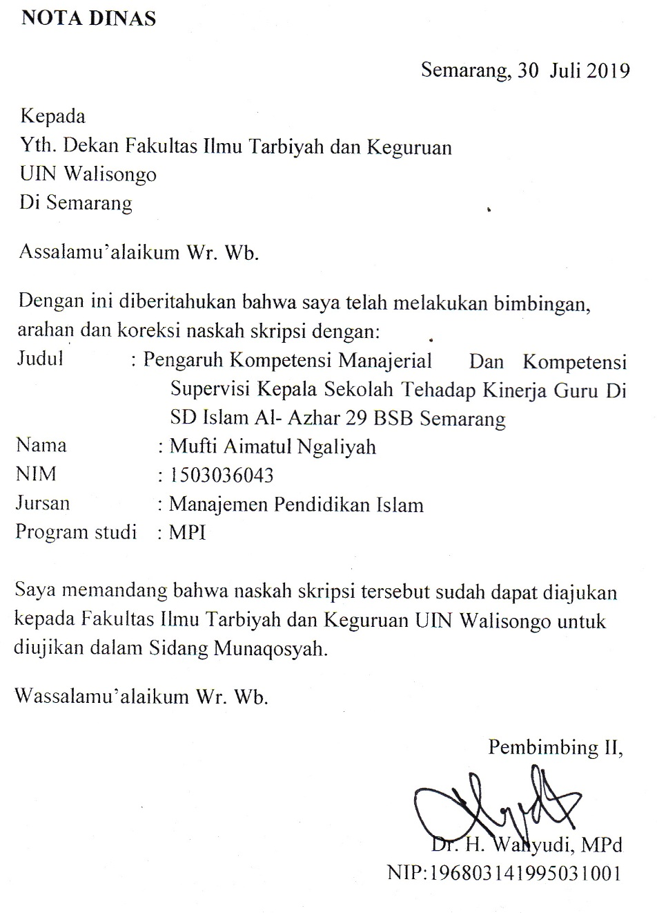

MOTTO

Ingatlah ketika Tuhanmu berfirman kepada para malaikat: "Sesungguhnya Aku hendak menjadikan seorang khalifah di muka bumi." mereka berkata: "Mengapa Engkau hendak menjadikan (khalifah) di bumi itu orang yang akan membuat kerusakan padanya dan menumpahkan darah, padahal kami senantiasa bertasbih dengan memuji Engkau dan mensucikan Engkau?" Tuhan berfirman: "Sesungguhnya Aku mengetahui apa yang tidak kamu ketahui." (Q.S Al – Baqoroh :30).

ABSTRAK
Mufti Aimatul Ngaliyah, 2019. Pengaruh Kompetensi Manajerial Dan Kompetensi Supervisi Kepala Sekolah Terhadap Kinerja Guru di SD Islam Al –Azhar 29 BSB Semarang. Pembimbing I, Dr. Fahrurozi, M.Pd. Pembimbing II, Drs. Wahyudi, M.Pd.
Kata Kunci: Kompetensi Manajerial Kepala Sekolah, Kompetensi Supervisi Kepala Sekolah, Kinerja Guru
Kinerja guru merupakan faktor penting untuk mengetahui sejauh mana keberhasilan sekolah dalam mencapai tujuan. Salah satu faktor yang mempengaruhi kinerja guru adalah kompetensi manajerial dan kompetensi supervisi kepala sekolah. Dengan kompetensi yang dimiliki kepala sekolah tersebut dapat memberikan sumbangan terhadap kinerja guru. Namun untuk mengetahui seberapa besar pegaruh kompetensi manajerial dan kompetensi supervisi kepala sekolah tehadap kinerja guru masing–masing perlu diteliti.
Jenis penelitian ini menggunakan jenis penelitian kuantitatif, responden berjumlah 47 guru, teknik pengumpulan data menggunakan kuesioner dan dokumentasi, analisis penelitian menggunakan analisis regresi berganda.
Dari hasil penelitian menunjukan bahwa: pertama, ada pengaruh kompetensi manajerial kepala sekolah tehadap kinerja guru di SD Islam Al-Azhar 29 BSB Semarang. Dalam variabel nilai koefisien (RX₁ Y) 0,425 dan memberikan sumbangan sebesar 20% terhadap kinerja guru. Kedua, ada pengaruh kompetensi supervisi kepala sekolah tehadap kinerja guru di SD Islam Al–Azhar 29 BSB Semarang. Dalam variabel nilai koefisien (RX₂Y) yaitu 0,496 dan memberikan sumbangan sebesar 24%. Ketiga, secara bersama-sama kompetensi manajerial dan kompetensi supervisi kepala sekolah terhadap kinerja guru di SD Islam Al- Azhar 29 BSB Semarang. Dalam variabel nilai koefisien korelasi X₁ X₂ Y sebesar 0,436 dan memberikan sumbangan sebesar 41% dan sisanya 69 dipengaruhi oleh variabel lain.
Kepala sekolah dalam usaha nya untuk meningkatkan kinerja guru, maka disarankan selalu membina guru dengan memberikan arahan serta selalu memantau guru dalam proses pembelajaran untuk meningkatkan kinerja guru dan selalu tanggap terhadap ilmu pengetahuan dan teknologi.

TRANSLITERASI ARAB-LATIN

Penulisan transliterasi huruf-huruf Arab Latin dalam skripsi ini berpedoman pada SKB Menterian Agama RI dan Menteri Pendidikan dan Kebudayaan RI. Nomor: 158/1987 dan 0543 b/U/1987. Penyimpangan penulisan kata sandang [al-] disengaja secara konsisten supaya sesuai teks Arabnya.
Huruf Arab | Latin | Huruf Arab | Latin
ا | A | ط | ṭ
ب | B | ظ | ẓ
ت | T | ع | ‘
ث | ṡ | غ | G
ج | J | ف | F
ح | ḥ | ق | Q
خ | Kh | ك | K
د | D | ل | L
ذ | Ż | م | M
ر | R | ن | N
ز | Z | و | W
س | S | ه | H
ش | Sy | ء | ‘
ص | ṣ | ي | Y
ض | ḍ

Bacaan Mad: Huruf Diftong:
ā = a panjang au =اَوْ
i = i panjang ai = اَيْ
ū = u panjang iy =اِيْ

KATA PENGANTAR
Dengan menyebut nama Allah SWT. Yang Maha Pengasih lagi Maha Penyayang. Rasa syukur Alhamdulillah yang dalam senantiasa penulis panjatkan kepada Alah SWT. Sholawat serta salam selalu saya haturkan kepada Nabi Muhammad SAW., keluarganya, sahabat-sahabatnya dan para pengikutnya.
Atas berkat Pertolongan Allah SWT. Dan petunjuk-Nya penulis dapat menyelesaikan skripsi yang berjudul “Kompetensi Manajerial dan Kompetensi Supervisi Kepala Sekolah tehadap Kinerja Guru di SD Islam Al –Azhar 29 BSB Semarang” yang menjadi syarat untuk memperoleh gelar Sarjana Strata Satu Program Studi Manajemen Pendidikan Islam Fakultas Tarbiyah dan Keguruan UIN Walisongo Semarang.
Dalam penyusunan skripsi ini, penulis banyak mendapatkan saran-saran dari berbagai pihak sehingga skripsi ini dapat terselesaikan dan tersusun dengan baik. Untuk itu, penulis mengucapkan terima kasih kepada yang terhormat:
- Dr. Hj. Lift Snis Ma’shumah, M.Ag selaku Dekan Fakultas Ilmu Tarbiyah dan Keguruan UI Walisongo Semarang.
- Dr. Fahrurrozi, M. Ag. Selaku Ketua Jurusan Manajemen Pendidikan Islam dan Dr. Fatkurroji, M. Pd. Selaku Sekretaris Jurusan Manajemen Pendidikan Islam yang telah memberikan izin dalam pembahasan skripsi ini.
- Dr. Fahrurrozi M. Ag selaku Dosen Pembimbing I dan Dr. Wahyudi, M.Pd selaku Dosen Pembimbing II yang telah bersedia meluangkan waktu, tenaga, dan pikiran untuk memberikan bimbingan dan pengarahan dalam pembahsan skripsi ini.
- Dosen Fakultas Tarbiyah dan Keguruan UIN walisongo Semarang yang telah mencurahkan segenap ilmunya selama masa perkuliahan.
- Bapak Zaenul Mustofa Slamet, Ibu Rukiyah dan Adik tercinta yang tiada henti memotivasi untuk terus belajar dan selalu menjadi semangat setiap kali rasa lelah mulai menghampiri. Serta, selalu menjadi pendorong utama terselesaikannya penulisan ini.
- Bapak dan Ibu pengasuh Pondok Pesantren Putri Al-Hikmah Tugurejo, Tugu, Semarang beserta keluarga yang senantiasa mendo’akan santri-santrinya.
- Keluarga Kamar Al –Asro khususnya Lutfi, Ainy, Syarifah, Hesti, Ayu, Qoni dan adik-adik yang selalu memberikan senyum semangat tiada henti.
- Teman-teman MPI A, MPI B, dan MPI C angkatn 2015 yang telah saling memotivasi dalam masa perkuliahan.
- Berbagai pihak yang secara tidak langsung telah membantu penulis dan memberikan dukungan, inspirasi, dan motivasi dalam penyelesaian skripsi.
Kepada mereka semua peneliti tidak bisa memberikan balasan apapun hanya untaian ucapan teima kasih dan permohonan maaf. Semoga Allah membalas dengan sebaik-baiknya. Penulis menyadari masih banyak kekurangan dan kesalahan dalam skripsi ini. Oleh karena itu, dengan kerendahan hati penulis menantikan kritik dan saran yang sifatnya membangun dalam menyempurnakan skripsi ini. Semoga skripsi ini bermanfaat untuk semuanya. AAmiin.

Semarang, 20 Agustus 2019
Penulis

Mufti Aimatul Ngaliyah
1503036043

DAFTAR ISI
HALAMAN JUDUL i
HALAMAN PERNYATAAN ii
HALAMAN PENGESAHAN iii
PERSETUJUAN PEMBIMBING iv
HALAMAN MOTTO vi
ABSTRAK vii
LITERASI ARAB – LATIN viii
KATA PENGANTAR ix
DAFTAR ISI xi
BAB I PENDAHULUAN
- Latar belakang 1
- Rumusan masalah 6
- Manfaat dan tujuan 6
BAB II KAJIAN TEORI
- Deskripsi teori 9
- Kompetensi manajerial kepala sekolah 9
- Pengertian kompetensi manajerial kepala sekolah 10
- Unsur – unsur kompetensi manajerial kepala sekolah 11
- Kompetensi supervisi kepala sekolah 19
- Pengertian kompetensi supervisi kepala sekolah 19
- Unsur –unsur kompetensi supervisi kepala sekolah 21
- Kinerja guru 24
- Pengertian kinerja guru 24
- Indikator kinerja guru 27
- Penilaian kinerja guru 31
- Faktor – faktor yang mempengaruhi kinerja guru 32
B. Kajian pustaka . 34
C. Hipotesis 36
BAB III METODE PENELITIAN
- Pendekatan dan jenis penelitian 37
- Tempat dan waktu penelitian 37
- Populasi dan sample 38
- Variabel dan indikator penelitian 38
- Teknik pengumpulan data 44
- Teknik analisis data 45
- Uji hipotesis 53
- Analisis lanjutan 55
BAB IV DESKRIPSI DAN ANALISIS DATA
- Gambaran umum objek penelitian 56
- Deskripsi data 58
- Analisis data 76
- Pembahasan hasil penelitian 115
- Keterbatasan penelitian 122
BAB V PENUTUP
- Kesimpulan 124
- Saran 126
- Penutup 128
DAFTAR PUSTAKA 129
DAFTAR LAMPIRAN 134
DAFTAR RIWAYAT HIDUP 150

DAFTAR TABEL
Tabel 3.1 Kisi–Kisi Instrumen Penelitian Kompetensi Manajerial 40
Tabel 3.2 Kisi –Kisi Instrumen Penelitian Kompetensi Supervisi 43
Tabel 3.3 Kisi–Kisi Instrumen Penelitian Kinerja Guru 44
Tabel 3.4 Alternatif Jawaban 48
Tabel 3.5 Hasil Uji Validitas Instrumen Kompetensi Manajerial Kepala
Sekolah 49
Tabel 3.6 Hasil Uji Validitas Instrumen Kompetensi Supervisi Kepala
Sekolah 50
Tabel 3.7 Hasil Uji Validitas Instrumen Kinerja Guru 52
Tabel 4.1 Skor Nilai Angket Kompetensi Manajerial Kepala Sekolah 62
Tabel 4.2 Distribusi Nilai Mean Kompetensi Manajerial Kepala Sekolah. 65
Tabel 4.3 Kualitas Variabel Kompetensi Manajerial Kepala Sekolah 67
Tabel 4.4 Skor Nilai Angket Kompetensi Supervisi Kepala Sekolah 68
Tabel 4.5 Distribusi Nilai Mean Kompetensi Supervisi Kepala Sekolah 71
Tabel 4.6 Kualitas Variabel Kompetensi Supervisi Kepala Sekolah 73
Tabel 4.7 Skor Nilai Angket Kinerja Guru 74
Tabel 4.8 Distribusi Nilai Mean Kinerja Guru 77
Tabel 4.9 Kuaitas Variabel Kinerja Guru 79
Tabel 4.10 Tabel Kompetensi Manajerial Dan Kompetensi Supervisi Kepala Sekolah Terhadap Kinerja Guru 80
Tabel 4.11 Koefisien Korelasi Kompetensi Manajerial Kepala Sekolah
Terhadap Kinerja Guru 84

Tabel 4.12 Tingat Koefisien Korelasi Variabel Kompetensi Manajerial
Kepala Sekolah Terhadap Kinerja Guru 85
Tabel 4.13 Product Moment Kompetensi Manajerial Dan Kinerja Guru 86
Tabel 4.14 Anova Variabel Kompetensi Manajerial Kepala Sekolah Dengan
Kinerja guru 91
Tabel 4.15 Coefficients Variabel Kompetensi Manajerial Kepala Sekolah
Terhadap Kinerja Guru 93
Tabel 4.16 Model Summary Variabel Kompetensi Manajerial Kepala
Sekolah Terhadap Kinerja Guru 94
Tabel 4.17 Koefisien Korelasi Variabel Kompetensi Supervisi Kepala
Sekolah Terhadap Kinerja Guru 97
Tabel 4.18 Tingat Koefisien Korelasi Variabel Kompetensi Supervisi
Kepala Sekolah Terhadap Kinerja Guru 97
Tabel 4.18 Korelasi Product Moment Kompetensi Supervisi Terhadap
Kinerja Guru 98
Tabel 4.19 Anova Variabel Kompetensi Supervisi Kepala Sekolah
Terhadap Kinerja Guru 10
Tabel 4.20 Coefficients Variabel Kompetensi Supervisi Kepala Sekolah
Terhadap Kinerja Guru . 105
Tabel 4.21 Model Summary Variabel Kompetensi Supervisi
Kepala Sekolah Terhadap Kinerja Guru 106
Tabel 4.22 Coefficients Variabel Kompetensi Manajerial dan Kompetensi
Supervisi Kepala Sekolah Terhadap Kinerja Guru 111
Tabel 4.23 Anova Variabel Kompetensi Supervisi Kepala Sekolah
Terhadap Kinerja Guru 113
Tabel 4.24 Koefisien Korelasi Kompetensi Manajerial Dan Kompetensi
Supervisi Kepala Sekolah Terhadap Kinerja Guru 115
Tabel 4.25 Tingkat Koefisien Korelasi Kompetensi Manajerial dan
Kompetensi Supervisi Kepala Sekolah Terhadap Kinerja Guru 116
Tabel 4.26 Model Summary Variabel Kompetensi Manajerial dan
Kompetensi Supervisi Kepala Sekolah Terhadap Kinerja Guru 117

LAMPIRAN

Lampiran 1 : Data Mentah Kuesioner Variabel Manajerial Kepala Sekolah
Lampiran 2 : Data Mentah Kuesioner Variabel Kompetensi Supervisi Kepala Sekolah
Lampiran 3 : Data Mentah Kuesioner Angket Kinerja Guru
Lampiran 4 : Kuesioner
Lampiran 5 : Respoden
Lampiran 6 : Surat Izin Riset
Lampiran 7 : Surat Riser

BAB I
PENDAHULUAN
- Latar Belakang
Kinerja guru dalam lembaga pendidikan sekolah merupakan unsur yang penting, kinerja guru dapat digunakan untuk mengetahui sejauh mana keberhasilan sekolah dalam mencapai tujuan sekolah. Keberhasilan seorang guru harus memenuhi kriteria yang telah ditetapkan, apabila seorang guru telah memenuhi kriteria yang telah ditetapkan berarti seorang guru dapat dikatakan berhasil dan memilki kualitas baik. Apabila seorang guru belum memenuhi kriteria yang baik maka guru belum dapat dikatakan berhasil.
Kinerja merupakan kemampuan seorang guru dalam melaksanakan tugas pembelajaran disekolah dan bertanggung jawab terhadap peserta didik dengan meningkatkan prestasi belajar peserta didik. Jika kinerja guru menurun, maka proses pembelajaran tidak akan berjalan dengan baik dan peserta didik juga tidak dapat mencapai tujuan dari pembelajaran dengan baik. Oleh karena itu, untuk mengetahui kinerja seorang guru baik atau tidak maka mengacu pada beban kerja guru mencakup kegiatan pokok yaitu, merencanakan pembelajaran, malaksanakan pembelajaran, dan menilai hasil pembelajaran.
Namun, pada kenyataan disekolah tidak semua guru mampu melaksanakan kinerja dengan baik sesuai dengan standar. Hal ini sesuai dengan penelitian yang dilakukan oleh Indri Anugraheni yang berjudul “Analisa Faktor–Faktor Yang Mempengaruhi Proses Belajar Guru–Guru Sekolah di SD Kabupaten Biak Numfor”. Hasil dari penelitian tersebut menunjukan bahwa 96,80% guru melakukan persiapan sebelum pembelajaran dan 3.20% guru tidak melakukan persiapan. Selain itu, 48,40% guru mengalami hambatan dalam mempersiapkan pembelajaran, sedangkan 51,60% guru tidak mengalami hambatan. Hambatan–hambatan tersebut dikarenakan kurang buku penunjang bagi guru dan siswa, kurang tenaga pendidik sehingga guru harus merangkap sebagai kepala sekolah, guru harus mengajar lebih dari satu kelas secara bersamaan, dan jarak yang jauh antara sekolah dan tempat tinggal sehingga guru tidak sempat mempersiapkan pembelajaran.
Namun, baik atau tidak kinerja guru itu juga sangat bergantung pada faktor yang mempengaruhi kinerja guru. Adapun faktor yang mempengaruhi kinerja guru yaitu terbagi menjadi dua macam. Pertama, faktor dari dalam diri (intern) yang meliputi kecerdasan, keterampilan, kecakapan, bakat, kemampuan, minat, motif, kesehatan, kepribadian, cita-cita dan tujuan bekerja. Kedua yaitu faktor dari luar diri sendiri (ekstern) yang meliputi lingkungan keluarga, lingkungan kerja, kepala sekolah dan sarana prasarana sekolah.
Kepala sekolah merupakan salah satu faktor dari luar yang mempengaruhi kinerja guru. Dengan demikian, kepala sekolah harus mempunyai kemampuan untuk memajukan sekolah melalui pemberdayaan kinerja guru. Kemampuan kepala sekolah atau yang biasa dikenal dengan kompetensi kepala sekolah. Berdasarkan Permendiknas nomor 13 tahun 20007 tentang Standar Kepala Sekolah atau Madrasah kompetensi yang harus dimiliki oleh kepala sekolah ada empat macam yaitu kompetensi manajerial, kompetensi kepribadian, kompetensi supervisi dan kompetensi kewirausahaan. Dengan adanya kompetensi tersebut maka kepala sekolah harus dapat memajukan lembaga pendidikan. Kepala sekolah merupakan faktor yang dominan dalam meningkatkan tujuan sekolah. Sebuah organisasi, kesuksesan atau kegagalan dalam pelaksanaan tugas dan penyelenggaraan dipengaruhi oleh pemimpin melalui pemimpin dan didukung oleh kapasitas organisasi yang memadai, maka dalam penyelenggaraan kepemimpinan yang baik akan terwujud.
Berdasarkan penelitian yang dilakukan oleh Nurussalami yang berjudul “Kompetensi Manajerial Kepala Sekolah Dalam Meningkatkan Kinerja Guru Pada SD Negeri Lamkat Kecamatan Darussalam Kabupaten Aceh Besar”. Hasil penelitian yang dilakukan yaitu menunjukan bahwa kemampuan kepala sekolah dalam meningkatkan kinerja guru yaitu menyusun perangkat perencanaan pembelajaran, merancang dan memanfaatkan media pembelajaran, pengembangan pendidik dan tenaga kependidikan untuk mendukung kegiatan pembelajaran, merencanakan dan melalakukan tindak lanjut hasil evaluasi pelaksanaan kegiatan pembelajaran. Pelaksanaan program supervisi belum berdasarkan jadwal yang tercantum pada perencanaan. Hal ini dapat dilihat pada banyak pertemuan atau jadwal rapat, belum maksimal dalam pengembangan kurikulum 2013. Kemudian evaluasi yang dilaksanakan kepala sekolah untuk meningkatakn kinerja guru belum sesuai dengan jadwal dan belum ada instrumen evaluasi yang jelas dan terukur. Hasil evaluasi belum dilakukan dalam bentuk dokumentasi pelaporan pelaksanaan kegiatan manajerial kepala sekolah.
Berdasarkan penelitian yang dilakukan oleh Rizqi Putri Utami yang berjudul “Implementasi Kompetensi Supervisi Akademik Kepala Sekolah di SD N 5 Wates”. Berdasarkan hasil penelitian tersebut menunjukan bahwa kegiatan supervisi terdiri dari perencanaan, pelaksanaan, dan tindak lanjut. Kemudian kendala yang dihadapi oleh kepala sekolah mengenai pelaksanaan supervisi yang sering tertunda. Upaya yang dilakukan oleh kepala sekolah untuk mengatasi hal tersebut dilakukan dengan menyusun ulang jadwal dengan menyesuaikan jadwal kepala sekolah dan guru.
Berdasarkan penelitian tersebut peneliti ingin menguji apakah antara kinerja guru dengan kompetensi kepala sekolah salah satu yaitu kompetensi manajerial dan kompetensi supervisi kepala sekolah mempunyai pengaruh terhadap kinerja guru jika diterapkan di SD Islam Al-Azhar 29 BSB Semarang. Mengingat akan perlunya kompetensi manajerial kepala sekolah yaitu agar kepala sekolah dapat memajemen sekolah dengan tepat, sehingga kepala sekolah mampu menciptakan lingkungan yang kondusif. Lingkungan kondusif akan mampu memotivasi semua anggota sekolah untuk mengembangkan potensi. Sedangkan pentingnya kompetensi supervisi kepala sekolah, pertama, tidak semua guru lulusan dari lembaga pendidik terlatih dengan baik. Kedua, potensi sumber daya guru itu terus tumbuh dan berkembang agar dapat melakukan fungsi secara profesional. Ketiga, pengaruh perubahan yang serba cepat mendorong guru-guru untuk belajar menyesuaikan diri dengan perkembangan ilmu pengetahuan dan teknologi.
Kinerja penting untuk diteliti karena ukuran keberhasilan dari suatu sekolah dapat dilihat dari kinerja dalam melaksanaan pekerjaan sehingga kemajuan sekolah juga dipengaruhi oleh kinerja guru. SD Islam Al-Azhar 29 BSB Semarang kinerja guru dalam kategori sudah bagus, hal ini dapat dilihat dari guru sebelum mengajar terlebih dahulu menyiapkan RPP, pembelajaran menggunakan digital google classroom, setiap guru memiliki buku ajar dan mampu menerapkan kurikulum 2013 dengan baik. Kinerja guru yang bagus tersebut berdampak pada prestasi siswa yang bagus pula. Hal ini dapat dilihat dari berbagai cabang perlombaan yang berhasil diraih oleh siswa.
Untuk itu, peneliti ingin meneliti di SD Islam Al –Azhar 29 BSB Semarang. Apakah nanti hasilnya akan sama atau beda dengan penelitian yang sudah dilakukan. Berdasarkan latar belakang diatas maka peneliti merasa tertarik untuk meneliti tentang: “Pengaruh Kompetensi Manajerial Dan Kompetensi Supervisi Kepala Sekolah Terhadap Kinerja Guru di SD Islam Al– Azhar 29 BSB Semarang”.
- Rumusan Masalah
Dari penjelasan latar belakang di atas, maka dapat dirumuskan permasalahan sebagai berikut:
- Apakah kompetensi manajerial kepala sekolah berpengaruh terhadap kinerja guru di SD Islam Al-Azhar 29 BSB Semarang ?
- Apakah kompetensi supervisi kepala sekolah berpengaruh terhadap kinerja guru di SD Al-Azhar 29 BSB Semarang ?
- Apakah secara bersama-sama kompetensi manajerial dan kompetensi supervisis kepala sekolah berpengaruh terhadap kinerja guru di SD Al-Islam 29 BSB Semarang ?
- Tujuan dan Manfaat
        - Tujuan Penelitian
Secara umum penelitian ini bertujuan untuk mencari data dan informasi yang kemudian di analisis secara sistematis dalam rangka menyajikan gambaran yang sistematis dan fakta yang akurat mengenai pengaruh kompetensi manajerial dan kompetensi supervisi kepala sekolah terhadap kinerja guru di SD Islam Al-Azhar 29 BSB Semarang. Adapun tujuan tersebut dapat dirumuskan sebagai berikut:
- Untuk mengetahui seberapa besar pengaruh kompetensi manajerial kepala sekolah terhadap kinerja guru di SD Islam Al-Azhar 29 BSB Semarang.
- Untuk mengetahui seberapa besar pengaruh kompetensi supervisi kepala sekolah terhadap kinerjaguru di SD Islam Al-Azhar 29 BSB Semarang
- Untuk menegetahui secara bersama-sama seberapa besar pengaruh kompetensi manajerial dan kompetensi supervisi kepala sekolah terhadap kinerja guru di SD Islam Al-Azhar 29 BSB Semarang.
        - Manfaat Dan Tujuan Penelitian
Adapun manfaat yang diharapkan dalam penelitian ini adalah sebagi berikut:
- Manfaat teoritis
Penelitian ini diharapkan akan memberikan informasi bagi pembaca guna pentingnya kompetensi manajerial dan kompetensi supervisi kepala sekolah terhadap kinerja guru.
- Manfaat Praktis
- Bagi madrasah
Dapat digunakan sebagai bahan evaluasi kepala sekolah dalam memimpin, sehingga dalam kepemimpinan nya ke depan semakin menjadi lebih baik. Tentu nya dapat digunakan sebagai acuan kepala sekolah dalam meningkatkan kompetensi kepala sekolah terutama kompetensi manajerial dan kompetensi supervisi kepala sekolah yang dimiliki dalam menjalankan tugas kepemimpinan.
- Bagi pembaca
Penelitian ini sebagai sumbangan pemikiran kepada pembaca dan pihak lain yang dapat menggunakan laporan penelitian sebagai bahan informasi untuk penelitian selanjut nya, terkhusus mengenai kompetensi kepala sekolah.

BAB II
LANDASAN TEORI
- Deskripsi Teori
- Kompetensi Manajerial Kepala Sekolah
- Pengertian Kompetensi Manajerial Kepala Sekolah
Kompetensi berasal dari bahasa inggris “competence” yang berarti kecakapan dan kemampuan. Kompetensi menurut Kamus Besar Bahasa Indonesia yaitu kewenangan atau kekuasaan untuk menetukan sesuatu. Likewise Hornby Wood san Tim Payne mengatakan bahwa kompetensi adalah pengetahuan, keahlian dan kualitas manajer atau pemimpin yang efektif. Menurut Marshall, kompetensi adalah karakteristik dasar dari seorang yang memungkinkan memberikan kinerja yang unggul dalam pekerjaan, peran, atau situasi tertentu.
Kompetensi adalah pengintegrasian dari pengetahuan, keterampilan dan sikap yang memungkinkan melaksanakan satu cara efektif. Kompetensi adalah suatu kemampuan untuk melaksanakan atau melaksanakan suatu pekerjaan atau tugas yang dilandasi atas keterampilan dan pengetahuan serta didukung oleh sikap kerja yang dituntut oleh pekerjaan tersebut.
Kompetensi dapat dilihat dari tiga aspek. Pertama, kemampuan, pengetahuan, kecakapan, sikap, sifat, pemahaman, apresiasi dan harapan yang menjadi penciri karateristik seseorang dalam melaksankan tugas. Kedua, penciri karakteristik kompetensi yang digambarkan dalam aspek pertama itu tampil nyata (manifest) dalam tindakan, tingkah laku dan unjuk kerjanya. Ketiga, hasil unjuk kerjanya itu memenuhi suatu kriteria standar kualifikasi tertentu. Jadi kompetensi yaitu kemampuan atau kecakapan yang berpengaruh terhadap kinerja dalam melaksanakan tugasnya.
Manajer dalam Kamus Besar Bahasa Indonesia yaitu orang yang berwenang dan bertanggung jawab dalam membuat rencana, mengatur, memimpin dan mengendalikan pelaksanaanya untuk mencapai sasaran tertentu. Definisi klasik manajer adalah seorang yang mencapai hasil melalui upaya orang lain. Manajer dalam mencapai tujuannya bergantung pada semua sumber daya yang ada dalam organisasinya.
Kompetensi manajerial kepala sekolah adalah bentuk keterampilan dalam menerapkan fungsi-fungsi manajemen didalam penyelenggaraan sekolah. Fungsi-fungsi manajemen tersebut meliputi perencanaan, pengorganisasian, pelaksanaan dan pengawasan oleh kepala sekolah. Kompetensi manajerial kepala sekolah yaitu kemampuan mendalam mengenai urusan kepemimpinan. Dengan begitu kepala sekolah dapat menjalankan organisasi dengan efektif bagi lembaga yang di pimpinnnya.
Berdasarkan pengertian diatas maka, kompetensi manajerial kepala sekolah yaitu kemampuan kepala sekolah dalam mengelola sumber daya dalam sekolah dalam rangka mencapai tujuan sekolah.
- Unsur–unsur kompetensi manajerial kepala sekolah
Kompetensi manajerial kepala sekolah sangat dibutuhkan untuk melaksanakan tugas manajerial secara efektif. Unsur kompetensi manajerial kepala sekolah ada tiga yaitu, kemampuan teknis, kemampuan hubungan manusia dan kemampuan konseptual. Sedangkan menurut Giffin sebagaimana dikutip oleh Helmawati, unsur–unsur manajerial kepala sekolah ada 5 yaitu, keahlian teknis, kahlian interpesonal, keahlian konseptual, keahlian diagnosis dan keahlian analisis.
- Keahlian teknis
Menurut George R. Terry bahwa keahlian teknis yaitu keahlian dalam hal menggunakan sesuatu aktivitas spesifik yang meliputi suatu proses prosedur dan teknik, keahlian teknis memungkinkan seseorang melaksanakan mekanisme yang diperlukan untuk melakukan pekerjaan khusus. Menurut pendapay Terry keahlian teknis meliputi keahlian dalam hal menggunakan sesuatu aktivitas spesifik yang meliputi suatu prosedur, proses dan teknik. Menurut Handoko keahlian teknis adalah kemampuan untuk menggunakan peralatan–peralatan, prosedur–prosedur, teknik–teknik dari suatu bidang tertentu.
Berdasarkan pengertian tersebut maka, keahlian teknik adalah kemampuan yang berkaitan dengan prosedur, metode dan teknik untuk melaksanakan tugas.
Keahlian teknis kepala sekolah merupakan kemampuan kepala sekolah dalam menanggapi dan memahami serta dalam menggunakan metode termasuk bukan pengajaran.
- Keahlian Interpesonal
Keahlian interpesonal yaitu kemampuan untuk bekerja sama, berkomunikasi dan memahami orang lain dalam organisasi. Kepala sekolah sebagai manajer memerlukan keahlian interpesonal meliputi: kemampuan untuk berkomunikasi, memahami, dan memotivasi baik individu maupun kelompok, baik orang yang berada di dalam organisasi seperti guru, staf, karyawan, peserta didik, maupun dengan orang yang berada diluar organisasi sekolah seperti, komite sekolah atau madrasah, masyarakat, pemerintah dan investor.
- Keahlian konseptual
Keahlian konseptual adalah kecakapan untuk memformulasikan pikiran, memahami teori, melakukan aplikasi, melihat kecenderungan berdasarkan kemampuan teoritis dan yang dibutuhkan dalam dunia kerja. Keahlian konseptual menurut Messigon yaitu diartikan sebagai kesanggupan mental untuk memperoleh dan menerima informasi, menganalisa, dan menginterpretasi guna menghasilkan keputusan-keputusan pada lingkungan yang lebih kompleks. Menurut Benton keahlian konseptual yaitu sebagai kemampuan yang berkaitan dengan menggunakan gagasan dan menjabarkannya untuk mendapatkan pendekatan baru dalam menjalankan departemen–departemen aau perusahaan.
Secara lebih khusus dalam pendidikan, keterampilan konseptual yaitu kemampuan yang harus dimiliki oleh kepala sekolah sebagai manajerial untuk melihat sekolah sebagai suatu keseluruhan, merencanakan perubahan, merencanakan tujuan sekolah, membuat penilaian secara tepat tentang efektivitas kegiatan sekolah dan mengoordinasikan program secara harmonis.
- Keahlian diagnosis
Keahlian diagnosis yaitu kemampuan manajer dalam mendiagnosis atau mendeteksi kemungkinan-kemungkinan yang tengah terjadi atau akan terjadi. Kepala sekolah sebagai seorang manajer harus biasa mendiagnosis masalah yang sedang dihadapi atau yang akan muncul dalam organisasi dengan mempelajari dari gejala-gejala yang menentukan kemungkinan penyebabnya.

- Keahlian analisis
Keahlian analisis merupakan kemampuan seorang manajer kepala sekolah dalam menganalisis suatu permasalahan secara menyeluruh sampai dengan dampak baik atau buruk keputusan yang akan di ambil.
Menurut pendapat Giffin sebagaimana dikutip oleh Helmawati bahwa keahlian analisis sama dengan keahlian dalam mengambil keputusan sebagai tindak lanjut dalam keahlian diagnosis. Langkah –langkah yang diambil kepala sekolah sebagai manajer ketika akan membuat keputusan yaitu:
- Mencari berbagai alternatif–alternatif solusi untuk menyelesaikan masalah
- Mengevaluasi dari altrenatif–alternatif yang ada, kemudian menentukan alternatif yang dianggap paling baik
- Mengimplementasikan alternatif yang telah ditentukan.
Sedangkan kompetensi manajerial yang harus dimiliki kepala sekolah sebagai berikut:
- Menyusun perencanaan sekolah atau madrasah untuk berbagai tingkat perencanaan
- Mengembangkan organisasi sekolah atau madrasah sesuai dengan kebutuhan
- Memimpin sekolah atau madrasah dalam rangka pendayagunaan sumber daya sekolah atau madrasah secara optimal
- Mengelola perubahan dan pengembangan sekolah atau madrasah menuju organisasi pembelajar yang efektif
- Mencipatakan budaya dan iklim sekolah atau madrasah yang kondusif dan inovatif bagi pembelajaran peserta didik
- Mengelola guru dan staf dakam rangka pendayagunaan sumber daya manusia secara optimal
- Mengelola sarana dan prasaran sekolah atau madrasah dalam rangka pendayagunaan secara optimal
- Mengelola hubungan sekolah atau madrasah dan masyarakat dalam rangka pencarian dukungan ide, sumber belajar, dan pembiayaan sekolah atau madrasah
- Mengelola peserta didik dalam rangka penerimaan peserta didik baru, dan penempatan dan pengembangan kapsitas peserta didik
- Mengelola pengembangan kurikulum dan kegiatan pembelajaran sesuai dengan arah dan tujuan pendidikan nasional
- Mengelola keuangan sekolah atau madrasah sesuai dengan prinsip pengelolaan yang akuntabel, transpaarn dan efisien
- Mengelola ketatausahaan sekolah atau madrasah dalam mendukung tujuan sekolah atau madrasah
- Mengelola unit layanan khusus sekolah atau madrasah dalam mendukung kegiatan pembelajaran dan kegiatan peserta didik di sekolah atau madrasah
- Memanfaatkan kemajuan teknologi informasi bagi peningkatan pembelajaran dan manajemen sekolah atau madrasah
- Melakukan monitoring, evaluasi, dan pelaporan pelaksanaan program kegiatan sekolah atau madrasah dengan prosedur yang tepat, serta merencanakan tindak lanjutnya.
Dalam islam juga menyebutkan bahwa seorang pemimpin (kepala sekolah) harus memiliki pengetahuan yang khusus atau yang disebut dengan kompetensi kepala sekolah. Hal ini sesuai dengan Al–Quran Surat Al–Baqarah ayat 31 yang berbunyi:

Dan dia mengajarkan kepada Adam nama-nama (benda-benda) seluruhnya, Kemudian mengemukakannya kepada para malaikat lalu berfirman: "Sebutkanlah kepada-Ku nama benda-benda itu jika kamu mamang benar orang-orang yang benar!" (Q. S Al – Baqarah/1:31).
Ayat diatas menjelaskan bahwa dengan kompetensi yang dimiliki oleh kepala sekolah maka kepala sekolah tidak akan memimpin sekolahnya secara asal–asalan. Begitu juga dengan sekolah yang dipimpin akan dapat mencapai tujuan yang diharapakan.
- Kompetensi Supervisi Kepala Sekolah
- Pengertian kompetensi supervisi kepala sekolah
Kata supervisi berasal dari bahasa latin “supervideo”, yang artinya mengawasi (oversee), atau menilai kinerja bawahan. Secara etimologis, supervisi menurut Ametembun sebagaimana dikutip oleh Mulyasa dilihat dari bentuk perkataannya, supervisi terdiri dari dua kata super + vision : super = atas, lebih, vision = lihat, tilik, awasi. Terdapat banyak istilah-istilah dari kata supervisi yang sering digunakan. Istilah-istilah tersebut antara lain, pengawasan, pemeriksaan, dan inspeksi.
Pengawasan adalah kegiatan melakukan pengamatan sesuai dengan ketentuan. Pemeriksaan adalah kegiatan mengenai kesesuaian antara perencanaan dengan yang dilakukan sudah mencapai tujuan yang sesuai atau belum. Inspeksi adalah proses pengamatan untuk mengetahui kekurangan yang perlu diperbaiki. Istilah instpeksi berasal dari Belanda “Inspectie” artinya pemeriksaan.
Supervisi pendidikan yaitu kegiatan yang berurusan dengan perbaikan dan peningkatan proses dan hasil pembelajaran. Supervisi pendidikan didefinisikan sebagai fungsi sekolah yang meningkatkan pengajaran melalui bantuan langsung kepada guru dan pengembangan kurikulum. Supervisi pendidikan adalah suatu usaha menstimulir, mengooordinir dan membimbing secara terus–menerus pertumbuhan guru di sekolah baik secara individual maupun secara kolektif, agar lebih mengerti dan lebih efektif dalam mewujudkan seluruh fungsi pembelajaran. Dengan demikian mereka dapat membimbing pertumbuhan setiap murid, sehingga dengan demikian mereka mampu dan lebih cakap berpartisipasi dalam masyarakat demokrasi modern. Jadi, supervisi pendidikan yaitu usaha meningkatkan kompetensi dan kemampuan profesional guru dalam upaya mewujudkan proses pembelajaran yang baik yang akhirnya akan berdampak pada peningkatan hasil peserta didik.
Dari berbagai pengertian diatas maka, kompetensi supervisi kepala sekolah adalah aktifitas pembinaan secara terus–menerus yang dilakukan oleh kepala sekolah kepada guru yang bertujuan untuk membantu para guru dalam melakukan tugasnya sebagai pendidik.
- Unsur–unsur kompetensi supervisi kepala sekolah
Unsur–unsur yang harus dimiliki kepala sekolah dalam melakukan supervisi yaitu:
- Perencanaan
Menurut William R. Van Dersal tidak ada seorang supervisor yang bisa berbuat banyak dalam suatu pekerjaannya kecuali kalau dia telah mengetahui dengan jelas apa yang hendak disupervisi pada hari berikutnya, minggu berikutnya bahkan bulan berikutnya. Ruang lingkup perencanaan meliputi penyusuan program dan penyiapan instrumen penelitian.
Tugas perencanaan pembelajaran merupakan tugas yang sangat penting untuk guru, maka kepala sekolah sebagai supervisor harus secara langsung dapat membina guru. Perencanaan supervisi yang baik akan membantu guru dalam memperbaiki kinerjanya. Sehingga hasil kinerja guru akan maksimal.
- Pelaksanaan
Kepala sekolah sebagai supervisi harus melaksanakan pembinaan terhadap perencanaan pembelajaran, pelaksanaan pembelajaran, dan penilaian pembelajaran. Dalam pelaksanaannya kepala sekolah bertugas menilai kelebihan dan kekurangan guru dalam melaksanakan pembelajaran. Aspek yang perlu diamati oleh kepala sekolah dalam pelaksanaan supervisi yaitu alur kegiatan pembelajaran, kesesuaian konsep dengan pendekatan, penguasaan materi, kesesuaian program yang dirancang guru, kesesuaian dengan materi, metode, alat peraga dalam pembelajaran, penggunaan bahasa indonesia yang baik dan benar, interaksi di dalam kelas, dan situasi belajar.
- Tindak Lanjut
Apabila guru telah berhasil mengembangkan diri maka tugas kepala sekolah membina guru secara berkesinambungan. Berkesinambungan disini yaitu kesinambungan dalam arti suatu pengawasan yang telah dilaksanakan akan menjadi dasar perencanaan bagi pengawasan berikutnya.
Sedangkan Kompetensi supervisi kepala sekolah sebagai berikut:
- Merencanakan program akademik dalam rangka peningkatan profesionalisme guru
- Melaksanakan supervisi akademik terhadap guru dengan menggunakan pendekatan dan teknik supervisi yang tepat.
- Menindaklanjuti hasil supervisi akademik terhadap guru dalam rangka peningkatan profesionalisme guru.

- Kinerja guru
- Pengertian kinerja guru
Kata kinerja dalam bahasa inggris diistilahkan dengan kata ‘performance’ yang berarti accomplishment, execution, carrying-out, working out of anything ordered or undertaken. Kinerja atau performance dapat diartikan sebagai suatu usaha yang dilakukan individu dalam menyelesaiakan pekerjaannya dengan cara mengarahkan seluruh pengetahuan, sikap dan keterampilan untuk menghasilkan kerja yang maksimal.
Kinerja singkatan dari kinetika energi kerja dan padanan dalam bahasa inggris ”performance” adalah keluaran yang dihasilkan oleh fungsi-fungsi atau dimensi pekerjaan atau profesi yang dilaksankan oleh sumber daya manusia atau pegawai dalam waktu tertentu. Sinambela mengemukakan bahwa kinerja pegawai didefinisikan sebagai kemampuan pegawai dalam melakukan sesuatu keahlian tertentu. Kinerja pegawai merupakan unsur yang penting, karena dengan adanya kinerja dapat mengukur seberapa besar pegawai dapat melakukan tugasnya dengan baik.
Menurut Veithzal dan Ella Jauvani yang sebagaimana dikutip oleh Ikrom menyatakan bahwa kinerja merupakan fungsi dari motivasi dan kemampuan. Untuk menyelesaikan tugas atau pekerjaan seseorang seharus nya memiliki motivasi dan kemampuan yang sesuai padabidangnya dalam melakukan tugas sehingga akan menghasilkan pekerjaan yang maksimal. Ivo K. Devis seorang mempunyai empat fungsi umum yang merupakan ciri pekerja seorang guru adalah sebagai berikut :
- Merencanakan yaitu pekerjaan seorang guru untuk menyusun tujuan belajar.
- Mengorganisasikan yaitu pekerjaan seorang guru dalam mengatur dan menghubungkan sumber–sumber belajar sehingga dapat mewujudkan hasil belajar dengan cara yang paling efektif.
- Memimpin yaitu pekerjaan seorang guru untuk memberi motivasi kepada murid, sehingga mereka siap mewujudkan tujuan belajar.
- Mengawasi yaitu pekerjaan guru untuk menentukan apakah fungsi dalam mengorganisasikan dan memimpin telah berhasil dapat mewujudkan tujuan yang telah dirumuskan. Jika tujuan belum tercapai, maka guru harus menilai dan mengatur kembali bagaimana cara mengubah tujuan.
Sementara itu kinerja menurut pandangan islam merupakan bentuk atau cara mengaktualisasikan diri. Kinerja merupakan bentuk dari nilai, kepercayaan, kepemahaman yang dianut serta dilandasi prinsip–prinsip moral yang kuat dan dapat dijadikan motivasi untuk dijadikan karya yang bermutu. Allah SWT berfirman dalam Al-Quran Surat Al –Jumuah ayat 10 yang berbunyi:

Apabila Telah ditunaikan shalat, Maka bertebaranlah kamu di muka bumi dan carilah karunia Allah dan ingatlah Allah banyak-banyak supaya kamu beruntung (Q.S al– Jumuah/62:10).
Ayat diatas menjelaskan bahwa tujuan seorang muslim bekerja adalah untuk mencari keridhaan Allah dan mendapatkan keutamaan dari hasil yang diperoleh. Kalau keduanya sudah menjadi landasan kerja seseorang, maka tercipta kinerja yang baik. Kinerja guru menunjukan kemampuan guru dalam melaksanakan tugas–tugas yang menjadi tanggung jawabnya. Sebagai hasilnya akan diketahui bahwa seorang guru akan masuk ke dalam tingkat kinerja tertentu yang menunjukan tinggi, sedang dan rendah.
Dengan demikian dari uraian diatas dapat disumpulkan bahwa yang dimaksud dengan kinerja guru adalah kemampuan seorang guru dalam melakukan tugas yang menghasilkan hasil yang memuaskan untuk tercapai tujuan pendidikan.
- Indikator kinerja guru
Guru dapat dikatakan memiliki kinerja yang baik jika dapat menguasai lima kompetensi yang seharusnya dimiliki oleh guru. Kompetensi guru tersebut meliputi kompetensi pedagogik, kepribadian, profesional, dan sosial. Standar kerja guru mengacu pada undang – undang Nomor 14 Tahun 2005 tentang Guru dan Dosen dalam pasal 35 dijelaskan bahwa beban kerja guru mencakup kegiatan pokok yaitu, merencanakan pembelajaran, malaksanakan pembelajaran, dan menilai hasil pembelajaran.
- Merencanakan pembelajaran
Merencanakan pembelajaran merupakan tahap pembuatan yang berhubungan dengan persiapan– persiapan pembelajaran. Guru sebelum melakukan pembelajaran dikelas maka harus melakukan persiapan penyusunan program kegiatan pembelajaran, yaitu mengembangkan silabus dan rencana pembelajran (RPP). Komponen yang ada dalam silabus terdiri dari, standar kompetensi, kompetensi dasar, materi pokok/pembelajaran, kegiatan pembelajaran, indikator, penilaian, alokasi waktu, sumber belajar.
Sedangkan Program pembelajaran jangka pendek (RPP) yang merupakan penjabaran lebih rinci dan spesifik dari silabus ditandai dengan adanya komponen– komponen identitas sekolah, identitas mata pelajaran atau sub tema, kelas atau semester, materi pokok, alokasi waktu, kompetensi inti, kompetensi dasar, indikator pencapaian kompetensi, tujuan pembelajaran, materi ajar, metode pembelajaran, media pembelajaran, kegiatan pembelajaran.
- Pelaksanaan pembelajaran
Pembelajaran merupakan kegiatan interaksi antara peserta didik dengan guru, kegiatan ini adalah kegiatan tatap muka yang sebenarnya. Guru mendukung semua perkembangan siswa dikelas dan menciptakan pengalaman belajar sesuai dengan perbedaan masing–masing. Kegiatan pembelajaran dikelas yaitu kegiatan inti dari penyelenggaraan pendidikan yang ditandai oleh adanya kegiatan pengelolaan kelas, penggunaan media belajar dan sumber belajar, dan penggunaan metode serta strategi pembelajaran.
- Pengelolaan kelas
Kemampuan menciptakan suasana kondusif di kelas untuk mewujudkan proses pembelajaran yang menyenangkan adalah tugas bagi seorang guru dalam mengelola sebuah kelas.
- Penggunaan media dan sumber belajar
Menurut Oemar Hamlik media pembelajaran adalah alat, metode, dan teknik yang digunakan dalam rangka lebih mengefektifkan komunikasi dan interaksi antara guru dan siswa dalam proses pendidikan dan pengajaran disekolah.
Dalam menggunakan media guru harus memilih metode yang sesuai dengan pembelajaran yang ingin dicapai. Sementara itu dalam menggunakan sumber belajar guru dapat memanfaatkan berbagai sumber belajar yang terpercaya untuk memperluas pengetahuan. Sehingga guru tidak hanya terpaku pada satu sumber saja.
- Penggunaan metode pembelajaran
Guru diharapkan mampu memilih dan menggunakan metode pembelajaran sesuai dengan materi yang akan disampaikan. Menurut Tutik Rachmawati dan Daryanto berpendapat bahwa “setiap metode pembelajaran memiliki kekurangan dan kelebihan dilihat dari berbagai sudut, namun yang paling penting bagi guru metode manapun yang digunakan harus jelas tujuan yang akan dicapai. Karena siswa memiliki ketertarikan yang beragam idealnya seorang guru harus menggunakan multi metode, seperti metode caramah dipadukan dengan tanya jawab dan sebagainya. Penggunaan metode yang monoton cenderung membuat peserta didik menjadi jenuh sehingga pelajaran tidak terserap dengan baik.
- Evaluasi pembelajaran
Evaluasi pendidikan adalah kegiatan pengendalian, penjaminanan, dan penetapan mutu pendidikan terhadap berbagai komponen pendidikan pada setiap jalur, jenjang, dan jenis pendidikan sebagai bentuk pertanggungjawaban penyelenggaraan pendidikan.
Secara umum tujuan evaluasi pembelajaran untuk mengetahui keefektifan dan efisiensi sistem pembelajaran secara luas seperti tujuan, materi, motode, sumber belajar, lingkungan, strategi pembelajaran, membantu belajar peseta didik.
- Penilaian kinerja guru
Untuk menilai kinerja guru dapat dilihat dari aspek, “penguasaan content knowledge, behavioral skill, dan human relation”. Kemampuan teknik yaitu kemampuan menggunakan pengetahuan, metode, teknik dan peralatan yang dipergunakan untuk melaksanakan tugas serta pengalaman dan pelatihan yang telah diperoleh. Kemampuan konseptual yaitu kemampuan untuk memahami kompleskitas organisasi dan penyesuaian bidang gerak dari unit–unit operasional. Sedangkan kemampuan hubungan interpesonal yaitu kemampuan guru untuk bekerja sama dengan orang lain. penilaian kinerja guru meliputi :
- Menyusun kurikulum pembelajaran pada satuan pendidikan
- Menyusun silabus pembelajaran
- Menyusun renaca pelaksanaan pembelajaran
- Melaksanakan kegiatan pembelajaran
- Menyusun soal sesuai mata pelajaran
- Menilai dan mengevaluasi proses hasil belajar peserta didik pada mata pelajaran di kelas
- Manganalisis hasil penilaian pembelajaran
- Melaksanakan pembelajaran atau perbaikan dan pengayaan dengan memanfaatkan hasil penilaian dan evaluasi
- Melaksanakan bimbingan dan konseling di kelas yang menjadi tanggungjawabnya
- Menjadi pengawas penilaian dan evaluasi terhadap
- proses dan hasil belajar tingkat nasional dan internasional
- Membimbing guru pemula dalam program induksi
- Membimbing siswa dalam kegiatan ekstrakulikuler proses pembelajaran
- Melaksanakan pengembangan diri
- Melaksanakan publikasi ilimah
- Membuat karya inovatif.

- Faktor – faktor yang mempengaruhi kinerja guru
Keberhasilan seorang guru dapat dilihat apabila kriteria– kriteria yang ada tercapai secara keseluruhan. Berbicara mengenai kinerja guru, maka tidak dapat dipisahkan dari faktor–faktor yang menyebabkan terhambatnya pembelajaran dalam rangka pencapaian tujuan yang diharapkan guru dalam mengajar.
Adapun faktor–faktor tesebut yaitu, faktor internal dan faktor eksternal. Pertama, faktor dari dalam diri (internal) yang meliputi kecerdasan, keterampilan, kecakapan, bakat, kemampuan, minat, motif, kesehatan, kepribadian, cita-cita dan tujuan bekerja. Kedua yaitu faktor dari luar diri sendiri (eksternal) yang meliputi lingkungan keluarga, lingkungan kerja, kepala sekolah dan sarana prasarana sekolah.
Kepemiminan kepala sekolah merupakan salah satu yang mempengaruhi kinerja guru dari faktor eksternal. Kompetensi kepala sekolah merupakan unsur yang mempengaruhi kepemimpinananya. Salah satu kompetensi kepala sekolah yang berengaruh terhadap kinerja guru yaitu kompetensi manajerial kepala sekolah dan kompetensi supervisi kepala sekolah. Tugas kepala sekolah sebagai manajerial yaitu melaksanakan fungsi– fungsi dari manajemen. Fungsi tersebut meliputi perencanaan, pengorganisasian, pelaksanaan, dan evaluasi. Kinerja guru yang baik tidak akan terlepas dari kemampuan kepala sekolah dalam memanjemen sekolah. Oleh karena itu kepala sekolah harus mempunyai kompetensi manajerial yang baik. Sehingga akan berpengaruh pada kinerja yang baik pula.
Selain kompetensi manajerial kepala sekolah, faktor yang berpengaruh terhadap kinerja guru yaitu kompetensi supervisi kepala sekolah. Kepala sekolah sebagai supervisor harus mampu meningkatkan kinerja guru melalui supervisi. Tugas guru yaitu mengajar dan membantu siswa menyelesaikan masalah–masalah belajar, Sedangkan tugas dari kepala sekolah yaitu memimpin guru dan siswa dalam proses pembelajaran serta membantu mengatasi masalah yang dihadapi guru dikelas. Dengan adanya supervisi kepala sekolah akan memperbaiki kualiatas pembelajaran sehingga berdampak pada peningkatan kinerja guru. Jika kelapa sekolah sebagai supervisor tidak mampu mensupervisi guru, maka kinerja guru akan rendah.
- Kajian Pustaka Relevan
Pertama, menurut penelitan yang dilakukan oleh Adi Anwar Faisal yang berjudul “Pengaruh Kemampuan Manajerial Kepala Sekolah Terhadap Kinerja Guru di Sekolah Dasar Negeri Se-Kecamatan Kota Gede Yogyakarta”. Berdasarkan hasil penelitian tersebut menunjukan bahwa kemampuan manajerial kepala sekolah yang terdiri dari aspek perencanaan, pengorganisasian, dan evaluasi kepemimpinan dalam kategori baik dengan skor rata –rata 3,03. Sedangkan kinerja guru yang terdiri dari aspek persiapan, proses, penilaian pembelajaran dalam kategori baik dengan skor 3,35. Berdasarkan kesimpulan tersebut bahwa terdapat pengaruh kompetensi manajerial kepala sekolah dalam meningkatkan kinerja guru yang berkontribusi sebesar 0,591. Hal ini dapat dijelaskan bahwa 59% kinerja guru dipengaruhi oleh kemampuan manajerial kepala sekolah, sedangkan 41% merupakan pengaruh dari faktor lain.
Kedua, menurut penelitian yang dilakukan oleh Da’i Wibowo yang berjudul “Pengaruh Kompetensi Supervisi Kepala Sekolah Dan Kompetensi Pedagogik Guru Terhadap Kinerja Guru SD Negeri Kecamatan Kersana Kabupaten Brebes”. Berdasarkan hasil penelitian tersebut dapat dapat disimpulkan bahwa skor yang diperoleh mengenai supervisi kepala sekolah terhadap kinerja guru diperoleh nilai t hitung 2,731 kemudian dikonsutasikan dengan t tabel 1.975. Hasil yang diperoleh yaitu t hitung lebih besar dari pada t tabel, dapat disimpulkan bahwa terdapat pengaruh antara supervisi kepala sekolah terhadap kinerja guru. Sedangkan dari variabel pengaruh kompetensi pedagogik terhadap kinerja guru juga mempunyai pengaruh. Hal ini dapat dilihat dari skor t hitung 3,31 kemudian dikonsultasikan dengan t tabel 1,975. Hasil yang diperoleh yaitu t hitung lebih besar dari t tabel.
Kesimpulan dari penelitian tersebut yaitu terdapat pengaruh yang signifikan supervisi kepala sekolah dan kompetensi pedagogik terhadap kinerja guru SD Negeri Kecamatan Kersana Kabupate Brebes dengan skor 30,5%. Sedangkan sisanya 69,5% dijelaskan oleh sebab–sebab lain (selain variabel dalam penelitian).
Berdasarkan uraian diatas dapat disimpulkan kompetensi kepala sekolah yaitu kompetensi manajerial dan kompetensi supervisi kepala sekolah sama–sama mempunyai pengaruh terhadap kinerja guru. Oleh karena itu, peneliti ingin menguji antara kompetensi manajerial dan kompetensi supervisi kepala sekolah jika diterapkan di SD Islam Al–Azhar 29 BSB Semarang. Apakah pengaruhnya akan sama atau tidak dengan penelitian– penelitian terdahulu.
- Rumusan Hipotesis
Untuk memperoleh jawaban sementara dari permasalahan tersebut, maka penulis akan mencoba melakukan hipotesis sementara. Adapun hipotesis sementara pada penelitian ini yaitu :
- Terdapat pengaruh kompetensi manajerial kepala sekolah terdapat kinerja guru di SD Islam Al-Azhar 29 BSB Semarang.
- Terdapat pengaruh kompetensi supervisi kepala sekolah terhadap kinerja guru di SD Islam Al-Azhar 29 BSB Semarang.
- Terdapat pengaruh yang secara bersama-sama kompetensi manajerial dan kompetensi supervisi kepala sekolah terhadap kinerja guru di SD Islam Al-Azhar 29 BSB Semarang.

BAB III
METODE PENELITIAN
- Jenis dan pendekatan penelitian
Jenis penelitian ini adalah penelitian kuantitatif deskriptif. Data dalam penelitian kuantitatif berwujud bilangan (skor, peringkat, atau frekuensi), data tersebut kemudian dianalisis dengan menggunakan statistik agar dapat menjawab pertanyaan atau hipotesis penelitian yang bersifat spesifik dan untuk melakukan prediksi bahwa suatu variabel saling mempengaruhi satu sama lain. Dalam penelitian ini, data bilangan yang dianalisis adalah data angket kompetensi manajerial kepala sekolah dan kompetensi supervisi kepala sekolah terhadap kinerja guru di SD Al-Azhar BSB 29 Semarang.
Analisis deskriptif adalah data yang ada untuk memperoleh bentuk nyata dari responden agar lebih mudah dimengerti oleh peneliti atau orang lain. Karena pendekatan yang digunakan pendekatan kuantitatif maka cara mendeskripsikan data menggunakan statistik deskriptif, artinya menganalisis data dengan cara mendeskripsikan atau menggambarkan data yang telah diperoleh.
- Tempat dan Waktu
SD Islam Al-Azhar 29 BSB Semarang merupakan lembaga pendidikan islam yang sudah tumbuh menjadi sekolah madrasah yang unggul. Oleh karena itu, peneliti ingin meneliti bagaimana Pengaruh Kompetensi Manajerial Dan Kompetensi Supervisi Kepala Sekolah Terhadap Kinerja Guru di SD Islam Al-Azhar 29 BSB Semarang. Penelitian dilakukan pada bulan Mei 2019.
- Populasi dan Sample
Populasi adalah wilayah generaliasi yang terdiri dari obyek atau subyek yang mempunyai kualitas dan karakteristik tertentu yang ditetapakan peneliti untuk dipelajari dan ditarik kesimpulan. Sedangkan sample adalah sebagian atau wakil dari populasi yang diteliti. Dalam penelitian ini menggunakan teknik sampel jenuh yaitu penentuan jumlah sampel dimana seluruh populasi digunakan sebagai sample. Dikarenakan subjek dalam penelitian kurang dari 100. Seperti yang dijelaskan oleh Suharsimi Arikunto apabila subjeknya kurang dari 100, lebih baik diambil semua. Populasi dalam penelitian ini yaitu seluruh guru di SD Islam Al – Azhar 29 BSB Semarang yang berjumlah 47.
- Variabel dan Indikator
Variabel adalah ciri atau sifat atau objek penelitian yang mempunyai variasi. Berdasarkan hubungan antar variabel, variabel dibagi menjadi variabel bebas, penyebab atau independent variabel dan variabel akibat, terikat variabel bergantung atau dependent variabel. Variabel bebas adalah variabel yang sifatnya mempengaruhi variabel lain, sedangkan variabel terikat adalah variabel yang dipengaruhi oleh variabel lain.
Dalam penelitian ini variabel kompetensi manajerial kepala sekolah yang simbolkan dengan (X₁) dan kompetensi supervisi kepala sekolah disimbolkan dengan (X₂). Sedangkan Variabel (Y) adalah kinerja guru.
Y
X₁

X₂

Indikator penelitian
Tabel 3.1
Kisi – kisi angket penelitian X₁
Variabel | Indikator | Kisi – kisi | Item
Kompetensi manajerial kepala sekolah  (X₁) | Perencanan sekolah | Merumuskan visi, misi dan tujuan  Menyusun rencana strategis | 1  2
 | Mengembangkan organisasi sekolah sesuai kebutuhan | Membuat struktur organisasi  Menempatkan personalia | 3  4
 | Sumber daya manusia secara optimal | Kerja sama dalam memajukan sekolah | 5
 | Mengelola perubahan dan pengembangan sekolah | Merespon perubahan terkait teknologi informasi | 6
 | Budaya dan iklim sekolah | Suasana iklim kerja yang sehat  Disiplin kerja sesuai tata tertib | 7  8
 | Guru dan staf | Mengkomunikasikan visi, misi, dan tujuan sekolah  Pengembangan profesional | 9  10
 | Sarana dan prasarana | Kebutuhan fasilitas sekolah | 11
 | Hubungan sekolah dengan masyarakat | Kerja sama dengan masyarakat | 12
 | Penerimaan peserta didik baru | Mengelola penerimaan peserta didik baru | 13
 | Pengembangan kurikulum | Pedoman pelaksanaan kurikulum | 14
 | Keuangan sekolah | RAPBS | 15
 | Ketatausahaan sekolah | Adminitrasi surat menyurat | 16
 | Unit layanan khusus sekolah | Layanan usaha kesehatan sekolah  Perpusatakaan sekolah | 17  18
 | Memanfaatkan kemajuan TIK | TIK untuk menunjang pembelajaran | 19
 | Monitoring, evaluasi, dan pelaporan pelaksanaan program pendidikan sekolah sesuai prosedur | Menyusun standar kinerja pogram pendidikan yang dapat diukur dan dinilai | 20

Tabel 3.2
Kisi – kisi angket penelitian X₂
Variabel | Indikator | Sub indikator | Item
Kompetensi supervisi kepala sekolah (X₂) | Perencanaan | Jadwal rencana jadwal supervisi  Instrumen supervisi  Rencana kegiatan pembelajaran | 1  2  3
 | Pelaksanaan supervisi | Konsep pembelajaran  Pendekatan yang digunakan  Penggunaa metode  Kesesuaian materi  Pengusaan materi  Alat peraga yang digunakan  Penggunaan bahasa indonesia yang baik dan benar  Interaksi siswa saat pembelajaran  Menciptakan suasana kelas yang kondusif | 4  5  6  7  8  9  10  11  12
 | Evaluasi | Gambaran umum secara objektif mengenai penampilan mengajar  Mendiagnonis masalah  Membimbing pemecahan masalah | 13  14  15
 | Tindak lanjut | Pembinaan secara berkala  Pendampingan terhadap guru  Pelatihan untuk meningkatkan kinerja | 16  17  18

Tabel 3.3
Kinerja Guru (Y)
Variabel | Indikator | Sub indikator | Item
Kinerja guru (Y) | Perencanaan | Menyusun silabus  Menyusun RPP  Menyusun prota  Menyusun promes | 1  2  3  4
 | Pelaksanaan | Menyiapkan peserta didik secara psikis dan fisik untuk mengikuti proses pembelajaran  Mengawali mata pelajaran dengan mengaitkan materi sebelumnya  Menjelaskan kompetensi dasar yang akan dicapai  Penggunaan metode  Penggunaan media  Penggunaan sumber belajar  Umpan balik kepada siswa terkait pembelajaran  Menciptakan suasana kelas yang kondusif  Rencana kegiatan pembelajaran untuk pertemuan selanjutnya  Evaluasi diri setelah pembelajaran selesai | 5  6  7  8  9  10  11  12  13  14
 | Evaluasi | Evaluasi materi pembelajaran  Tindak lanjut dalam sesuai dengan hasil belajar peserta didik | 15  16

- Teknik Pengumpulan Data
Teknik yang digunakan dalam pengumpulan data yang berkaitan dengan penelitian yang akan dilaksanakan menggunakan:
- Kuesinoner (angket)
Kuesioner merupakan teknik pegumpulan data yang dilakukan dengan cara memberi seperangkat pertanyaan atau pernyataaan tertulis kepada responden untuk dijawab. Skala yang digunakan yaitu skala likert, sehingga responden diminta untuk memilih salah satu jawaban yang sesuai dengan karakteristik dan memberi tanda checklist ($√$). Penggunaan angket dalam penelitian ini bertujuan untuk mendapatkan data dari responden yang mendalam dan akurat tentang dua faktor yaitu kompetensi supervisi kepala sekolah (X₁) dan kompetensi manajerial kepala sekolah (X₂) yang mempengaruhi kinerja guru (Y) .
- Dokumentasi
Dokumentasi yaitu metode mencari data mengenai hal– hal yang berupa catatan, transkip, buku, surat kabar, majalah, prasasti, notulen rapat, legger agenda dan sebagainya. Metode ini digunakan untuk menggali data yang berkaitan dengan topik kajian yang berasal dari dokumen dan foto.
Dokumentasi digunakan untuk mengambil data berupa profil sekolah SD Islam Al – Azhar 29 BSB Semarang, visi dan misi serta tujuan sekolah, sejarah berdirinya sekolah, dan jumlah guru. Kemudian data tersebut dikaji untuk dimasukan ke laporan penelitian.
- Teknik Analisis Data
Dalam penelitian ini, analisis yang digunakan adalah analisis deskriptif yang berfungsi untuk menggambarkan objek yang diteliti melalui sample atau populasi sebagaimana tanpa melakukan analisis dan membuat kesimpulan umum. Teknik analisis data pada penelitian ini adalah menghitung rata–rata, jumlah kelas yang dikehendaki, range, mean standar deviasi. Langkah – langkah dalam analisis data yaitu:
        - Analisis pendahuluan
Analisis pendahuluan merupakan tahapan pertama dalam pengelolaan data penelitian.Tahapan pertama yang dilakukan yaitu memasukan hasil pengelolaan data angket responden ke dalam tabel data frekuensi. Kemudian dalam pengelolaan data angket penulis lakukan dengan memberikan pensekoran pada tiap–tiap item dari angket yang diberikan kepada responden. Pensekoran tersebut sebagai berikut:
- Selalu melaksanakan atau sering melaksanakan diberi skor 4
- Setuju lebih sering melakukan dari pada tidak diberi skor
- Jarang atau lebih banyak tidak melakukan diberi skor 2
- Tidak pernah melaksanakan diberi skor 4
Maka untuk mengetahui skor atau kriteria dari nilai yang digunakan pada masing–masing pilihan jawaban dapat dilihat sebagai berikut:
Tabel 3.4
Alternatif jawaban
No | Alternatif jawaban | Kriteria penilaian
1 | Selalu | 4
2 | Sering | 3
3 | Jarang | 2
4 | Tidak pernah | 1

        - Analisis Uji Intsrumen Tes
Instrumen alat evaluasi harus diuji coba terlebih dahulu untuk melihat kelayakan instrumen. Untuk itu rumus yang digunakan untuk menguji kelayakan instrumen adalah:
- Uji Validitas instrumen
Untuk menguji apakah data tersebut valid atau tidak dengan mengkonsultasikan hasil r_{xy} pada tabel r_{tabel}. Jika koefisien korelasi sama atau lebih besar r_{t} <r_{tabel} maka butir instrumen dinyatakan valid. Dari hasil uji validitas yang tidak valid akan dibuang dan tidak digunakan. Sedangkan butir soal yang valid akan digunakan sebagai alat untuk memperoleh data. Instrumen penelitian ini diujikan kepada 20 orang responden dengan taraf signifikansi 5% maka di dapat r_{tabel} 0,444. Dari uji validitas masing–masing variabel dapat diketahui jumlah insrtumen yang valid dan tidak valid dengan perincian pada tabel sebagai berikut:
Tabel 3.5
Hasil Uji Validitas Instrumen X₁
(Kompetensi Manajerial Kepala Sekolah)
No | Responden | Ro | Rt | Keterangan
1 | R1 | 0, 176 | 0,444 | Tidak valid
2 | R2 | 0,519 | 0,444 | Valid
3 | R3 | 0, 200 | 0,444 | Tidak valid
4 | R4 | 0,622 | 0,444 | Valid
5 | R5 | 0,645 | 0,444 | Valid
6 | R6 | 0,451 | 0,444 | Valid
7 | R7 | 0, 670 | 0,444 | Valid
8 | R8 | 0,529 | 0,444 | Valid
9 | R9 | 0,171 | 0,444 | Tidak valid
10 | R10 | 0,423 | 0,444 | Tidak valid
11 | R11 | 0, 619 | 0,444 | Valid
12 | R12 | 0, 471 | 0,444 | Valid
13 | R13 | 0, 395 | 0,444 | Tidak valid
14 | R14 | 0,663 | 0,444 | Valid
15 | R15 | 0,495 | 0,444 | Valid
16 | R16 | 0,471 | 0,444 | Valid
17 | R17 | 0, 620 | 0,444 | Valid
18 | R18 | 0, 594 | 0,444 | Valid
19 | R19 | 0,641 | 0,444 | Valid
20 | R20 | 0, 550 | 0,444 | Valid

Untuk analisis variabel kompetensi manajerial kepala sekolah diketahui bahwa dari 20 pernyataan terdapat 5 pernyataan yang tidak valid atau mempunyai nilai signifikan <5% yaitu nomor 1,3,9,10,13 sehingga dikeluarkan dari daftar pertanyaan. Hal ini dikarenakan pernyataan lain sudah dapat mewakili untuk mengukur dari variabel kompetensi manajerial kepala sekolah.

Tabel 3.6
Hasil Uji Validitas Instrumen (X₂)
Kompetensi Supervisi Kepala Sekolah
No | Responden | Ro | Rt | Keterangan
1 | R1 | 0,619 | 0,444 | Valid
2 | R2 | 0,325 | 0,444 | Tidak valid
3 | R3 | 0,627 | 0,444 | Valid
4 | R4 | 0,337 | 0,444 | Tidak valid
5 | R5 | 0, 759 | 0,444 | Valid
6 | R6 | 0,072 | 0,444 | Tidak valid
7 | R7 | 0,482 | 0,444 | Valid
8 | R8 | 0,284 | 0,444 | Tidak valid
9 | R9 | 0,223 | 0,444 | Tidak valid
10 | R10 | 0,084 | 0,444 | Tidak valid
11 | R11 | 0,821 | 0,444 | Valid
12 | R12 | 0,145 | 0,444 | Tidak valid
13 | R13 | 0,681 | 0,444 | Valid
14 | R14 | 0,551 | 0,444 | Valid
15 | R15 | 0,779 | 0,444 | Valid
16 | R16 | 0,193 | 0,444 | Tidak valid
17 | R17 | 0,785 | 0,444 | Valid
18 | R18 | 0,166 | 0,444 | Tidak valid

Analisis variabel kompetensi supervisi kepala sekolah diketahui bahwa dari 18 item pernyataan terdapat 9 pernyataan yang tidak valid atau mempunyai nilai signifikan <5%, yaitu nomor 2,4,6,8,9,10,12,16,18 sehingga dikeluarkan dari daftar pernyataan. Hal ini dikarenakan pernyataan lain sudah dapat mewakili untuk mengukur variabel kompetensi supervisi kepala sekolah.

Tabel 3.7
Hasil Uji Validitas Y
(Kinerja Guru)
No | Item | Ro | Rt | Keterangan
1 | R1 | 0,773 | 0,444 | Valid
2 | R2 | 0,464 | 0,444 | Valid
3 | R3 | 0,324 | 0,444 | Tidak valid
4 | R4 | 0,748 | 0,444 | Valid
5 | R5 | 0,651 | 0,444 | Valid
6 | R6 | 0,579 | 0,444 | Valid
7 | R7 | 0,579 | 0,444 | Valid
8 | R8 | 0,493 | 0,444 | Valid
9 | R9 | 0,561 | 0,444 | Valid
10 | R10 | 0,579 | 0,444 | Valid
11 | R11 | 0,811 | 0,444 | Valid
12 | R12 | 0,575 | 0,444 | Valid
13 | R13 | 0,445 | 0,444 | Valid
14 | R14 | 0,574 | 0,444 | Valid
15 | R15 | 0,464 | 0,444 | Valid
16 | R16 | 0,272 | 0,444 | Tidak valid
Analisis variabel kinerja guru diketahui bahwa dari 16 pernyataan terdapat 2 pernyataan tidak valid atau mempunyai nilai signifikan <5% yaitu nomor 3 dan 16, sehingga dikeluarkan dari daftar peryataan. Hal ini dikarenakan pernyataan lain sudah dapat mewakili untuk mengukur variabel kinerja guru.
- Uji Reabilitas instrumen
Untuk mengetahui reabilitas instrumen menggunakan rumus:
r₁₁ = ($\frac{n}{n-1})1- \frac{{∑Si}^{2}}{{St}^{2}}$
Keterangan :
r₁₁ = koefisien reabilitas tes
n = banyaknya butir item yang dikeluarkan dalam tes
- = bilangan konsta
∑Si² = jumlah varian skor dari tiap-tiap butir item
St² = varian total
Dengan taraf signifikan 5% apabila dari hasil perhitungan didapat r₁₁> r_{tabel} maka instrumen dikatakan reliabel. Adapun untuk pengujian reabilitas yang telah diujicobakan kepada 20 responden memberikan hasil sebagai berikut:
Hasil uji reabilitas instrumen variabel X₁ (kompetensi manajerial kepala sekolah) diperoleh r_{hitung} = 0,736 r_{tabel} 5% = 0,444 karena r_{hitung} (0,736) > r_{tabel} (0,444) maka butir soal uji coba instrumen variabel X₁ (kompetensi manajerial kepala sekolah) reliabel. Kemudian dari hasil uji reabilitas instrumen variabel X₂ (kompetensi supervisi kepala sekolah) di peroleh r_{hitung} = 0,708 r_{tabel} 5% = 0,444. Karena r_{hitung} (0,708) > r_{tabel} (0,444) maka butir soal uji coba instrumen X₂ (kompetensi supervisi kepala sekolah) reliabel. Sedangkan untuk uji reabilitas variabel Y (kinerja guru) diperoleh r_{hitung} = 0,743 r_{tabel} 5% = 0,444. Karena r_{hitung} (0,743) > r_{tabel} 0,444 maka butir soal uji coba instrumen variabel Y (kinerja guru) reliabel.
        - Analisis Akhir
- Korelasi regresi sederhana
Dalam penelitian ini, peneliti pertama menggunakan analisis regresi sederhana. Rumusnya yaitu:
ŷ = α+bX
Keterangan :
ŷ = subjek variabel terikat yang diproyeksikan
X = variabel bebas yang mempunyai nilai tertentu untuk diprediksikan
α = nilai konsta harga Y jika X = 0
b = nilai arah sebagai penentu ramalan (prediksi) yang menunjukan nilai peningkatan (+) atau nilai penurunan (-) variabel Y.
- Korelasi regresi berganda
Teknik analisis data yang digunakan dalam penelitian ini adalah analisis regresi berganda dimana alat ini digunakan sebagai model prediksi variabel dependen dengan beberapa variabel independen. Model regresi yang digunakan untuk menguji hipotesis yang digunakan sebagai berikut:
Y = α+b₁X₁₊b₂X₂
Keterangan:
Y = kinerja guru
a = bilangan konsta
b₁ = koefisien regresi kompetensi manajerial kepala sekolah
b₂ = koefisien regresi kompetensi supervisi kepala sekolah
X₁ = kompetensi manajerial kepala sekolah
X₂ = Kompetensi supervisi kepala sekolah.
- Uji Hipotesis
- Uji t (Parsial)
Uji t dilakukan untuk mengetahui pengaruh masing– masing variabel independen secara partial (individu) terhadap variabel dependen, uji t dilakukan dengan membandingkan t hitung terhadap t tabel dengan tingkat kepercayaan yang digunakan adalah 95% atau taraf signifikansi 5% (a = 0,05). Langkah – langkah uji t sebagai berikut:
- Mementukan nilai t kritis dengan level of signification α = 5% = t = α/2;n-k
- Menentukan nulai uji T, dengan rumus:
t = $\frac{r\sqrt{n-2}}{\sqrt{1-r^{2}}}$
- Uji F (Simultan)
Pengujian ini dilakukan untuk mengetahui apakah semua variabel independen secara bersama–sama (simultan) dapat berpengaruh terhadap variabel dependen. Adapun tingkat kepercayaan yang digunakan adalah 95% atau taraf signifikansi 5% (a = 0,05). Adapun langkah–langkah uji F sebagai berikut:
- Mencari jumlah kuadrat regresi (JK_{reg(a)}) dengan rumus:
(JK_{reg(a)}) = $\frac{(∑Y)^{2}}{N}$
- Mencari jumlah kuadrat regresi (JK_{reg[b|a]}) dengan rumus:
(JK_{reg[b|a]}) = b {∑X₂Y – $\frac{\left(∑X2\right)\left(∑Y\right)}{N}\}$
- Mencari jumlah kuadrat residu (JK_{res}) dengan rumus:
(JK_{res}) = ∑$Y^{2}$ – JK_{reg [b|a]} – JK_{reg [a]}
- Mencari rata–rata jumlah kuadrat regresi (RJK_{reg[a]}) dengan rumus:
(RJK_{reg[a]}) = JK_{reg[a]}
- Mencari rata–rata jumlah kuadrat regresi (RJK_{reg[b|a]}) dengan rumus:
(RJK_{reg[b|a]}) = JK_{reg[b|a]}
- Mencari rata–rata jumlah kuadrat residu (RJK_{res}) dengan rumus:
RJK_{res} = $\frac{{JK}_{res}}{N-2}$
- Menguji signifikansi dengan rumus:
F_{hitung} = $\frac{{RJK}_{reg (b|a)}}{{RJK}_{res}}$
Sedangkan untuk menguji regresi berganda menggunakan rumus sebagai berikut:
F hitung = $\frac{R^{2}(n-m-1)}{m(1-R)^{2}}$
n = jumlah responden
m = jumlah variabel bebas.
- Analisis Lanjutan
Analisis digunakan untuk membuat interpretasi dengan mengecek signifikansi F_{reg} yaitu dengan cara membandingkan F_{reg} dalam F_{tabel} pada taraf signifikansi 5%. Jika F_{reg} lebih besar dari F_{tabel} 5%, maka signifikan (hipotesis diterima). Berarti terdapat pengaruh yang positif. Jika F_{reg} lebih kecil dari pada F_{tabel} 5% maka hipotesis tidak signifikan (hipotesis ditolak).

BAB IV
DESKRIPSI DAN ANALISIS DATA
- Gambaran Umum Objek Penelitian
- Profil SD Islam Al – Azhar 29 BSB Semarang
Yayasan HIMSYA yang berdiri bekerjasama dengan YPI Al–Azhar Jakarta ditandai dengan berdirinya KB –TK-SD Islam Al Azhar 29 BSB Semarang pada tahun 2005 menawarkan suatu konsep pendidikan islam yang jelas, dengan konsep pendidikan modern yang mengedepankan penguasaan ilmu pengetahuan dan teknologi untuk menghadapi globalisasi. Dengan berubahnya keinginan masyarakat terhadap konsep pendidikan dimasa yang akan datang, kita dituntut untuk mengadakan penyesuaian untuk menyusun suatu produk pendidikan modern sehingga dapat melayani kebutuhan masyarakat tanpa menghilangkan prinsip–prinsip dasar pendidikan islam yang memang telah menjadi unggulan dari konsep pendidikan Al-Azhar.
Sebagai yayasan yang mengkhususkan pelayanan pada bidang kependidikan selalu berusaha untuk mengupayakan pendidikan lanjut untuk jenjang kependidikan sebelum nya. Adapun pendidikan lanjut yang akan diupayakan oleh yayasan HIMSYA adalah SD Islam Al–Azhar 29 BSB. Yayasan HIMSYA Semarang dalam menyelenggarakan pendidikan lanjut ini tetap berkolaborasi dengan YPI Al–Azhar Jakarta dengan tanggung jawab masing–masing. Adapun konsep pendidikan yang akan kami kembangkan sebagai perwujudan pendirian SD Islam AL-Azhar 29 BSB Semarang adalah mewujudkan pendirian SD Islam dengan konsep pendidikan modern yang mengedepankan penguasaan ilmu pengetahuan dan teknologi untuk menghadapi globalisasi.
Berdasarkan MoU antara Yayasan HIMSYA dan YPI Al-Azhar Jakarta yang ditanda tangani pada 17 juli 2005 mendapatkan nomor resmi registrasi dari YPI Al-Azhar Jakarta sekaligus menandai secara resmi berdiri SD Islam AL-Azhar 29 BSB Semarang.
SD Al-Azhar 29 pada awalnya adalah bagian dari SD Al –Azhar 25 yang dikembangkan di daerah Bukit Semarang Baru Mijen. Lokasi pertama SD Islam AL–Azhar 29 berada di ruko taman Niaga BSB dengan 2 lokasi saja. Pada tahun 2004 dibangun gedung baru yang berlokasi di kompleks pendidikan BSB dan terus berkembang hingga sekarang.
- Visi, misi sekolahan
Visi
Unggul dalam IMTAQ dan IPTEK, berbudaya jawa serta peduli lingkungan
Misi
- Mewujudkan cendekiawan muslim yang berakhlakul karimah
- Melaksanakan pembelajaran untuk memenuhi tuntutan global
- Menjadikan generasi yang menghargai dan melaksanakan budaya jawa
- Melaksanakan kegiatan yang berbudaya lingkungan bagi warga sekolah.
- Deskripsi data
Dalam penelitian ini akan dibahas mengenai deskripsi data masing-masing variabel dan pengaruh dua variabel bebas (kompetensi manajerial dan kompetensi supervisi kepala sekolah) dengan satu variabel terhadap kinerja guru di SD Islam Al- Azhar 29 BSB Semarang.
Berikut ini kajian deskripsi hasil penelitian yang dilakukan oleh penulis setelah melakukan penelitian. Peneliti mendapatkan hasil studi lapangan berupa data tentang pengaruh yang signifikan antara kompetensi manajerial dan kompetensi supervisi kepala sekolah terhadap kinerja guru di SD Islam Al- Azhar 29 BSB Semarang dengan menggunakan kuosioner yang disebarkan kepada 47 responden.

- Deskripsi pengaruh kompetensi manajerial kepala sekolah (X₁)
Deskripsi data untuk mengatahui nilai kuantitaif kompetensi manajerial kepala sekolah dilakukan dengan cara menggunakan skor jawaban angket sebanyak 15 item pertanyaan yang valid dari 20 responden. Selanjutnya peneliti mengolah data hasil angket jawaban responden tersebut dengan nilai paling tinggi 4 dan paling rendah 1, adapun pernyataan responden sebagai berikut:
Tabel 4.1
Skor Nilai Angket Kompetensi Manajerial Kepala Sekolah
Res | jawaban |  |  |  | pensekoran |  |  |  | nilai total
 | SS | S | J | TP | 4 | 3 | 2 | 1
1 | 11 | 4 | 0 | 0 | 44 | 12 | 0 | 0 | 56
2 | 14 | 1 | 0 | 0 | 56 | 3 | 0 | 0 | 59
3 | 11 | 4 | 0 | 0 | 44 | 12 | 0 | 0 | 56
4 | 10 | 5 | 0 | 0 | 40 | 15 | 0 | 0 | 55
5 | 5 | 9 | 1 | 0 | 20 | 27 | 2 | 0 | 49
6 | 5 | 10 | 0 | 0 | 20 | 30 | 0 | 0 | 50
7 | 15 | 0 | 0 | 0 | 60 | 0 | 0 | 0 | 60
8 | 15 | 0 | 0 | 0 | 60 | 0 | 0 | 0 | 60
9 | 10 | 5 | 0 | 0 | 40 | 15 | 0 | 0 | 55
10 | 15 | 0 | 0 | 0 | 60 | 0 | 0 | 0 | 60
11 | 11 | 4 | 0 | 0 | 44 | 12 | 0 | 0 | 56
12 | 14 | 1 | 0 | 0 | 56 | 3 | 0 | 0 | 59
13 | 14 | 1 | 0 | 0 | 56 | 3 | 0 | 0 | 59
14 | 14 | 1 | 0 | 0 | 56 | 3 | 0 | 0 | 59
15 | 6 | 9 | 0 | 0 | 24 | 27 | 0 | 0 | 51
16 | 15 | 0 | 0 | 0 | 60 | 0 | 0 | 0 | 60
17 | 7 | 8 | 0 | 0 | 28 | 24 | 0 | 0 | 52
18 | 15 | 0 | 0 | 0 | 60 | 0 | 0 | 0 | 60
19 | 8 | 7 | 0 | 0 | 32 | 21 | 0 | 0 | 53
20 | 8 | 7 | 0 | 0 | 32 | 21 | 0 | 0 | 53
21 | 10 | 5 | 0 | 0 | 40 | 15 | 0 | 0 | 55
22 | 10 | 5 | 0 | 0 | 40 | 15 | 0 | 0 | 55
23 | 15 | 0 | 0 | 0 | 60 | 0 | 0 | 0 | 60
24 | 8 | 7 | 0 | 0 | 32 | 21 | 0 | 0 | 53
25 | 11 | 4 | 0 | 0 | 44 | 12 | 0 | 0 | 56
26 | 8 | 7 | 0 | 0 | 32 | 21 | 0 | 0 | 53
27 | 10 | 5 | 0 | 0 | 40 | 15 | 0 | 0 | 55
28 | 12 | 3 | 0 | 0 | 48 | 9 | 0 | 0 | 57
29 | 13 | 2 | 0 | 0 | 52 | 6 | 0 | 0 | 58
30 | 12 | 3 | 0 | 0 | 48 | 9 | 0 | 0 | 57
31 | 11 | 4 | 0 | 0 | 44 | 12 | 0 | 0 | 56
32 | 9 | 6 | 0 | 0 | 36 | 18 | 0 | 0 | 54
33 | 13 | 2 | 0 | 0 | 52 | 6 | 0 | 0 | 58
34 | 15 | 0 | 0 | 0 | 60 | 0 | 0 | 0 | 60
35 | 14 | 1 | 0 | 0 | 56 | 3 | 0 | 0 | 59
36 | 15 | 0 | 0 | 0 | 60 | 0 | 0 | 0 | 60
37 | 9 | 6 | 0 | 0 | 36 | 18 | 0 | 0 | 54
38 | 10 | 5 | 0 | 0 | 40 | 15 | 0 | 0 | 55
39 | 14 | 1 | 0 | 0 | 56 | 3 | 0 | 0 | 59
40 | 8 | 7 | 0 | 0 | 32 | 21 | 0 | 0 | 53
41 | 12 | 3 | 0 | 0 | 48 | 9 | 0 | 0 | 57
42 | 11 | 4 | 0 | 0 | 44 | 12 | 0 | 0 | 56
43 | 13 | 2 | 0 | 0 | 52 | 6 | 0 | 0 | 58
44 | 14 | 1 | 0 | 0 | 56 | 3 | 0 | 0 | 59
45 | 8 | 7 | 0 | 0 | 32 | 21 | 0 | 0 | 53
46 | 11 | 4 | 0 | 0 | 44 | 12 | 0 | 0 | 56
47 | 12 | 3 | 0 | 0 | 48 | 9 | 0 | 0 | 57
jumlah |  |  |  |  |  |  |  |  | 2645

Dari nilai angket tersebut kemudian dimasukan ke dalam tabel frekuensi untuk mengetahui nilai rata–rata atau mean kompetensi manajerial kepala sekolah. Tabel distribusi akan dihitung nilai mean dan interval kelas mengenai kompetensi manjerial kepala sekolah dengan rumus:
- Mencari nilai rata – rata
X = $\frac{∑fx}{N}$
= $\frac{2645}{47}$
= 56,27
- Mencari jumlah kelas yang dikehendaki
K = 1+3,3 log n
= 1+3,3 log 47
= 1+3,3 (1,6)
= 6, 28 dibulatkan menjadi 6
- Mencari range
R = H-L+1
Keterangan :
H = nilai tertinggi
L = nilai terendah
R = 60 – 49 +1
= 12
Menentukan interval kelas
I = $\frac{R}{K}$
Keterangan :
R = range (batas nilai tertinggi – terendah)
K = jumlah kelas yang dikehendaki
I = $\frac{12}{6}$
= 2
Tabel 4.2
Distribusi Skor Mean Kompetensi Manajerial Kepala Sekolah
Interval | M ‘ | F | X ‘ | Fx’ | X² | Fx²
49-50 | 49,5 | 2 | 2 | 4 | 4 | 16
51-52 | 51,5 | 2 | 1 | 2 | 1 | 2
53-54 | 53,5 | 8 | 0 | 0 | 0 | 0
55-56 | 55,5 | 13 | -1 | -13 | -1 | -13
57-58 | 57,5 | 7 | -2 | -14 | -4 | -56
59-60 | 59,5 | 15 | -3 | -45 | -9 | -405
 |  | N = 47 |  | ∑fx’ = -66 |  | ∑fx² = -456

- Mencari mean
M = m’ + i ($\frac{∑fx}{N}$ )
= 53,5+ 2 ($\frac{-66}{47})$
= 53,5 + 2,8
= 56,3
- Mencari standar deviasi
SD = i $\sqrt{\frac{{∑fx}^{2}}{N}-(\frac{{∑Fx}^{1}}{N})^{2}}$
= 2 $\sqrt{\frac{456}{47}}-(\frac{66}{47})^{2}$
= 2 $\sqrt{9.70-1.96}$
= 2 x 2.7
= 5,4
Setelah diketahui nilai mean, untuk melakukan penafsiran nilai mean yang telah didapat peneliti membuat interval kategori dari skor mentah kedalam standar skala lima dengan rumus sebagai berikut:
- M+1,5 SD
- M+O,5 SD
- M-0,5 SD
- M-1.5 SD
M + 1,5 SD = 56, 3 +1,5 (5,4) = 64,51
M + 0,5 SD = 56,3 +0,5 (5,4) = 59.0
M-0,5 SD = 56,3- 0,5 (5,4) = 53,6
M-1,5 SD = 56,3– 1,5 (5,4) = 48,2
Dari perhitungan diatas dapat kita kategorikan kompetensi manajerial kepala sekolah diperoleh sebagai berikut:
Tabel 4.3
Kategori Kualitas Nilai Angket Kompetensi Manajerial Kepala Sekolah
No | Skor | Kategori
1 | >64 | Baik sekali
2 | 59-63 | Baik
3 | 53-58 | Sedang
4 | 48-52 | Sangat kurang
Dari hasil perhitungan data tersebut dapat diketahui bahwa mean dari harga sebesar 56,3 atau berada pada interval 53-58 yang berarti bahwa kompetensi manajerial kepala sekolah tergolong sedang.
- Deskripsi pengaruh kompetensi supervisi kepala sekolah (X₂)
Deskripsi data untuk mengetahui nilai kauntitatif kompetensi supervisi kepala sekolah dilakukan dengan cara menggunakan skor jawaban angket sebanyak 9 item peryataan dari 47 responden.
Tabel 4.4
Skor Nilai Kontribusi Supervisi Kepala Sekolah
Res |  | jawaban |  |  |  | pensekoran |  |  | nilai total
 | SS | S | J | TP | 4 | 3 | 2 | 1
1 | 5 | 3 | 1 | 0 | 20 | 9 | 2 | 0 | 31
2 | 3 | 6 | 0 | 0 | 12 | 18 | 0 | 0 | 30
3 | 5 | 4 | 0 | 0 | 20 | 12 | 0 | 0 | 32
4 | 9 | 0 | 0 | 0 | 36 | 0 | 0 | 0 | 36
5 | 5 | 4 | 0 | 0 | 20 | 12 | 3 | 0 | 32
6 | 6 | 3 | 0 | 0 | 24 | 9 | 0 | 0 | 33
7 | 4 | 3 | 2 | 0 | 16 | 9 | 2 | 0 | 31
8 | 6 | 3 | 0 | 0 | 24 | 9 | 0 | 0 | 33
9 | 5 | 4 | 0 | 0 | 20 | 12 | 0 | 0 | 32
10 | 3 | 3 | 3 | 0 | 12 | 9 | 6 | 0 | 28
11 | 8 | 1 | 0 | 0 | 32 | 3 | 0 | 0 | 35
12 | 6 | 3 | 0 | 0 | 24 | 9 | 0 | 0 | 33
13 | 9 | 0 | 0 | 0 | 36 | 0 | 0 | 0 | 36
14 | 6 | 3 | 0 | 0 | 24 | 6 | 0 | 0 | 33
15 | 4 | 3 | 2 | 0 | 16 | 9 | 4 | 0 | 31
16 | 7 | 2 | 0 | 0 | 28 | 6 | 0 | 0 | 34
17 | 5 | 4 | 0 | 0 | 20 | 12 | 0 | 0 | 32
18 | 5 | 4 | 0 | 0 | 20 | 12 | 0 | 0 | 32
19 | 3 | 3 | 3 | 0 | 12 | 9 | 6 | 0 | 28
20 | 6 | 3 | 0 | 0 | 24 | 9 | 0 | 0 | 33
21 | 4 | 3 | 2 | 0 | 16 | 9 | 6 | 0 | 31
22 | 7 | 2 | 0 | 0 | 28 | 6 | 0 | 0 | 34
23 | 6 | 2 | 0 | 0 | 24 | 6 | 0 | 0 | 32
24 | 6 | 2 | 0 | 0 | 24 | 6 | 0 | 0 | 32
25 | 6 | 2 | 0 | 0 | 24 | 6 | 0 | 0 | 32
26 | 4 | 3 | 2 | 0 | 12 | 9 | 4 | 0 | 31
27 | 5 | 4 | 0 | 0 | 20 | 12 | 0 | 0 | 32
28 | 4 | 3 | 2 | 0 | 12 | 9 | 4 | 0 | 31
29 | 6 | 3 | 0 | 0 | 24 | 9 | 0 | 0 | 33
30 | 6 | 2 | 1 | 0 | 24 | 6 | 2 | 0 | 32
31 | 7 | 2 | 0 | 0 | 28 | 6 | 0 | 0 | 34
32 | 4 | 4 | 1 | 0 | 16 | 12 | 2 | 0 | 30
33 | 5 | 4 | 0 | 0 | 20 | 12 | 0 | 0 | 32
34 | 4 | 3 | 2 | 0 | 12 | 9 | 4 | 0 | 31
35 | 6 | 3 | 0 | 0 | 24 | 9 | 0 | 0 | 33
36 | 4 | 4 | 1 | 0 | 16 | 12 | 2 | 0 | 30
37 | 5 | 4 | 0 | 0 | 20 | 12 | 0 | 0 | 32
38 | 4 | 3 | 2 | 0 | 16 | 9 | 4 | 0 | 31
39 | 4 | 4 | 1 | 0 | 16 | 12 | 2 | 0 | 30
40 | 3 | 3 | 3 | 0 | 12 | 9 | 6 | 0 | 29
41 | 4 | 3 | 2 | 0 | 12 | 9 | 4 | 0 | 31
42 | 7 | 2 | 0 | 0 | 28 | 6 | 0 | 0 | 29
43 | 7 | 2 | 0 | 0 | 28 | 6 | 0 | 0 | 32
44 | 5 | 2 | 2 | 0 | 20 | 6 | 4 | 0 | 29
45 | 3 | 6 | 0 | 0 | 12 | 12 | 0 | 0 | 30
46 | 8 | 1 | 0 | 0 | 32 | 3 | 0 | 0 | 35
47 | 5 | 4 | 0 | 0 | 20 | 12 | 0 | 0 | 32
jumlah |  |  |  |  |  |  |  |  | 1495

Data nilai angket tersebut kemudian dimasukan kedalam tabel distribusi frekuensi untuk mengetahui nilai rata-rata atau mean kompetensi supervisi kepala sekolah. Tabel distribusi di atas akan dihitung nilai mean dan interval kelas dengan rumusan sebagai berikut:
- Mencari nilai rata –rata
X = $\frac{∑fx}{N}$
= $\frac{1495}{47}$
= 31,80
- Mencari jumlah kelas yang dikehendaki
K = 1+3,3 log n
=1+3,3 log 47
= 6, 28
- Mencari range
R = H-L+1
= 36-28+1
= 9
- Menentukan interval kelas
I = $\frac{R}{K}$
Keterangan :
R = range (batas nilai tertinggi – terendah)
K = jumlah kelas yang dikehendaki
I = $\frac{9}{6}$
= 1,5 dibulatkan menjadi 2
Tabel 4.5
Distribusi Skor Mean Kompetensi Supervisi Kepala Sekolah
Interval | M’ | F | X’ | Fx’ | X² | Fx²
28 -29 | 28,5 | 5 | 1 | 5 | 1 | 5
30 – 31 | 30,5 | 14 | 2 | 28 | 4 | 112
32 – 33 | 32,5 | 21 | 0 | 0 | 0 | 0
34 – 35 | 34,5 | 5 | -1 | -5 | 1 | -5
36 -37 | 36,5 | 2 | -2 | -4 | 4 | -16
 |  | 47 |  | 24 |  | 96

- Mencari mean
M = m’ + i ($\frac{∑fx}{N}$ )
= 32,5 + 2. ($\frac{-24}{47})$
= 32,5 +0,5
= 33
- Mencari standar deviasi
SD = i $\sqrt{\frac{{∑fx}^{2}}{N}-(\frac{{∑Fx}^{1}}{N})^{2}}$
= 2 $\sqrt{\frac{96}{47}}-(\frac{-24}{47})^{2}$
= 2 $\sqrt{2.04-0,25}$
= 2 x 1,33
= 2,66
Setelah diketahui nilai mean, untuk melakukan penafsiran nilai mean yang telah di dapat peneliti membuat interval kategori dari skor mentah kedalam rumus sebagai berikut:
M + 1,5 SD = 33 + 1,5 (2,6) = 36,99
M + 0,5 SD = 33 + 0,5 (2.6) = 34,33
M-0,5 SD = 33 - 0,5 (2.6) = 31,67
M-1,5 SD = 33 – 1,5 (2,6) = 29,01
Dari perhitungan diatas dapat dikategorikan kompetensi supervisi kepala sekolah diperoleh sebagai berikut:
Tabel 4.6
Kategori Kualitas Nilai Angket Supervisi Kepala Sekolah
No | Skor | Kategori
1 | 36 ke atas | Baik sekali
2 | 34-35 | Baik
3 | 32-33 | Cukup
4 | 30-31 | Buruk
5 | 29 ke bawah | Sangat buruk
Dari hasil perhitungan data tersebut dapat diketahui bahwa mean dari harga sebesar 33 atau berada pada interval 32-33 yang berarti bahwa kompetensi supervisi kepala sekolah tergolong cukup.

- Deskripsi pengaruh kinerja guru (Y)
Deskripsi data untuk mengetahui nilai kuntitatif kinerja guru dilakukan dengan cara menggunakan skor jawaban angket sebanyak 14 item pertanyaan dari 47 responden.
Tabel 4.7
Skor Nilai Kontribusi Kinerja Guru
Res | jawaban |  |  |  | pensekoran |  |  |  | nilai total
 | SS | S | J | TP | 4 | 3 | 2 | 1
1 | 13 | 0 | 1 | 0 | 52 | 0 | 2 | 0 | 54
2 | 12 | 2 | 0 | 0 | 48 | 6 | 0 | 0 | 54
3 | 9 | 5 | 0 | 0 | 36 | 15 | 0 | 0 | 51
4 | 14 | 0 | 0 | 0 | 56 | 0 | 0 | 0 | 56
5 | 10 | 4 | 0 | 0 | 40 | 12 | 0 | 0 | 52
6 | 9 | 5 | 0 | 0 | 36 | 15 | 0 | 0 | 51
7 | 14 | 0 | 0 | 0 | 56 | 0 | 0 | 0 | 56
8 | 14 | 0 | 0 | 0 | 56 | 0 | 0 | 0 | 56
9 | 7 | 7 | 0 | 0 | 28 | 21 | 0 | 0 | 49
10 | 8 | 6 | 0 | 0 | 32 | 18 | 0 | 0 | 50
11 | 13 | 0 | 1 | 0 | 52 | 0 | 2 | 0 | 54
12 | 14 | 0 | 0 | 0 | 56 | 0 | 0 | 0 | 56
13 | 14 | 0 | 0 | 0 | 56 | 0 | 0 | 0 | 56
14 | 14 | 0 | 0 | 0 | 56 | 0 | 0 | 0 | 56
15 | 7 | 8 | 0 | 0 | 32 | 21 | 0 | 0 | 53
16 | 13 | 1 | 0 | 0 | 52 | 3 | 0 | 0 | 55
17 | 9 | 5 | 0 | 0 | 36 | 15 | 0 | 0 | 51
18 | 9 | 5 | 0 | 0 | 36 | 15 | 0 | 0 | 51
19 | 8 | 6 | 0 | 0 | 32 | 18 | 0 | 0 | 50
20 | 8 | 6 | 0 | 0 | 32 | 18 | 0 | 0 | 50
21 | 9 | 5 | 0 | 0 | 36 | 15 | 0 | 0 | 51
22 | 14 | 0 | 0 | 0 | 56 | 0 | 0 | 0 | 56
23 | 7 | 8 | 1 | 0 | 32 | 21 | 0 | 0 | 53
24 | 8 | 6 | 0 | 0 | 32 | 18 | 0 | 0 | 51
25 | 10 | 4 | 0 | 0 | 40 | 12 | 0 | 0 | 52
26 | 8 | 6 | 0 | 0 | 32 | 18 | 4 | 0 | 51
27 | 8 | 6 | 0 | 0 | 32 | 18 | 0 | 0 | 50
28 | 10 | 4 | 0 | 0 | 40 | 12 | 0 | 0 | 52
29 | 8 | 6 | 0 | 0 | 32 | 18 | 0 | 0 | 51
30 | 8 | 6 | 0 | 0 | 32 | 18 | 2 | 0 | 51
31 | 12 | 2 | 0 | 0 | 48 | 6 | 0 | 0 | 54
32 | 8 | 6 | 0 | 0 | 32 | 18 | 0 | 0 | 50
33 | 8 | 6 | 0 | 0 | 32 | 18 | 0 | 0 | 50
34 | 10 | 4 | 0 | 0 | 40 | 12 | 0 | 0 | 52
35 | 14 | 0 | 0 | 0 | 56 | 0 | 0 | 0 | 56
36 | 14 | 0 | 0 | 0 | 56 | 0 | 0 | 0 | 56
37 | 8 | 6 | 0 | 0 | 32 | 18 | 0 | 0 | 50
38 | 4 | 3 | 2 | 0 | 16 | 9 | 4 | 0 | 52
39 | 14 | 0 | 0 | 0 | 56 | 0 | 0 | 0 | 56
40 | 8 | 6 | 0 | 0 | 32 | 18 | 0 | 0 | 50
41 | 9 | 5 | 0 | 0 | 36 | 15 | 0 | 0 | 51
42 | 9 | 5 | 0 | 0 | 36 | 15 | 0 | 0 | 51
43 | 14 | 0 | 0 | 0 | 56 | 0 | 0 | 0 | 56
44 | 8 | 6 | 0 | 0 | 32 | 18 | 0 | 0 | 50
45 | 8 | 6 | 0 | 0 | 32 | 18 | 0 | 0 | 50
46 | 14 | 0 | 0 | 0 | 56 | 0 | 0 | 0 | 56
47 | 12 | 2 | 2 | 0 | 48 | 6 | 4 | 0 | 53
jumlah |  |  |  |  |  |  |  |  | 2472

Dari nilai angket tersebut kemudian dimasukan ke dalam tabel frekuensi untuk mengetahui nilai rata–rata atau mean kinerja guru. Tabel distribusi akan dihitung nilai mean dan interval kelas mengenai kinerja guru dengan rumus:
- Mencari nilai rata – rata
X = $\frac{∑fx}{N}$
= $\frac{2472}{47}$
= 52,59
- Mencari jumlah kelas yang dikehendaki
K = 1+3,3 log n
= 1+3,3 log 47
= 1+3,3 (1,6)
= 6, 8 dibulatkan menjadi 7
- Mencari range
R = H-L+1
Keterangan :
H = nilai tertinggi
L = nilai terendah
R = 56- 49+1
= 8

- Menentukan interval kelas
I = $\frac{R}{K}$
Keterangan :
R = range (batas nilai tertinggi – terendah)
K = jumlah kelas yang dikehendaki
I = $\frac{8}{7}$
= 1, 14 dibulatkan menjadi 2
Tabel 4.8
Distribusi Skor Mean Kinerja Guru
Interval | M ‘ | F | X ‘ | Fx’ | X² | Fx²
49-50 | 49,5 | 11 | 1 | 11 | 1 | 11
51-52 | 51,5 | 16 | 0 | 0 | 0 | 0
53-54 | 53,5 | 7 | -1 | -7 | 1 | -49
55-56 | 56,5 | 13 | -2 | -26 | 2 | -676
 |  | N = 47 |  | ∑fx’ = - 22 |  | ∑fx² =  - 741

- Mencari mean
M = m’ + i ($\frac{∑fx}{N}$ )
= 51,5+ 2 ($\frac{-22}{47})$
= 51,5+2 (0,46)
= 52,42
- Mencari standar deviasi
SD = i $\sqrt{\frac{{∑fx}^{2}}{N}-(\frac{{∑Fx}^{1}}{N})^{2}}$
= 2 $\sqrt{\frac{741}{47}}-(\frac{-22}{47})^{2}$
= 2 $\sqrt{15,76-10,29}$
= 2 x 2,3
= 4,6
Setelah diketahui nilai mean, untuk melakukan penafsiran nilai mean yang telah di dapat peneliti membuat interval kategori dari skor mentah kedalam standar skala lima dengan rumus sebagai berikut:
M + 1,5 SD = 52,42 +1,5 (4,6) = 59.32
M + 0,5 SD = 52,42 +0,5 (4,6) = 54,72
M-0,5 SD = 52,42 - 0,5 (4,6) = 50,2
M-1,5 SD = 52,42 – 1,5 (4,6) = 45,52
Dari perhitungan diatas dapat dikategorikan kinerja guru diperoleh sebagai berikut:
Tabel 4.9
Kategori Kualitas Nilai Angket Kinerja Guru
No | Skor | Kategori
1 | 59 ke atas | Sangat baik
2 | 54 -55 | Baik
3 | 52-53 | Cukup
4 | 50-51 | Buruk
5 | 49 ke bawah | Sangat buruk

Dari hasil perhitungan data tersebut dapat diketahui bahwa mean dari kineja guru sebesar 52,42 atau berada pada interval 52-53 yang berarti bahwa kinerja guru tergolong cukup.
- Analisis data
- Analisis pendahuluan
Dalam tahap ini untuk mengetahui pengaruh kompetensi manajerial terhadap kinerja guru di SD Islam Al-Azhar 29 BSB Semarang, pengaruh kompetensi supervisi terhadap kinerja guru di SD Islam Al-Azhar 29 BSB Semarang dan pengaruh antara kompetensi manajerial dan kompetensi supervisi kepala sekolah terhadap kinerja guru di SD Islam Al-Azhar 29 BSB. Peneliti menggunakan uji statistik regresi sederhana dan ganda yang bertujuan untuk mengetahui ada pengaruh atau tidak yang signifikan antara kompetensi manajerial dan kompetensi supervisi kepala sekolah terhadap kinerja guru di SD Islam Al-Azhar 29 BSB Semarang. Adapun proses perhitungan sebagai berikut:
Tabel 4.10
Penolong Regresi
 | X₁ | X₂ | Y | X₁² | X₂² | Y² | X₁.y | X₂.y | X₁.X₂
1 | 56 | 31 | 54 | 3136 | 961 | 2916 | 3024 | 1674 | 1736
2 | 59 | 30 | 54 | 3481 | 900 | 2916 | 3186 | 1620 | 1770
3 | 56 | 32 | 51 | 3136 | 1024 | 2601 | 2856 | 1632 | 1792
4 | 55 | 36 | 56 | 3025 | 1296 | 3136 | 3080 | 2016 | 1980
5 | 49 | 32 | 52 | 2401 | 1024 | 2704 | 2548 | 1664 | 1568
6 | 50 | 33 | 51 | 2500 | 1089 | 2601 | 2550 | 1683 | 1650
7 | 60 | 31 | 56 | 3600 | 961 | 3136 | 3360 | 1736 | 1860
8 | 60 | 33 | 56 | 3600 | 1089 | 3136 | 3360 | 1848 | 1980
9 | 55 | 32 | 49 | 3025 | 1024 | 2401 | 2695 | 1568 | 1760
10 | 60 | 28 | 50 | 3600 | 784 | 2500 | 3000 | 1400 | 1680
11 | 56 | 35 | 54 | 3136 | 1225 | 2916 | 3024 | 1890 | 1960
12 | 59 | 33 | 56 | 3481 | 1089 | 3136 | 3304 | 1848 | 1947
13 | 59 | 36 | 56 | 3481 | 1296 | 3136 | 3304 | 2016 | 2124
14 | 59 | 33 | 56 | 3481 | 1089 | 3136 | 3304 | 1848 | 1947
14 | 51 | 31 | 53 | 2601 | 961 | 2809 | 2703 | 1643 | 1581
16 | 60 | 34 | 55 | 3600 | 1156 | 3025 | 3300 | 1870 | 2040
17 | 52 | 32 | 51 | 2704 | 1024 | 2601 | 2652 | 1632 | 1664
18 | 60 | 32 | 51 | 3600 | 1024 | 2601 | 3060 | 1632 | 1920
19 | 53 | 28 | 50 | 2809 | 784 | 2500 | 2650 | 1400 | 1484
20 | 53 | 33 | 50 | 2809 | 1089 | 2500 | 2650 | 1650 | 1749
21 | 55 | 31 | 51 | 3025 | 961 | 2601 | 2805 | 1581 | 1705
22 | 55 | 34 | 56 | 3025 | 1156 | 3136 | 3080 | 1904 | 1870
23 | 60 | 32 | 53 | 3600 | 1024 | 2809 | 3180 | 1696 | 1920
24 | 53 | 32 | 51 | 2809 | 1024 | 2601 | 2703 | 1632 | 1696
25 | 56 | 32 | 52 | 3136 | 1024 | 2704 | 2912 | 1664 | 1792
26 | 53 | 31 | 51 | 2809 | 961 | 2601 | 2703 | 1581 | 1643
27 | 55 | 32 | 50 | 3025 | 1024 | 2500 | 2750 | 1600 | 1705
28 | 57 | 31 | 52 | 3249 | 961 | 2704 | 2964 | 1612 | 1767
29 | 58 | 33 | 51 | 3364 | 1089 | 2601 | 2958 | 1683 | 1914
30 | 57 | 32 | 51 | 3249 | 1024 | 2601 | 2907 | 1632 | 1824
31 | 56 | 34 | 54 | 3136 | 1156 | 2916 | 3024 | 1836 | 1904
32 | 54 | 30 | 50 | 2916 | 900 | 2500 | 2700 | 1500 | 1620
33 | 58 | 32 | 50 | 3364 | 1024 | 2500 | 2900 | 1600 | 1856
34 | 60 | 31 | 52 | 3600 | 961 | 2704 | 3120 | 1612 | 1860
35 | 59 | 33 | 56 | 3481 | 1089 | 3136 | 3304 | 1848 | 1947
36 | 60 | 30 | 56 | 3600 | 900 | 3136 | 3360 | 1680 | 1800
37 | 54 | 32 | 50 | 2916 | 1024 | 2500 | 2700 | 1600 | 1728
38 | 55 | 31 | 52 | 3025 | 961 | 2704 | 2860 | 1612 | 1705
39 | 59 | 30 | 56 | 3481 | 900 | 3136 | 3304 | 1680 | 1770
40 | 53 | 29 | 50 | 2809 | 841 | 2500 | 2650 | 1450 | 1696
41 | 57 | 31 | 51 | 3249 | 961 | 2601 | 2907 | 1581 | 1767
42 | 56 | 29 | 51 | 3136 | 841 | 2601 | 2856 | 1479 | 1624
43 | 58 | 32 | 56 | 3364 | 1024 | 3136 | 3248 | 1792 | 1856
44 | 59 | 29 | 50 | 3481 | 841 | 2500 | 2950 | 1450 | 1711
45 | 53 | 30 | 50 | 2809 | 900 | 2500 | 2650 | 1500 | 1590
46 | 56 | 35 | 56 | 3136 | 1225 | 3136 | 3136 | 1960 | 1960
47 | 57 | 32 | 53 | 3249 | 1024 | 2809 | 3021 | 1696 | 1824
 | 2645 | 1495 | 2472 | 149249 | 47709 | 130280 | 139262 | 78731 | 84246

- Uji hipotesis
Hipotesis merupakan jawaban sementara atas permasalahan yang dirumuskan. Oleh sebab itu harus diuji kebenaran secara empirik. Pengujian hipotesis dalam penelitian ini dilakukan dengan menggunakan teknik regresi sederhana dan ganda.
- Pengaruh kompetensi manajerial terhadap kinerja guru di SD Islam Al-Azhar 29 BSB Semarang
Analisis regresi sederhana ini dilakukan untuk menguji hipotesis seberapa besar pengaruh kompetensi manajerial terhadap kinerja guru. Untuk menguji hipotesis maka digunakan langkah – langkah sebagai berikut:
- Analisis korelasi
Mencari korelasi antara X₁ dan Y dengan menggunakan teknik korelasi product moment dengan rumus sebagai berikut:
r_{x1y} = $\frac{∑x1y}{\sqrt{{(∑x1}^{2})({∑y}^{2})}}$
Sebelum menggunakan teknik korelasi dengan rumus diatas, maka mencari skor deviasi terlebih dahulu dengan menggunakan rumus sebagai berikut:
∑x₁² = ∑x₁²- $\frac{(∑x1)^{2}}{N}$
=149249 -$\frac{{2645}^{2}}{47}$
= 149249 – 148851.5
=397.5
∑x₂² = ∑x₂²- $\frac{(∑x2)^{2}}{N}$
= 47709 - $\frac{{2472}^{2}}{47}$
= 47709 - 130016.6
= 263.4
∑x₁y = ∑x₁y- $\frac{(∑x1{)(∑y)}^{}}{N}$
= 139262 - $\frac{(2645)(2472)}{47}$
= 139262 – 139115.6
= 146.5
Sehingga teknik korelasi product moment sebagai berikut:
r_{x1y} = $\frac{∑x1y}{\sqrt{{(∑x1}^{2})({∑y}^{2})}}$
= $\frac{146.3}{\sqrt{(397.5)(263.4)}}$
= $\frac{146.3}{323.5}$
= 0,452
Dari hasil perhitungan korelasi yang telah dilakukan, diperoleh koefisien korelasi r_{xy} = 0,452. Selanjutnya hasil perhitungan r_{xy} dikonsultasikan dengan r_{tabel} dengan N = 47 dengan taraf signifikansi 5% (r_{tabel} = 0, 288 dengan kriteria pengujiannya adalah jika r_{xy}>r_{tabel}, maka terdapat korelasi yang signifikan antara dua variabel. Berdasarkan perhitungan teknik korelasi diperoleh r_{xy}> r_{tabel} (0,452 >0,288). Hasil perhitungan tersebut dapat disimpulkan bahwa ada korelasi yang positif antara kompetensi manajerial (X₁) terhadap kinerja guru (Y) adalah signifikan.
Tabel 4.11
N | Rxy | R tabel | Kesimpulan
 |  | 5%
47 | 0,452 | 0,288 | Signifikan
Koefisien Korelasi X₁Y

Kemudian untuk mengetahui kuat atau lemah korelasi dua variable tersebut menurut Theodore Colton dapat dilihat dalam tabel di bawah ini:
Tabel 4.12
Tingkat Koefisien Korelasi X₁Y
Koefisien korelasi | Kategori
0,00 – 0,25 | Sedikit atau tidak ada hubungan
0,26 – 0,50 | Cukup kuat
0,51 – 0,75 | Sedang sampai kuat
0,76 - < 1,00 | Sangat kuat

Dari tabel diatas dapat diketahui bahwa tingkat korelasi kompetensi manajerial kepala sekolah (X₁) terhadap kinerja guru (Y) sebesar 0,452 dalam kategori “cukup kuat” karena terletak pada interval 0,26-0,50. Data tersebut diperkuat dengan menggunakan SPSS 16 sebagai berikut:

Tabel 4.13

 |  | KOMPETENSI MANAJERIAL | KINERJA  GURU
KOMPETENSI MANAJERIAL | Pearson Correlation | 1 | .452**
 | Sig. (2-tailed) |  | .001
 | N | 47 | 47
KINERJA GURU | Pearson Correlation | .452** | 1
 | Sig. (2-tailed) | .001
 | N | 47 | 47
**. Correlation is significant at the 0.01 level (2-tailed).

- Analisis regresi sederhana
Langkah–langkah yang digunakan dalam analisis regresi sederhana dalam penelitian ini sebagai berikut:
- Mencari persamaan garis regresi dengan rumus:
y = a+bx
b = $\frac{n.∑x1y-∑x1∑y}{n.∑{x1}^{2}-(∑x1)^{2}}$
a = $\frac{∑y-b.∑x1}{N}$
Harga b dan a dengan menggunakan rumus sebagai berikut :
b = $\frac{n.∑x1y-∑x1∑y}{n.∑{x1}^{2}-(∑x1)^{2}}$
= $\frac{47.139262-2645)(2472}{47. 149249-(2645)^{2}}$
= $\frac{6,878}{18,678}$
= 0,368
Jadi harga b = 0,368. Sedangkan untuk mencari a adalah menggunakan rumus sebagai berikut:
a = $\frac{∑y-b. ∑x1}{N}$
= $\frac{2472-0,368(2645)}{47}$
=$\frac{2472-973,36}{47}$
= 14,98
Diketahui b sebesar 0,368 dan nilai a sebesar 14,98 maka persamaan garis regresinya adalah :
y = a+bx
y = 14,98 + 0,368X₁
Dari persamaan garis regresi sederhana tersebut, maka dapat diartikan bahwa:
Y = variabel terikat yang nilainya akan diprediksi oleh variabel bebas
a = 14,98 merupakan nilai konstanta, yang memiliki arti bahwa kompetensi manajerial kepala sekolah (X₁) akan konsta sebesar 14,98 satuan jika ada pengaruh dari kompetensi manajerial (X₁)
b = 0,368 merupakan besarnya kontribusi variabel kompetensi manajerial kepala sekolag (X₁) mempengaruhi variabel kinerja guru (Y). Koefisien b sebesar 0,368 dengan tanda positif, hasil tersebut berarti bahwa kinerja guru (Y) akan berubah sebesar 0,368 dengan sifat hubungan yang searah. Jika variabel kompetensi manajerial kepala sekolah (X₁) berubah atau mengalami kenaikan sebesar 1 satuan, maka kinerja guru (Y) akan naik sebesar 0,368 satuan. Demikian juga sebaliknya, jika variabel kompetensi manajerial kepala sekolah mengalami penurunan sebesar 1 satuan, maka kinerja guru akan turun sebesar 0,368 satuan.
Dari penjelasan diatas dapat dikatakan bahwa apabila kompetensi manajerial tidak memiliki nilai, maka diperkirakan kinerja guru tersebut mendapat nilai 0,368. Misalnya apabila nilai harga = 5 maka nilai rata – rata kinerja guru 16,82 karena
Y= 14,98 + 0,368(5)= 14,98 +1,84 = 16,82
Disimpulkan bahwa semakin baik kompetensi manajerial kepala sekolah yang ada semakin baik pula kinerja guru.

- Uji F atau uji simultan
Sebelum mencari nilai f, maka ditentukan terlebih dahulu taraf signifikannya (lefel of significant). Dalam penelitian ini menggunakan tafa signifikan α = 5% dengan derajat keabsahan pembilang 1 dan pembilang 45 (dari N -2 = 47 – 2), maka diperoleh f_{tabel} 5% sebesar 4,06.
Setelah taraf signifikan f_{tabel} dalam penelitian ini diketahui, maka langkah selanjutnya adalah mencari kompetensi manajerial f dengan menggunakan rumus – rumus sebagai berikut:
- Mencari jumlah kuadrat regresi (JK_{reg(a)}) dengan rumus:
(JK_{reg(a)}) = $\frac{(∑Y)^{2}}{N}$
= $\frac{{2472}^{2}}{47}$
= 130016,6
- Mencari jumlah kuadrat regresi (JK_{reg[b|a]})dengan rumus:
(JK_{reg[b|a]}) = b {∑X₁Y – $\frac{(∑X1)(∑Y)}{N}\}$
= 0,368 {139262 - $\frac{(2645)(2472)}{47}$
= 0,368 (146,3)
= 53,83
- Mencari jumlah kuadrat residu (JK_{res}) dengan rumus:
(JK_{res}) = ∑$Y^{2}$ – JK_{reg [b|a]} – JK_{reg [a]}
= 130280 – 53,83 – 130016,6
= 209, 57
- Mencari rata–rata jumlah kuadrat regresi (RJK_{reg[a]}) dengan rumus:
(RJK_{reg[a]}) = JK_{reg[a]}
= 130016,6
- Mencari rata–rata jumlah kuadrat regresi (RJK_{reg[b|a]}) dengan rumus:
(RJK_{reg[b|a]}) = JK_{reg[b|a]}
= 53,83
- Mencari rata–rata jumlah kuadrat residu (RJK_{res}) dengan rumus
RJK_{res} = $\frac{{JK}_{res}}{N-2}$
= $\frac{209,57}{47-2}$= 4,657
- Menguji signifikansi dengan rumus:
F_{hitung} = $\frac{{RJK}_{reg (b|a)}}{{RJK}_{res}}$
= $\frac{53,83}{4,657}$
= 11,5
Data tersebut dapat dibuktikan dengan menggunakan apilkasi SPSS versi 16 sebagai berikut:
Tabel 4.14
ANOVA^{b}

Model |  | Sumof  Squares | Df | Mean  Square | F | Sig.
1 | Regression | 53.826 | 1 | 53.826 | 11.562 | .001ª
 | Residual | 209.493 | 45 | 4.655
 | Total | 263.319 | 46
Dalam penelitian ini, F_{tabel} 5% = 4.06. kemudian dimasukan ke dalam kaidah pengujian signifkansi, yaitu f_{hitung}> f_{tabel} maka artinya signifikan tetapi jika F_{hitung} <F_{tabel} atrinya tidak signifikan. Dari hasil perhitungan diketahui bahwa F_{hitung} = 11,5 berarti signifikan artinya hipotesis diterima, karena F_{hitung} = 11,5 > F_{tabel} = 4,06 pada taraf signifikansi 5%.
Sedangkan berdasarkan nilai signifikansi 0,001 dan tingkat kepercayaan 95% menunjukan signifikan <0,05 sehingga Ha diterima dan Ho diterima. Jadi terdapat pengaruh antara kompetensi manajerial kepala sekolah terhadap kinerja guru di SD Islam Al-Azhar 29 BSB Semarang.

- Uji t (parsial)
Sebelum mencari nilai t, maka ditentukan terlebih dahulu taraf signifikansi (level of significant). Dalam penelitian ini menggunakan taraf signifikan α = 5% dengan derajat kebebasan pembilang 1 dan pembagi 45 (dari N – 2 = 47 -2), maka diperoleh t_{tabel} adalah 1,679. Setelah taraf signifikan t_{tabel} diketahui, maka langkah selanjutnya adalah mencari t dengan menggunakan rumus sebagai berikut:
t = $\frac{r \sqrt{n-2}}{\sqrt{1-r^{2}}}$
= $\frac{0,452 \sqrt{47-2}}{\sqrt{1-{0,452}^{2}}}$
= $\frac{0,452 x 6,708}{\sqrt{0,79}}$
= $\frac{3,032}{0,888}$
= 3.40
Dari hasil perhitungan diketahui bahwa t_{hitung} = 3.40 berarti signifikan artinya hipotesis diterima, karena t_{hitung} = 3,40 > t_{tabel} = 1,679 pada taraf signifikansi 5%. Jika perhitungan dibuktikan dengan program SPSS 16 hasilnya seperti dibawah ini:

Tabel 4.15
Coefficientsª
Model |  | Unstandardized Coefficients |  | Standardized Coefficients | T | Sig.
 |  | B | Std. Error | Beta
1 | (Constant) | 31.884 | 6.099 |  | 5.228 | .000
 | KOMPETENSI MANAJERIAL | .368 | .108 | .452 | 3.400 | .001
- Dependent Variable: KINERJA GURU

- Kontribusi antara variabel X₁ dan variabel Y (R square)
Selanjutnya mencari sumbangan efektif dari kompetensi manajerial kepala sekolah terhadap kinerja guru dengan mencari koefisien determinasi (R Square) terlebih dahulu dengan cara sebagai berikut:
Diketahui r_{x1y} = 0,452
R = r_{x1y}
= r_{x1y}² x 100%
= 0,452² x 100%
= 0,204 x 100%
= 20 %
Jika perhitungan dibuktikan dengan program SPSS 16 seperti dibawah ini:
Tabel 4.16
Model Summary
Model | R | R Square | Adjusted  R Square | Std. Error of  the Estimate
1 | .452ª | .204 | .187 | 2.158
a. Predictors: (Constant), KOMPETENSI MANAJERIAL

Pada tabel model summary, didapat R = 0,452 menunjukan bahwa koefisien antara kompetensi manajerial kepala sekolah (X₁) dengan kinerja guru (Y) . Kemudian nilai R Square = R² = 0,204 jika diubah dalam bentuk persen 20%. Hal ini menunjukan bahwa kontribusi kompetensi manajerial kepala sekolah sebesar 20% dan sisanya sebesar 80% dipengaruhi oleh faktor – faktor lain.
- Pengaruh kompetensi supervisi terhadap kinerja guru di SD Islam Al-Azhar 29 BSB Semarang
Analisis regresi sederhana ini dilakukan untuk menguji hipotesis seberapa besar pengaruh kompetensi supervisi terhadap kinerja guru. Untuk menguji hipotesis maka digunakan langkah–langkah sebagai berikut:
- Analisis korelasi
Mencari korelasi antara X₁ dan Y dengan menggunakan teknik korelasi product moment dengan rumus sebagai berikut:
r_{x2y} = $\frac{∑x2y}{\sqrt{{(∑x1}^{2})({∑y}^{2})}}$
Sebelum menggunakan teknik korelasi dengan rumus diatas, maka mencari skor deviasi terlebih dahulu dengan menggunakan rumus sebagai berikut:
∑x₂² = ∑x₂²- $\frac{(∑x2)^{2}}{N}$
= 47709 -$\frac{{1495}^{2}}{47}$
= 47709 – 47553.7
= 155.3
∑y² = ∑y²- $\frac{(∑y)^{2}}{N}$
= 130280 - $\frac{{2472}^{2}}{47}$
= 130280 – 130016.6
= 263.4
∑x₂y = ∑x₂y- $\frac{(∑x2{)(∑y)}^{}}{N}$
= 78731 - $\frac{(1495)(2472)}{47}$
= 78731 – 78630.6
= 100.4
Sehingga teknik korelasi product moment sebagai berikut:
r_{x2y} = $\frac{∑x2y}{\sqrt{{(∑x2}^{2})({∑y}^{2})}}$
= $\frac{100.4}{\sqrt{(155.3)(263.4)}}$
= $\frac{100.4}{202.4 }$
= 0,496
Dari hasil perhitungan korelasi yang telah dilakukan, diperoleh koefisien korelasi r_{xy} = 0,496. Selanjutnya hasil perhitungan r_{xy} dikonsultasikan dengan r_{tabel} dengan N = 47 dengan taraf signifikansi 5% (r_{tabel} = 0, 288 dengan kriteria pengujiannya adalah jika r_{xy} > r_{tabel}, maka terdapat korelasi yang signifikan antara dua variabel. Berdasarkan perhitungan teknik korelasi diperoleh r_{xy}> r_{tabel} (0,496 > 0,288). Hasil perhitungan tersebut dapat disimpulkan bahwa ada korelasi yang positif antara kompetensi supervisi (X₂) terhadap kinerja guru (Y) adalah signifikan.

Tabel 4.17
Koefisien Korelasi X₂Y
N | Rxy | R tabel | Kesimpulan
 |  | 5%
47 | 0,496 | 0,288 | Signifikan

Kemudian untuk mengetahui kuat atau lemah korelasi dua variable tersebut menurut Theodore Colton dapat dilihat dalam tabel di bawah ini:
Tabel 4.18
Tingkat Koefisien Korelasi X₁Y
Koefisien korelasi | Kategori
0,00 – 0,25 | Sedikit atau tidak ada hubungan
0,26 – 0,50 | Cukup kuat
0,51 – 0,75 | Sedang sampai kuat
0,76 - < 1,00 | Sangat kuat
Dari tabel diatas dapat diketahui bahwa tingkat korelasi kompetensi supervisi kepala sekolah (X₂) terhadap kinerja guru (y) sebesar 0,496 dalam kategori “sedang sampai kuat” karena terletak pada interval 0,26–0,50. Data tersebut diperkuat dengan menggunakan SPSS 16 sebagai berikut:
Tabel 4.19
Correlations
 |  | KOMPETENSI SUPERVISI | KINERJA GURU
KOMPETENSI SUPERVISI | Pearson Correlation | 1 | .496**
 | Sig. (2-tailed) |  | .000
 | N | 47 | 47
KINERJA GURU | Pearson Correlation | .496** | 1
 | Sig. (2-tailed) | .000
 | N | 47 | 47
**. Correlation is significant at the 0.01 level (2-tailed).

- Analisis regresi sederhana
Langkah–langkah yang digunakan dalam analisis regresi sederhana dalam penelitian ini sebagai berikut:
- Mencari persamaan garis regresi dengan rumus:
Y = a+bx
b = $\frac{n.∑x2y-∑x2∑y}{n.∑{x2}^{2}-(∑x2)^{2}}$
a = $\frac{∑y-b.∑x2}{N}$
Harga b dan a dengan menggunakan rumus sebagai berikut :
b = $\frac{n.∑x2y-∑x2∑y}{n.∑{x2}^{2}-(∑x2)^{2}}$
= $\frac{47.78731-(1495)(2472)}{47. 47709-(1495)^{2}}$
= $\frac{4,717}{7,298}$
= 0,646
Jadi harga b = 0,646. Sedangkan untuk mencari a adalah menggunakan rumus sebagai berikut:
a = $\frac{∑y-b. ∑x2}{N}$
= $\frac{2472-0,646(1495)}{47}$
= $\frac{1506.23}{47}$
= 32,04
Diketahui b sebesar 0,646 dan nilai a sebesar 32,04 maka persamaan garis regresinya adalah :
y = a+bx
y = 32,04 + 0,646x
Dari persamaan garis regresi sederhana tersebut, maka dapat diartikan bahwa:
y = variabel terikat yang nilainya akan diprediksi oleh variabel bebas
a = 32,04 merupakan nilai konstanta, yang memiliki arti bahwa kompetensi supervisi kepala sekolah (X₂) akan konsta sebesar 32,04 satuan jika ada pengaruh dari kompetensi supervisi kepala sekolah (X₂)
b = 0,646 merupakan besarnya kontribusi variabel kompetensi supervisi kepala sekolah (X₂) mempengaruhi variabel kinerja guru (Y). Koefisien b sebesar 0,646 dengan tanda positif, hasil tersebut berarti bahwa kinerja guru (Y) akan berubah sebesar 0,646 dengan sifat hubungan yang searah. Jika variabel kompetensi supervisi kepala sekolah (X₂) berubah atau mengalami kenaikan sebesar 1 satuan, maka kinerja guru (Y) akan naik sebesar 0,646 satuan. Demikian juga sebaliknya, jika variabel kompetensi supervisi kepala sekolah mengalami penurunan sebesar 1 satuan, maka kinerja guru akan turun sebesar 0,646 satuan.
Dari penjelasan diatas dapat dikatakan bahwa apabila kompetensi supervisi tidak memiliki nilai, maka diperkirakan kinerja guru tersebut mendapat nilai 0,646. Misalnya apabila nilai harga = 5 maka nilai rata – rata kinerja guru 34,17 karena
Y= 32.04 + 0,646(5)= 32.94 + 3.23= 34,17
Disimpulkan bahwa semakin baik kompetensi supervisi kepala sekolah yang ada semakin baik pula kinerja guru.
- Uji F atau uji simultan
Sebelum mencari nilai F, maka ditentukan terlebih dahulu taraf signifikan (lefel of significant). Dalam penelitian ini menggunakan taraf signifikan α = 5% dengan derajat keabsahan pembilang 1 dan pembilang 45 (dari N -2 = 47 – 2), maka diperoleh f_{tabel} 5% sebesar 4,06.
Setelah taraf signifikan f_{tabel} dalam penelitian ini diketahui, maka langkah selanjutnya adalah mencari kompetensi supervisi kepala sekolah dengan menggunakan rumus–rumus sebagai berikut:
- Mencari jumlah kuadrat regresi (JK_{reg(a)}) dengan rumus:
(JK_{reg(a)}) = $\frac{(∑Y)^{2}}{N}$
= $\frac{{2472}^{2}}{47}$
= 130016,6
- Mencari jumlah kuadrat regresi (JK_{reg[b|a]}) dengan rumus:
(JK_{reg[b|a]}) = b {∑X₂Y – $\frac{(∑X2)(∑Y)}{N}\}$
= 0,646 {78731 - $\frac{(1495)(2472)}{47}$
= 0,646 (100.4)
= 64,85
- Mencari jumlah kuadrat residu (JK_{res}) dengan rumus:
(JK_{res}) = ∑$Y^{2}$ – JK_{reg [b|a]} – JK_{reg [a]}
= 130280 – 64,85 – 130016,6
= 198,55
- Mencari rata–rata jumlah kuadrat regresi (RJK_{reg[a]}) dengan rumus:
(RJK_{reg[a]}) = JK_{reg[a]}
= 130016,6
- Mencari rata–rata jumlah kuadrat regresi (RJK_{reg[b|a]}) dengan rumus:
(RJK_{reg[b|a]}) = JK_{reg[b|a]}
= 64,85
- Mencari rata–rata jumlah kuadrat residu (RJK_{res}) dengan rumus:
RJK_{res} = $\frac{{JK}_{res}}{N-2}$
= $\frac{198,55}{47-2}$
= 4,412
- Menguji signifikansi dengan rumus:
F_{hitung} = $\frac{{RJK}_{reg (b|a)}}{{RJK}_{res}}$
= $\frac{64,85}{4,412}$
= 14,7
Jika perhitungan dibuktikan dengan progra, SPSS 16 hasilnya seperti dibawah ini:
Tabel 4.20
ANOVA^{b}
Model |  | Sum of Squares | Df | Mean  Square | F |  |  | Sig.
1 | Regression | 64.868 | 1 | 64.868 | 14.709 |  |  | .000ª
 | Residual | 198.451 | 45 | 4.410
 | Total | 263.319 | 46
a. Predictors: (Constant), KOMPETENSI SUPERVISI
b. Dependent Variable: KINERJA GURU

Dalam penelitian ini, F_{tabel} 5% = 4.06. Kemudian dimasukan ke dalam kaidah pengujian signifkansi, yaitu f_{hitung}> f_{tabel} maka artinya signifikan tetatpi F_{hitung} <F_{tabel} artinya tidak signifikan. Dari hasil perhitungan diketahui bahwa F_{hitung} = 14, 7 berarti signifikan artinya hipotesis diterima, karena F_{hitung} = 11,5 > F_{tabel} = 4, 06 pada taraf signifikansi 5%.
Sedangkan berdasarkan nilai signifikansi 0,00 dan tingkat kepercayaan 95% yang menunjukan sig. <0,05, sehingga Ha diterima dan Ho ditolak. Jadi terdapat pengaruh kompetensi supervisi kepala sekolah terhadap kinerja guru di SD Islam Al –Azhar 29 BSB Semarang.
- Uji t (parsial)
Sebelum mencari nilai t, maka ditentukan terlebih dahulu taraf signifikansi (level of significant). Dalam penelitian ini menggunakan taraf signifikan α = 5% dengan derajat kebebasan pembilang 1 dan pembagi 45 (dari N – 2 = 47 -2), maka diperoleh t_{tabel} adalah 1,679. Setelah taraf signifikan t_{tabel} diketahui, maka langkah selanjutnya adalah mencari t dengan menggunakan rumus sebagai berikut:
t = $\frac{r \sqrt{n-2}}{\sqrt{1-r^{2}}}$
= $\frac{0,646 \sqrt{47-2}}{\sqrt{1-{0,646}^{2}}}$
= $\frac{0,646 x 6,708}{\sqrt{0,582}}$
= $\frac{4.333}{0,763}$
= 3,8
Dari hasil perhitungan diketahui bahwa t_{hitung} = 3,8 berarti signifikan artinya hipotesis diterima, karena t_{hitung} = 3,8 > t_{tabel} = 1,679 pada taraf signifikansi 5%. Jika perhitungan dibuktikan dengan program SPSS 16 hasilnya seperti dibawah ini:

Tabel 4.21
Coefficientsª
Model |  | Unstandardized Coefficients |  |  | Standardized Coefficients |  | T |  | Sig.
 |  | B | Std.  Error |  | Beta
1 | (Constan) | 32.037 | 5.369 |  |  |  | 5.967 |  | .000
 | KOMPETENSI SUPERVISI | .646 | .169 |  | .496 |  | 3.835 |  | .000
a. DependentVariable: KINERJA GURU

- Kontribusi antara variabel X₂ dan variabel Y (R square)
Selanjutnya mencari sumbangan efektif dari kompetensi supervisi kepala sekolah terhadap kinerja guru dengan mencari koefisien determinasi (R Square) terlebih dahulu dengan cara sebagai berikut:
Diketahui r_{x2y} = 0,496
r = r_{x2y}
= r_{x2y}² x 100%
= 0,496² x 100%
= 0,246 x 100%
= 24 %
Jika perhitungan dibuktikan dengan program SPSS 16 hasilnya seperti dibawah ini:
Tabel 4.22
Model Summary
Model | R | R Square | Adjusted  R Square | Std. Error of  the Estimate
1 | .496ª | .246 | .230 | 2.100
a. Predictors: (Constant), KOMPETENSI SUPERVISI

Pada tabel model summary, didapat R = 0,496 menunjukan bahwa koefisien antara kompetensi supervisi kepala sekolah (X₂) dengan kinerja guru (Y) . Kemudian nilai R Square = R² = 0,246 jika diubah dalam bentuk persen 24%. Hal ini menunjukan bahwa kontribusi kompetensi supervisi kepala sekolah sebesar 24% dan sisanya sebesar 76% dipengaruhi oleh faktor–faktor lain.
- Pengaruh Antara Kompetensi Manajerial Dan Kompetensi Supervisi Terhadap Kinerja Guru Di SD Islam Al-Azhar 29 BSB Semarang
Analisis regresi ini dilakukan untuk menguji hipotesis seberapa besar pengaruh perilaku kompetensi manajerial dan kompetensi supervisi kepala sekolah secara bersama–sama terhadap kinerja guru di SD Islam Al–Azhar 29 BSB Semarang. Untuk menguji hipotesis dan membuktikan hipotesis maka digunakan rumus sebagai berikut:
- Analisis Regresi Berganda
- Menghitung persamaan b₁ b₂ dan a dengan rumus:
∑$x_{1}^{2}$ = ∑$x_{1}^{2}- \frac{({\sum{x1})^{2}}_{}}{n}$
= 149249 - $\frac{{2645}^{2}}{47}$
= 149249 – 148851.5
= 397.5
∑$x_{2}^{2}$ = ∑$x_{2}^{2}- \frac{({\sum{x2})^{2}}_{}}{n}$
= 47709 - $\frac{{1495}^{2}}{47}$
= 47709 – 47553.7
= 155.3
∑$y^{2}$ = ∑$y^{2}$ - $\frac{({\sum{y})^{2}}_{}}{n}$
= 130280 - $\frac{{2472}^{2}}{47}$
= 130280 – 130016.6
= 263.4
∑$x_{1 }$y = ∑$x_{1 }$y - $- \frac{({\sum{x1})(\sum{y)}}_{}}{n}$
= 139262 - $\frac{{(2645)(2472)}^{}}{47}$
= 139262 – 139115.7
= 146.3
∑$x_{2 }$y = ∑$x_{2 }$y - $- \frac{({\sum{x2})(\sum{y})}_{}}{n}$
= 78731 - $\frac{{(1495)(2472)}^{}}{47}$
= 78731 – 78630.6
= 100.4
∑$x_{1}x_{2}$ = ∑$x_{1}x_{2}$ - $\frac{({\sum{x1})(\sum{x2})}_{}}{n}$
= 84142 - $\frac{{(2645)(1495)}^{}}{47}$
= 84142 – 84133.5
= 8,5
Diketahui :
∑$x_{1}^{2}$ = 397,5
∑$x_{2}^{2}$ = 155,3
∑$y^{2}$ = 263,4
∑$x_{1 }$y = 146,3
∑$x_{2 }$y = 100,4
∑$x_{1}x_{2}$ = 8,5
Maka persamaannya adalah sebagai berikut :
b₁ = $\frac{\left(∑x_{2 }^{2}\right). \left(\sum{x_{1}y}\right)-(\sum{x_{2}y) }. (∑x_{1}x_{2})}{\left(∑x_{1 }^{2}\right).\left(∑x_{2 }^{2}\right)- (∑x_{1}x_{2})^{2}}$
b₁ = $\frac{\left(155,3\right). \left(146,3\right)-(100,4). (5,511)}{\left(397,5\right).\left(155,3\right)- (5,511)^{2}}$
b₁ ₌ $\frac{5510323.61}{61701.37889}$
b₁ ₌ 89,30
b₂ = $\frac{\left(∑x_{1 }^{2}\right). \left(\sum{x_{2}y}\right)-(\sum{x_{1}y) }. (∑x_{1}x_{2})}{\left(∑x_{1 }^{2}\right).\left(∑x_{2 }^{2}\right)- (∑x_{1}x_{2})^{2}}$
b₂ = $\frac{\left(397,5\right). \left(100,4\right)-(146,3). (5,511)}{\left(397,5\right).\left(155,3\right)- (5,511)^{2}}$
b₂ ₌ $\frac{766.3503}{61701.3788}$
b₂ = 0, 012
α = $\frac{\left(∑y\right)-(b_{1 \sum{x1)- ( b_{2 \sum{x2)}}}}}{n}$
α = $\frac{2472-\left(89,30. 2645\right)-(0, 012.1495)}{47}$
α = $\frac{2472-236198.5-17.94 }{47}$
α = 4,973
maka persamaan linear regresi gandanya adaah
y = a+bx₁+bx₂
y = 4,973+ 89,30+0,012
Dari persamaan garis regresi sederhana tersebut, maka dapat diartikan bahwa:
y = variabel terikat yang nilainya akan diprediksi oleh variabel bebas
a = 4,973 merupakan nilai konstanta, yang memiliki artibahwa variabel kinerja guru (Y) akan konstan sebesar 8,40 satuan jika tidak ada pengaruh X₁,X₂ terhadap Y secara bersama–sama.
b₁ = 89,30dan b₂ = 60,93 merupakan besarnya kontribusi variabel kompetensi manajerial kepala sekolah dan variabel supervisi kepala sekolah mempengaruhi variabel kinerja guru. koefisien b₁ sebesar 89,30 dan koefisien b₂ = 60,93. Jika variabel kompetensi supervisi kepala sekolah (X₂) berubah atau mengalami kenaikan sebesar 1 satuan, maka kinerja guru (Y) akan naik sebesar 0,646 satuan. Demikian juga sebaliknya, jika variabel kompetensi supervisi kepala sekolah mengalami penurunan sebesar 1 satuan, maka kinerja guru akan turun sebesar 0,646 satuan.
Dari penjelasan diatas dapat dikatakan bahwa apabila kompetensi supervisi tidak memiliki nilai, maka diperkirakan kinerja guru tersebut mendapat nilai 0,646. Misalnya apabila nilai harga = 5 maka nilai rata – rata kinerja guru 34,17 karena
Y = 32.04 + 0,646(5)= 32.94 + 3.23= 34,17
Disimpulkan bahwa semakin baik kompetensi supervisi kepala sekolah yang ada semakin baik pula kinerja guru.
- Uji T
Sebelum mencari nilai t, maka ditentukan terlebih dahulu taraf signifikansi (level of significant). Dalam penelitian ini menggunakan taraf signifikan α = 5% dengan derajat kebebasan pembilang 1 dan pembagi 45 (dari N – 2 = 47 -2), maka diperoleh t_{tabel} adalah 1,679. Setelah taraf signifikan t_{tabel} diketahui, Adapun jika diperhitungkan menggunakan program SPPS versi 16 hasilnya sebagai berikut:
Tabel 4.23
Coefficientsª
Model |  | Unstandardized Coefficients |  | Standardized Coefficients | T | Sig.
 |  | B | Std. Error | Beta
1 | (Constant) | 12.696 | 6.882 |  | 1.845 | .072
 | KOMPETENSI  MANAJERIAL | .355 | .092 | .436 | 3.846 | .000
 | KOMPETENSI SUPERVISI | .627 | .148 | .481 | 4.250 | .000
a. Dependent Variable: KINERJA GURU

Dari hasil perhitungan diketahui bahwa nilai rasio t regresi Y pada ratio X₁ yaitu t_{hitung} 3,846 dan tario Y pada X₂ yaitu t_{2hitung} = 4.250 artinya signifikan 5% artinya hipotesis ditolak.
Dari hasil perhitungan diketahui bahwa t_{1hitung} = 3,846 berarti signifikan dan hipotesis diterima, karena t_{1hitung}= 3.846< t_{tabel} = 1,679 pada rataf signifikansi 5%. Kemudian Dari hasil perhitungan diketahui bahwa t_{2hitung} = 4.250 berarti signifikan artinya hipotesis diterima, karena t_{2hitung}= 4.250< t_{tabel} = 1,679 pada taraf signifikansi 5%. Jadi dapat disimpulkan bahwa kompetensi manajerial dan kompetensi supervisi kepala sekolah secara bersama–sama berpengaruh terhadap kinerja guru.

- Uji F signifikansi
Sebelum mencari nilai F, maka ditentukan terlebih dahulu taraf signifikansi (lefel of significant). Dalam penelitian ini menggunakan taraf signifikan α = 5% dengan derajat kebebasan pembilang 2 dan pembagi 47 (dari N – 2 = 47 – 2), maka diperoleh F_{tabel} 3.20.
Adapun langkah langkah dalam menentukan nilai F yaitu:
F hitung = $\frac{R^{2}(n-m-1)}{m(1-R)^{2}}$
n = jumlah responden
m = jumlah variabel bebas
f hitung = $\frac{R^{2}(n-m-1)}{m(1-R)^{2}}$
f hitung = $\frac{R^{2}(n-m-1)}{m(1-R)^{2}}$
f hitung = $\frac{{0,660}^{2}(47-2-1)}{2(1-0,660)^{2}}$
f hitung = $\frac{19.1664}{1.1288}$
f hitung = 17.0
Jika diperhitungkan menggunakan SPSS 16 hasilnya seperti dibawah ini:
Tabel 4.23
ANOVA^{b}
Model |  | Sum of  Squares | df | Mean Square |  | F | Sig.
1 | Regression | 114.789 | 2 | 57.395 |  | 17.002 | .000ª
 | Residual | 148.530 | 44 | 3.376
 | Total | 263.319 | 46
a. Predictors: (Constant), KOMPETENSI SUPERVISI, KOMPETENSI MANAJERIAL
b. Dependent Variable: KINERJA GURU

Dalam penelitian ini, F_{tabel} 5% = 3.20. Kemudian Jika dimasukan ke dalam kaidah pengujian signifikansi, yaitu F_{hitung}> F_{tabel} maka artinya signifikan, tetapi jika F_{hitung}< F_{tabel} artinya tidak signifikan. Dari hasil perhitungan diketahui bahwa F_{hitung} = 17.002 berarti signifikan artinya hipotesis diterima, dikarenakan F_{hitung} = 17.002 > F_{tabel} = 3.20 pada taraf signifikansi 5%.
Sedangakan berdasarkan nilai signifikansi 0,001 dan tingkat kepercayaan 95% berarti menunjukan signifikan <0,05, sehingga Ha diterima dan Ho ditolak. Jadi kompetensi manajerial dan kompetensi supervisi kepala sekolah secara bersama–sama berpengaruh terhadap kinerja guru di SD Islam Al–Azhar 29 BSB Semarang.
- Mencari koefisien korelasi berganda
(R x_{1.}x ₂ y) = $\sqrt{\frac{b_{1}. \sum{x_{1}y+ b_{2}. \sum{x_{2}y }}}{∑y_{2}}}$
Sehingga teknik korelasi gandanya sebagai berikut:

(R x_{1.}x ₂ y) = $\sqrt{\frac{ 89,30 . 146,3+0, 012.100.4}{263.4}}$
= $\sqrt{\frac{13064.59 +1.2048 }{263,4}}$
= $\sqrt{\frac{13065.79}{263,4}}$
= $\sqrt{49,60}$
= 0,436
Dari hasil perhitungan korelasi yang telah dilakukan, diperoleh koefisien korelasi r_{xy} = 0,436. Selanjutnya hasil perhitungan r_{xy} dikonsultasikan dengan r_{tabel} dengan N = 47 dari taraf signifikansi 5% dengan kriteria pengujiannya adalah jika r_{xy} > r_{tabel} maka terdapat korelasi yang signifikan antara dua variabel. Berdasarkan perhitungan teknik korelasi diperoleh jika r_{xy} > r_{tabel} (0,436> 0,281). Hasil perhitungan tersebut dapat disimpulkan bahwa ada korelasi antara kompetensi manajerial (X₁) dan kompetensi supervisi kepala sekolah (X₂) secara bersama–sama terhadap kinerja guru (Y) adalah signifikan.
Tabel 4.24
Koefisien Korelasi X₁ X₂ Y
N | R | r tabel | Kesimpulan
 |  | 5%
47 | 0, 436 | 0,281 | Signifikan

Kemudian untuk mengetahui kuat atau lemahnya korelasi dua variabel tersebut menurut Theodore Colton dapat dilihat dalam tabel di bawah ini:

Tabel 4.25
Tingkat Koefisien Korelasi X₁Y
Koefisien korelasi | Kategori
0,00 – 0,25 | Sedikit atau tidak ada hubungan
0,26 – 0,50 | Cukup kuat
0,51 – 0,75 | Sedang sampai kuat
0,76 - < 1,00 | Sangat kuat

Dari tabel diatas dapat diketahui bahwa tingkat korelasi kompetensi manajerial dan kompetensi supervisi kepala sekolah secara bersama–sama terhadap kinerja guru sebesar 0,436 dalam kategori “sedang sampai kuat” karena terletak di atas inetrval 0,51 – 0,75.
- Kontribusi antara variabel X₁ X₂ dan variabel Y (R Square)
Sumbangan efektif dari kompetensi manajerial dan kompetensi supervisi kepala sekolah bersama–sama terhadap kinerja guru dengan mencari koefisien nilai determinasi (R Square) terlebih dahulu dengan cara sebagai berikut:
Diketahui : 0,436
R = (Rx₁.x₂.y) x 100%
= 0,436 x 100%
= 43,6%
Hasil tersebut dapat dibuktikan dengan perhitungan menggunakan aplikasi SPSS versi 16, adapun hasilnya sebagai berikut:

Tabel 4.26
Model Summary
Model | R | R Square | Adjusted  R Square | Std. Error of  the Estimate
1 | .660ª | .436 | .410 | 1.837
- Predictors: (Constant), KOMPETENSI SUPERVISI, KOMPETENSI MANAJERIAL

Tab

Pada tabel summary, didapat R = 0,660 menunjukan bahwa koefisien antara kompetensi manajerial (X₁) dan kompetensi supervisi kepala sekolah (X₂) secara bersama–sama terhadap kinerja guru (Y). Kemudaian nilai adjusted R Square = R² = 0,410. Jika diubah dalam bentuk persen adalah 41 %. Hal ini menunjukan bahwa kontribusi kompetensi manajerial (X₁) dan kompetensi supervisi kepala sekolah (X₂) Secara sama – sama terhadap kinerja guru (Y) 41 % dan sisanya sebesar 59% dipengaruhi oleh faktor – faktor lain.
- Pembahasan hasil penelitian
Interpretasi data secara statistik telah dilakukan untuk menjelaskan secara rinci sesuai dengan rumusan masalah dalam penelitian. Beradasarkan hasil interpretasi secara statistik maka kajian lebih mendalam dapat disajikan dalam pembahasan sebagai berikut:
- Pengaruh Kompetensi Manajerial Kepala Sekolah Terhadap Kinerja Guru Di SD Islam Al–Azhar 29 BSB Semarang
Dalam analisis korelasi product moment pearson menghasilkan r_{hitung} = 0,425 > r_{tabel} = 0,288 pada taraf signifikansi 5% yang berarti signifikan. Berdasarkan iterpretasi koefisien yang ditemukan sebesar 0,425 termasuk pada kategori sedang karena berada pada rentang 0,51 – 0,75.
Pada analisis regresi sederhana didapatkan jawaban persamaan regresi sederhana Y = 14,98 + 0,368X_{1.} Hal ini menunjukan bahwa variabel kompetensi manajerial kepala sekolah (X₁) berubah atau mengalami kenaikan sebesar 1 satuan, maka kinerja guru (Y) akan naik sebesar 0,368 satuan. Demikian juga sebaliknya, jika variabel kompetensi manajerial kepala sekolah mengalami penurunan sebesar 1 satuan, maka kinerja guru akan turun sebesar 0,368 satuan.
Dari penjelasan diatas dapat dikatakan bahwa apabila kompetensi manajerial tidak memiliki nilai, maka diperkirakan kinerja guru tersebut mendapat nilai 0,368. Misalnya apabila nilai kompetensi manajerial = 5 maka nilai rata–rata kinerja guru 16,82, karena Y= 14,98 + 0,368(5)= 14,98 +1,84 = 16,82. Jadi semakin baik kompetensi manajerial kepala sekolah yang ada semakin baik pula kinerja guru.
Selanjutnya dari hasil perhitungan r_{xy} = 0, 204 diformulasikan ke dalam hitungan persen (%) yang disebut R_{Square} maka hasilnya adalah 20%. Berarti dalam hal ini kontribusi dari variabel kompetensi manajerial kepala sekolah terhadap kinerja guru sebesar 20% dan sisanya adalah 80% dipengaruhi oleh faktor–faktor lain yang bukan menjadi fokus penelitian.
Hipotesis pertama berbunyi kompetensi manajerial kepala sekolah secara parsial berpengaruh secara signifikan terhadap kinerja guru di SD Islam Al–Azhar 29 BSB Semarang. Berdasarkan perhitungan koefisien F_{htung} = 11,5 > F_{tabel} 4,06 pada taraf signifikan 5%. Jadi hipotesis pertama Ha dapat diterima dan Ho ditolak.
Penelitian mengani pengaruh kompetensi manajerial kepala sekolah terhadap kinerja guru, diperoleh hasil variabel kompetensi manajerial kepala sekolah berpengaruh positif terhadap kinerja guru di SD Islam Al–Azhar 29 BSB Semarang. Penemuan ini selaras dengan pendapat yang diungkapkan oleh Siagan bahwa kompetensi manajerial kepala sekolah adalah keahlian menggerakan orang lain untuk bekerja dengan baik. Kompetensi manajerial kepala sekolah di SD Islam Al–Azhar 29 BB Semarang seperti menempatkan guru sesuai dengan bidang, menggerakan guru untuk mencapai mutu yang kompetitif, memberdayakan guru dan staf secara optimal, kepala sekekolah melibatkan guru dalam mengelola perpustakaan sekolah.
Kompetensi manajerial kepala sekolah yang baik maka akan terwujud semua tujuan sekolah yang ingin dicapai. Manajerial sekolah yang baik maka akan berdampak pula pada mutu lembaga yang dipimpina karena kemampuan manajerial pada hakikatnya adalah masalah interaksi manusia baik secara horisontal maupun vertikal. Oleh karena itu kepemimpinan dapat dikatakan sebagai perilaku mempengaruhi orang lain untuk bekerja sesuai dengan tujuan yang akan dicapai sekolah.

- Pengaruh Kompetensi Supervisi Kepala Sekolah Terhadap Kinerja Guru Di SD Islam Al – Azhar 29 BSB Semarang
Dalam analisis korelasi product moment pearson menghasilkan r_{hitung} = 0,496 > r_{tabel} = 0,288 pada taraf signifikansi 5% yang berarti signifikan. Berdasarkan interpretasi maka koefisien yang ditemukan sebesar 0,496 termasuk pada kategori sedang sampai kuat karena berada pada rentang 0,51 – 0,75.
Kemudian hasil perhitungan r_{xy} diformulasikan ke dalam hitungan persen (%) yang disebut R_{Square} maka hasilnya adalah 24%. Berarti dalam hal ini kontribusi dari variabel supervisi kepala sekolah terhadap kinerja guru sebesar 24% dan sisanya adalah 76 % dipengaruhi oleh faktor lain yang bukan menjadi fokus dalam penelitian.
Pada analisis sederhana diperoleh jawaban persamaan regresi sederhana nya Y = 32,04 + 0,646X_{2,} Koefisien b sebesar 0,646 dengan tanda positif, hasil tersebut berarti bahwa kinerja guru (Y) akan berubah sebesar 0,646 dengan sifat hubungan yang searah. Jika variabel kompetensi supervisi kepala sekolah (X₂) berubah atau mengalami kenaikan sebesar 1 satuan, maka kinerja guru (Y) akan naik sebesar 0,646 satuan. Demikian juga sebaliknya, jika variabel kompetensi supervisi kepala sekolah mengalami penurunan sebesar 1 satuan, maka kinerja guru akan turun sebesar 0,646 satuan. Dari penjelasan tersebut dapat dikatakan bahwa apabila kompetensi supervisi tidak memiliki nilai, maka diperkirakan kinerja guru tersebut mendapat nilai 0,646. Misalnya apabila nilai harga = 5 maka nilai rata – rata kinerja guru 34,17 karena Y= 32.04 + 0,646(5)= 32.94 + 3.23= 34,17.
Hipotesis kedua berbunyi kompetensi supervsi kepala sekolah secara parsial berpengaruh signifikan terhadap kinerja guru di SD Islam Al –Al Azhar 29 BSB Semarang dapat diterima. Berdasrkan hasil perhitungan koefisien F_{hitung} = 14.709 > F_{tabel} = 0,046 pada taraf signifkansi 5%. Jadi hipotesis kedua Ha diter ima Ho ditolak.
Penelitian mengenai pengaruh kompetensi supervisi kepala sekolah terhadap kinerja guru, diperoleh hasil variabel kompetensi supervisi kepala sekolah berpengaruh positif terhadap kinerja guru di SD Islam Al–Azhar 29 BSB Semarang. Penemuan ini selaras dengan pendapat Pidarta yang menjelaskan bahwa supervisi merupakan bagian yang tidak terpisahkan dari seluruh proses administrasi pendidikan yang ditujukan terutama untuk mengembangkan efektivitas kinerja personalia sekolah yang berhubungan dengan tugas– tugas utama pendidikan. Tugas utama kepala sekolah SD Islam Al–azhar 29 BSB Semarang sebagai supervisor yaitu memberikan pembinaan kepada guru terkait penyusunaan silabus sesuai dengan kurilkum yang berlaku, membimbing para guru dalam memilih materi sesuai dengan kompetensi dasar, memberikan pengarahan kepada guru terkait penyajian materi yang menarik dalam pelaksanaan kegiatan pembelajaran, pembinaan terkait penyajian materi yang sesuai dengan langkah proses pembelajaran di RPP, memfasilitasi guru dengan buku–buku dan sarana yang mendukung penguasaan materi yang diajarkan guru.

- Pengaruh Kompetensi Manajerial Dan Supervisi Kepala Sekolah Terhadap Kinerja Guru Di SD Islam Al–Azhar 29 BSB Semarang
Dari persamaan garis regresi berganda diperoleh nilai b₁ = 89,30 b₂ = 4,973, maka dapat diartikan bahwa, jika variabel kompetensi manajerial kepala sekolah (X₁) berubah atau mengalami kenaikan sebesar 1 satuan, maka kinerja guru (Y) akan naik sebesar 0,646 satuan. Demikian juga sebaliknya, jika variabel kompetensi supervisi kepala sekolah (X₂) mengalami penurunan sebesar 1 satuan, maka kinerja guru akan turun sebesar 0,646 satuan.
Dari penjelasan diatas dapat dikatakan bahwa apabila kompetensi supervisi tidak memiliki nilai, maka diperkirakan kinerja guru tersebut mendapat nilai 0,646. Misalnya apabila nilai harga = 5 maka nilai rata–rata kinerja guru 34,17 karena
Y= 32.04 + 0,646(5)= 32.94 + 3.23= 34,17
Disimpulkan bahwa semakin baik kompetensi supervisi kepala sekolah yang ada semakin baik pula kinerja guru.
Hipotesis ke tiga berbunyi kompetensi manajerial dan kompetensi supervisi kepala sekolah secara bersama–sama berpengaruh terhadap kinerja guru diterima. Karena dari hasil perhitungan diketahui bahwa F_{hitung} = 17.002 berarti signifikan artinya hipotesis diterima, dikarenakan F_{hitung} = 17.002 > F_{tabel} = 3.20 pada taraf signifikansi 5%. Dapat disimpulkan bahwa kompetensi manajerial dan kompetensi supervisi kepala sekolah bersama–sama berpengaruh terhadap kinerja guru di SD Islam Al- Azhar 29 BSB Semarang.
Kemudian Pada tabel summary nilai adjusted R Square Jika diubah dalam bentuk persen adalah 41 %. Hal ini menunjukan bahwa kontribusi kompetensi manajerial (X₁) dan kompetensi supervisi kepala sekolah (X₂) Secara sama – sama terhadap kinerja guru (Y) 41 % dan sisanya sebesar 59% dipengaruhi oleh faktor – faktor lain.
Penelitian mengenai kompetensi manajerial dan kompetensi supervisi kepala sekolah secara bersama–sama berpengaruh terhadap kinerja guru, diperoleh hasil variabel kompetensi manajerial dan kompetensi supervisi kepala sekolah berpengaruh positif terhadap kinerja guru di SD Islam Al–Azhar 29 BSB Semarang. Penemuan ini selaras dengan penelitian yang dilakukan oleh Izzak Hendrik bahwa jika kepemimpinan kepala sekolah mampu memperhatiakn kebutuhan guru, ini dapat meningkatkan kualitas kompetensi guru, menyediakan fasilitas pendukung, mengganggap guru sebagai mitra yang bertanggung jawab, menjalin komunikasi yang efektif dengan guru, mendengarkan dan menerima masukan dari guru, sehingga guru akan merasa dihargai bahwa tugas dan pekerjaannya tidak sia–sia. Guru akan termotivasi untuk tampil baik untuk meningkatkan kinerjanya.
- Keterlibatan Penelitian
Peneliti menyadari bahwa dalam penelitian ini pasti terjadi banyak kendala dan hambatan. Hal tersebut bukan karena faktor kesengajaan akan tetapi adanya keterbatasan dalam melakukan penelitian.
- Penelitian ini hanya dilakukan di SD Islam Al-Azhar 29 BSB Semarang, peneliti mengambil sampel jenuh sebanyak 47 guru. Oleh karena itu, hasil penelitian itu hanya berlaku untuk SD Islam Al–Azhar 29 BSB Semarang.
- Penelitian juga hanya memfokuskan penelitian pada kompetensi manajerial dan kompetensi supervisi kepala sekolah terhadap kinerja guru di SD Islam Al –Azhar 29 BSB Semarang.
Hambatan dan kendala tersebut tidak menyurutkan semangat peneliti untuk menyelesaikan penelitian ini sampai pada proses penulisan laporan dalam bentuk skripsi. Syukur Alhamdulillah semuanya dapat berjalan dengan lancar dan berhasil dengan baik.

BAB IV
PENUTUP
- Kesimpulan
Berdasarkan hasil penelitian pengaruh kompetensi manajerial dan kompetensi supervisi kepala sekolah terhadap kinerja guru di SD Ialam Al–Azhar 29 BSB Semarang, selanjutnya akan disimpulkan sebagai berikut :
- Kompetensi Manajerial Kepala Sekolah Berpengaruh Terhadap Kinerja Guru Di SD Islam Al–Azhar 29 BSB Semarang. Hal ini ditunjukan dari hasil perhitungan bahwa variabel kompetensi manajerial kepala sekolah dengan variabel kinerja memiliki tingkat korelasi 0,425 termasuk pada kategori sedang karena berada pada rentang 0,040–0,599. Dengan kontribusi dari kompetensi manajerial kepala sekolah terhadap kinerja guru di SD Islam Al–Azhar 29 BSB Semarang sebesar 20% (R_{square}) dan sisanya 80% dipengaruhi oleh variabel lain yang bukan menjadi fokus pembahasan dalam penelitian ini. F hitung daru variabel kompetensi manajerial kepala sekolah terhadap kinerja guru sebesar F_{htung} = 11,5 > F_{tabel} 4,06 pada taraf signifikan 5% artinya signifikan dan hipotesis diterima. Nilai t_{hitung} = 3,40 > t_{tabel} = 1,679 pada tarf signifikansi 5% yang berarti menunjukan bahwa (H₁) berbunyi “Kompetensi Manajerial Kepala Sekolah Berpengaruh Secara Signifikan Terhadap Kinerja Guru di SD Islam Al–Azhar 29 BSB Semarang”.

- Kompetensi supervisi kepala sekolah berpengaruh signifikan terhadap kinerja guru di SD Islam Al–Azhar 29 BSB Semarang. Hal ini ditunjukan dalam perhitungan bahwa variabel kompetensi supervisi kepala sekolah dengan variabel kinerja guru memiliki tingkat korelasi 0,496. Dengan kontribusi dari kompetensi supervisi kepala sekolah terhadap kinerja guru di SD Islam Al–Azhar 29 BSB Semarang sebesar 24% (R_{square}) dan sisanya 76% dipengaruhi oleh variabel lain yang bukan menjadi fokus pembahasan dalam penelitian ini. F_{hitung} = 14.709 > F_{tabel} = 0,046 pada taraf signifkansi 5%, artinya signifikan dan hipotesis diterima. Nilai t_{hitung} = 3,8 > t_{tabel} = 1,679 pada tarf signifikansi 5% yang berarti menunjukan bahwa (H₂) berbunyi “Kompetensi Supervisi Kepala Sekolah Berpengaruh Secara Signifikan Terhadap Kinerja Guru Di SD Islam Al –Azhar 29 BSB Semarang”.
- Kompetensi manajerial dan kompetensi supervisi kepala sekolah secara bersama–sama berpengaruh signifikan terhadap kinerja guru di SD Islam Al–Azhar 29 BSB Semarang. Hal ini ditujukan dari perhitungan bahwa variabel kompetensi manajerial dan kompetensi supervisi kepala sekolah dengan variabel kinerja guru memiliki tingkat korelasi 0,436 termasuk dalam kategori “sedang” karena terletak di atas inetrval 0,40 – 0,599. Dengan kontribusi dari kompetensi manajerial dan kompetensi supervisi kepala sekolah terhadap kinerja guru di SD Islam Al–Azhar 28 BSB Semarang sebesar 41% (R_{square}) dan sisanya 59% dipengaruhi oleh variabel lain yang bukan menjadi fokus pembahasan dalam penelitian ini. F_{hitung} sebesar 17.002 > F_{tabel} = 3.20 pada taraf signifikansi 5% artinya signifikan dan hipotesis diterima.
Nilai T hitung dari variabel kompetensi manajerial kepala sekolah terhadap kinerja guru sebesar T_{htung} = 3.846 > T_{tabel} 1.679 pada taraf signifikan 5% artinya signifikan dan hipotesis diterima. Sedangkan variabel kompetensi supervisi kepala sekolah terhadap kinerja guru sebesar t_{hitung} = 4.250 > t_{tabel} = 1,679 pada tarf signifikansi 5% artinya signfikan dan hipotesis diterima. Dengan demikian dapat di simpulkan bahwa hipotesis ketiga (H₃) berbunyi “Kompetensi Manajerial Kepala Sekolah Berpengaruh Secara Signifikan Terhadap Kinerja Guru Di SD Islam Al –Azhar 29 BSB Semarang”.
- Saran
Berdasarkan kesimpulan yang ditarik dari analisis data, yaitu kompetensi manajerial dan kompetensi supervisi kepala sekolah terhadap kinerja maka penulis mencoba memberikan rekomendasi sebagai berikut:
- Kompetensi manajerial kepala sekolah di SD Islam Al–Azhar 29 BSB Semarang mampu memberi contoh dan pembinaan yang baik dalam pelaksanaan tugas kepada bawahan (guru), selalu mengikuti perkembangan ilmu pengetahuan dan teknologi, mengembangkan profesionalisme guru.
- Kompetensi supervisi kepala sekolah di SD Islam Al–Azhar 29 BSB Semarang terus memberikan pembinaan kepada guru untuk meningkatkan kualitas pembelajan sehingga kinerja guru menjadi lebih baik lagi.
- Kompetensi manajerial dan kompetensi supervisi kepala sekolah selalu meningkatan membina kepada guru dengan memberikan arahan serta selalu memantau guru dalam proses pembelajaran untuk meningkatkan kinerja guru dan selalu tanggap terhadap ilmu pengetahuan dan teknologi
- Penutup
Penulis menyadari peneliti masih jauh dari sempurna, untuk itu penulis mengharapkan kritik dan saran untuk perbaikan dan kesempurnaan hasil yang telah didapat. Kepada semua pihak, penulis sangat berterimakasih. Semoga skripsi ini bermanfaat bagi penulis khususnya dan bagi pembaca bagi umumnya. Aamiin

LAMPIRAN – LAMPIRAN

Lampiran 1 Kuesioner Variabel Kompetensi Manajerial Kepala Sekolah

R | kompetensi manajerial kepala sekolah |  |  |  |  |  |  |  |  |  |  |  |  |  |  | TOTAL
 | 1 | 2 | 3 | 4 | 5 | 6 | 7 | 8 | 9 | 10 | 11 | 12 | 13 | 14 | 15
1 | 4 | 4 | 4 | 3 | 4 | 4 | 4 | 4 | 4 | 3 | 4 | 4 | 3 | 3 | 4 | 56
2 | 4 | 4 | 4 | 4 | 4 | 4 | 4 | 3 | 4 | 4 | 4 | 4 | 4 | 4 | 4 | 59
3 | 4 | 4 | 4 | 3 | 3 | 4 | 4 | 4 | 4 | 4 | 3 | 3 | 4 | 4 | 4 | 56
4 | 3 | 3 | 4 | 3 | 4 | 4 | 4 | 4 | 3 | 4 | 4 | 4 | 4 | 4 | 4 | 56
5 | 3 | 3 | 3 | 4 | 3 | 4 | 2 | 3 | 3 | 3 | 4 | 4 | 3 | 3 | 4 | 49
6 | 4 | 3 | 4 | 4 | 3 | 3 | 3 | 3 | 3 | 4 | 4 | 3 | 3 | 3 | 3 | 50
7 | 4 | 4 | 4 | 4 | 4 | 4 | 4 | 4 | 4 | 4 | 4 | 4 | 4 | 4 | 4 | 60
8 | 4 | 4 | 4 | 4 | 4 | 4 | 4 | 4 | 4 | 4 | 4 | 4 | 4 | 4 | 4 | 60
9 | 4 | 4 | 3 | 3 | 3 | 4 | 4 | 3 | 4 | 4 | 4 | 4 | 3 | 4 | 4 | 55
10 | 4 | 4 | 4 | 4 | 4 | 4 | 4 | 4 | 4 | 4 | 4 | 4 | 4 | 4 | 4 | 60
11 | 4 | 4 | 3 | 4 | 4 | 3 | 4 | 4 | 4 | 3 | 4 | 4 | 3 | 3 | 4 | 55
12 | 4 | 4 | 4 | 4 | 4 | 4 | 4 | 4 | 4 | 3 | 4 | 4 | 4 | 4 | 4 | 59
13 | 4 | 4 | 4 | 4 | 4 | 4 | 4 | 3 | 4 | 4 | 4 | 4 | 4 | 4 | 4 | 59
14 | 4 | 4 | 4 | 4 | 4 | 4 | 4 | 4 | 3 | 4 | 4 | 4 | 4 | 4 | 4 | 59
15 | 4 | 4 | 3 | 3 | 3 | 3 | 4 | 3 | 3 | 4 | 3 | 3 | 4 | 3 | 4 | 51
16 | 4 | 4 | 4 | 4 | 4 | 4 | 4 | 4 | 4 | 4 | 4 | 4 | 4 | 4 | 4 | 60
17 | 3 | 4 | 4 | 4 | 4 | 4 | 3 | 3 | 4 | 3 | 3 | 3 | 3 | 3 | 4 | 52
18 | 4 | 4 | 4 | 4 | 4 | 4 | 4 | 4 | 4 | 4 | 4 | 4 | 4 | 4 | 4 | 60
19 | 4 | 4 | 4 | 4 | 3 | 4 | 4 | 4 | 3 | 3 | 3 | 3 | 3 | 4 | 3 | 53
20 | 4 | 4 | 3 | 4 | 4 | 3 | 4 | 4 | 3 | 3 | 3 | 4 | 3 | 3 | 4 | 53
21 | 4 | 4 | 4 | 4 | 3 | 3 | 3 | 3 | 4 | 4 | 4 | 3 | 4 | 4 | 4 | 55
22 | 3 | 4 | 3 | 4 | 4 | 4 | 4 | 3 | 4 | 4 | 3 | 4 | 4 | 3 | 4 | 55
23 | 4 | 4 | 4 | 4 | 4 | 4 | 4 | 4 | 4 | 4 | 4 | 4 | 4 | 4 | 4 | 60
24 | 3 | 3 | 4 | 3 | 4 | 4 | 4 | 3 | 4 | 3 | 4 | 3 | 3 | 4 | 4 | 53
25 | 4 | 4 | 4 | 3 | 4 | 3 | 4 | 4 | 3 | 4 | 4 | 4 | 4 | 3 | 4 | 56
26 | 4 | 4 | 4 | 3 | 3 | 3 | 4 | 4 | 3 | 3 | 4 | 3 | 4 | 3 | 4 | 53
27 | 4 | 4 | 4 | 4 | 3 | 3 | 3 | 3 | 4 | 4 | 4 | 4 | 4 | 4 | 3 | 55
28 | 4 | 3 | 4 | 4 | 4 | 4 | 4 | 3 | 4 | 4 | 4 | 3 | 4 | 4 | 4 | 57
29 | 4 | 4 | 4 | 3 | 4 | 3 | 4 | 4 | 4 | 4 | 4 | 4 | 4 | 4 | 4 | 58
30 | 4 | 4 | 3 | 4 | 3 | 4 | 4 | 4 | 3 | 4 | 4 | 4 | 4 | 4 | 4 | 57
31 | 4 | 4 | 3 | 4 | 4 | 4 | 4 | 4 | 3 | 3 | 3 | 4 | 4 | 4 | 4 | 56
32 | 3 | 3 | 3 | 4 | 4 | 4 | 4 | 4 | 4 | 4 | 4 | 3 | 4 | 3 | 3 | 54
33 | 4 | 4 | 4 | 4 | 3 | 4 | 4 | 4 | 4 | 4 | 4 | 4 | 4 | 3 | 4 | 58
34 | 4 | 4 | 4 | 4 | 4 | 4 | 4 | 4 | 4 | 4 | 4 | 4 | 4 | 4 | 4 | 60
35 | 4 | 4 | 4 | 4 | 4 | 3 | 4 | 4 | 4 | 4 | 4 | 4 | 4 | 4 | 4 | 59
36 | 4 | 4 | 4 | 4 | 4 | 4 | 4 | 4 | 4 | 4 | 4 | 4 | 4 | 4 | 4 | 60
37 | 4 | 4 | 3 | 4 | 3 | 4 | 4 | 4 | 4 | 4 | 3 | 3 | 3 | 3 | 4 | 54
38 | 3 | 3 | 4 | 4 | 4 | 4 | 4 | 3 | 3 | 4 | 4 | 4 | 4 | 3 | 4 | 55
39 | 4 | 4 | 4 | 4 | 4 | 3 | 4 | 4 | 4 | 4 | 4 | 4 | 4 | 4 | 4 | 59
40 | 4 | 4 | 4 | 4 | 3 | 4 | 3 | 3 | 3 | 4 | 3 | 4 | 3 | 3 | 4 | 53
41 | 3 | 4 | 4 | 3 | 4 | 4 | 3 | 4 | 4 | 4 | 4 | 4 | 4 | 4 | 4 | 57
42 | 4 | 4 | 3 | 4 | 4 | 4 | 3 | 4 | 4 | 4 | 4 | 4 | 3 | 4 | 3 | 56
43 | 4 | 4 | 4 | 4 | 4 | 4 | 4 | 4 | 4 | 4 | 4 | 4 | 4 | 3 | 3 | 58
44 | 4 | 4 | 4 | 4 | 4 | 4 | 4 | 4 | 4 | 4 | 4 | 3 | 4 | 4 | 4 | 59
45 | 4 | 3 | 3 | 4 | 4 | 4 | 3 | 3 | 3 | 4 | 4 | 4 | 3 | 3 | 4 | 53
46 | 3 | 4 | 3 | 3 | 4 | 4 | 4 | 3 | 4 | 4 | 4 | 4 | 4 | 4 | 4 | 56
47 | 4 | 3 | 4 | 4 | 4 | 4 | 4 | 4 | 4 | 4 | 3 | 4 | 4 | 4 | 3 | 57
total |  |  |  |  |  |  |  |  |  |  |  |  |  |  |  | 2645

Lampiran 2 Kuesioner Variabel Kompetensi Supervisi Kepala Sekolah

R | 1 | 2 | 3 | 4 | 5 | 6 | 7 | 8 | 9 | total
1 | 4 | 3 | 4 | 4 | 3 | 4 | 3 | 3 | 3 | 31
2 | 3 | 3 | 4 | 3 | 3 | 4 | 3 | 4 | 3 | 30
3 | 4 | 4 | 3 | 4 | 4 | 3 | 4 | 3 | 3 | 32
4 | 4 | 4 | 4 | 4 | 4 | 4 | 4 | 4 | 4 | 36
5 | 4 | 4 | 4 | 4 | 3 | 3 | 3 | 4 | 3 | 32
6 | 4 | 3 | 3 | 4 | 4 | 4 | 3 | 4 | 4 | 33
7 | 4 | 3 | 4 | 3 | 3 | 4 | 3 | 3 | 4 | 31
8 | 4 | 4 | 3 | 4 | 3 | 3 | 4 | 3 | 4 | 32
9 | 4 | 3 | 3 | 3 | 4 | 3 | 4 | 4 | 4 | 32
10 | 4 | 3 | 3 | 3 | 3 | 3 | 3 | 3 | 3 | 28
11 | 4 | 4 | 4 | 4 | 4 | 3 | 4 | 4 | 4 | 35
12 | 4 | 4 | 3 | 4 | 4 | 4 | 3 | 4 | 3 | 33
13 | 4 | 4 | 4 | 4 | 4 | 4 | 4 | 4 | 4 | 36
14 | 2 | 4 | 4 | 4 | 4 | 4 | 4 | 3 | 4 | 33
15 | 4 | 3 | 3 | 3 | 4 | 4 | 3 | 4 | 3 | 31
16 | 4 | 4 | 4 | 4 | 3 | 3 | 4 | 4 | 4 | 34
17 | 4 | 4 | 4 | 3 | 3 | 4 | 3 | 3 | 4 | 32
18 | 3 | 4 | 4 | 4 | 3 | 3 | 3 | 4 | 4 | 32
19 | 3 | 3 | 3 | 3 | 3 | 3 | 3 | 4 | 3 | 28
20 | 4 | 4 | 4 | 4 | 3 | 3 | 4 | 4 | 3 | 33
21 | 4 | 4 | 3 | 3 | 3 | 3 | 3 | 4 | 4 | 31
22 | 4 | 4 | 4 | 4 | 4 | 3 | 4 | 4 | 3 | 34
23 | 4 | 4 | 3 | 3 | 4 | 4 | 3 | 3 | 4 | 32
24 | 3 | 4 | 3 | 4 | 3 | 4 | 4 | 4 | 3 | 32
25 | 4 | 4 | 3 | 4 | 4 | 3 | 3 | 3 | 4 | 32
26 | 4 | 4 | 3 | 3 | 3 | 4 | 3 | 3 | 4 | 31
27 | 4 | 4 | 3 | 4 | 3 | 3 | 4 | 3 | 4 | 32
28 | 3 | 3 | 3 | 4 | 3 | 4 | 3 | 4 | 4 | 31
29 | 4 | 4 | 4 | 4 | 3 | 3 | 4 | 3 | 4 | 33
30 | 4 | 4 | 3 | 4 | 3 | 3 | 4 | 4 | 3 | 32
31 | 4 | 4 | 3 | 3 | 3 | 4 | 4 | 4 | 4 | 33
32 | 4 | 3 | 3 | 4 | 3 | 3 | 3 | 4 | 3 | 30
33 | 4 | 3 | 4 | 4 | 3 | 3 | 4 | 3 | 4 | 32
34 | 3 | 4 | 4 | 3 | 4 | 3 | 3 | 3 | 4 | 31
35 | 3 | 3 | 4 | 4 | 3 | 4 | 4 | 4 | 4 | 33
36 | 4 | 3 | 3 | 3 | 4 | 3 | 3 | 3 | 4 | 30
37 | 4 | 4 | 3 | 4 | 4 | 3 | 4 | 3 | 3 | 32
38 | 3 | 3 | 4 | 3 | 4 | 3 | 4 | 3 | 4 | 31
39 | 3 | 3 | 3 | 4 | 3 | 4 | 3 | 4 | 3 | 30
40 | 3 | 3 | 3 | 3 | 3 | 4 | 3 | 4 | 3 | 29
41 | 4 | 4 | 4 | 4 | 3 | 3 | 3 | 3 | 3 | 31
42 | 3 | 3 | 3 | 3 | 3 | 4 | 4 | 3 | 3 | 29
43 | 4 | 4 | 4 | 4 | 3 | 3 | 3 | 4 | 3 | 32
44 | 3 | 3 | 3 | 4 | 3 | 3 | 4 | 3 | 3 | 29
45 | 3 | 3 | 3 | 4 | 3 | 3 | 3 | 4 | 4 | 30
46 | 4 | 4 | 3 | 4 | 4 | 4 | 4 | 4 | 4 | 35
47 | 4 | 4 | 4 | 4 | 3 | 4 | 3 | 3 | 3 | 32
total |  |  |  |  |  |  |  |  |  | 1495

Lampiran 3 Kuesioner Kinerja Guru

R | 1 | 2 | 3 | 4 | 5 | 6 | 7 | 8 | 9 | 10 | 11 | 12 | 13 | 14 | TOTAL
1 | 4 | 4 | 4 | 4 | 4 | 4 | 4 | 4 | 4 | 4 | 4 | 3 | 4 | 3 | 54
2 | 4 | 4 | 4 | 4 | 4 | 4 | 4 | 3 | 3 | 3 | 4 | 4 | 3 | 4 | 52
3 | 4 | 4 | 4 | 4 | 4 | 3 | 3 | 3 | 4 | 3 | 4 | 4 | 3 | 4 | 51
4 | 4 | 4 | 4 | 4 | 4 | 4 | 4 | 4 | 4 | 4 | 4 | 4 | 4 | 4 | 56
5 | 4 | 4 | 4 | 4 | 3 | 4 | 4 | 4 | 4 | 3 | 3 | 4 | 4 | 3 | 52
6 | 3 | 4 | 4 | 3 | 4 | 3 | 4 | 4 | 3 | 4 | 4 | 4 | 3 | 4 | 51
7 | 4 | 4 | 4 | 4 | 4 | 4 | 4 | 4 | 4 | 4 | 4 | 4 | 4 | 4 | 56
8 | 4 | 4 | 4 | 4 | 4 | 4 | 4 | 4 | 4 | 4 | 4 | 4 | 4 | 4 | 56
9 | 3 | 4 | 3 | 4 | 3 | 4 | 3 | 4 | 4 | 3 | 4 | 3 | 4 | 3 | 49
10 | 3 | 4 | 3 | 4 | 4 | 4 | 4 | 3 | 4 | 3 | 4 | 3 | 3 | 4 | 50
11 | 4 | 4 | 4 | 4 | 4 | 3 | 3 | 4 | 4 | 4 | 4 | 4 | 4 | 4 | 54
12 | 4 | 4 | 4 | 4 | 4 | 4 | 4 | 4 | 4 | 4 | 4 | 4 | 4 | 4 | 56
13 | 4 | 4 | 4 | 4 | 4 | 4 | 4 | 4 | 4 | 4 | 4 | 4 | 4 | 4 | 56
14 | 4 | 4 | 4 | 4 | 4 | 4 | 4 | 4 | 4 | 4 | 4 | 4 | 4 | 4 | 56
15 | 4 | 4 | 4 | 4 | 4 | 4 | 4 | 4 | 4 | 3 | 3 | 4 | 3 | 4 | 53
16 | 4 | 4 | 4 | 4 | 4 | 4 | 4 | 4 | 4 | 4 | 3 | 4 | 4 | 4 | 55
17 | 3 | 4 | 4 | 4 | 3 | 4 | 3 | 4 | 3 | 4 | 3 | 4 | 4 | 4 | 51
18 | 4 | 4 | 4 | 4 | 3 | 3 | 4 | 4 | 4 | 3 | 4 | 4 | 3 | 3 | 51
19 | 3 | 4 | 4 | 4 | 4 | 4 | 3 | 3 | 4 | 3 | 4 | 4 | 3 | 3 | 50
20 | 4 | 4 | 3 | 3 | 3 | 4 | 3 | 4 | 4 | 3 | 3 | 4 | 4 | 4 | 50
21 | 4 | 3 | 4 | 4 | 3 | 3 | 3 | 4 | 4 | 3 | 4 | 4 | 4 | 4 | 51
22 | 4 | 4 | 4 | 4 | 4 | 4 | 4 | 4 | 4 | 4 | 4 | 4 | 4 | 4 | 56
23 | 3 | 4 | 4 | 4 | 4 | 4 | 4 | 3 | 4 | 3 | 4 | 4 | 4 | 4 | 53
24 | 3 | 3 | 4 | 4 | 4 | 4 | 3 | 4 | 4 | 4 | 4 | 3 | 4 | 3 | 51
25 | 4 | 4 | 4 | 4 | 4 | 4 | 3 | 3 | 4 | 4 | 3 | 3 | 4 | 4 | 52
26 | 4 | 4 | 4 | 4 | 4 | 3 | 3 | 3 | 4 | 4 | 3 | 3 | 4 | 4 | 51
27 | 3 | 3 | 4 | 3 | 4 | 4 | 4 | 4 | 3 | 3 | 4 | 3 | 4 | 4 | 50
28 | 4 | 4 | 4 | 4 | 4 | 3 | 3 | 4 | 4 | 4 | 4 | 4 | 3 | 3 | 52
29 | 3 | 3 | 4 | 4 | 4 | 4 | 3 | 4 | 4 | 4 | 4 | 3 | 3 | 4 | 51
30 | 4 | 4 | 3 | 3 | 4 | 3 | 3 | 4 | 4 | 4 | 4 | 4 | 4 | 3 | 51
31 | 4 | 4 | 4 | 4 | 4 | 4 | 4 | 4 | 4 | 4 | 3 | 4 | 4 | 3 | 54
32 | 4 | 4 | 3 | 3 | 3 | 4 | 4 | 4 | 4 | 4 | 4 | 3 | 3 | 3 | 50
33 | 4 | 4 | 4 | 4 | 4 | 3 | 3 | 3 | 4 | 4 | 4 | 3 | 3 | 3 | 50
34 | 3 | 4 | 4 | 4 | 4 | 4 | 3 | 4 | 3 | 4 | 3 | 4 | 4 | 4 | 52
35 | 4 | 4 | 4 | 4 | 4 | 4 | 4 | 4 | 4 | 4 | 4 | 4 | 4 | 4 | 56
36 | 4 | 4 | 4 | 4 | 4 | 4 | 4 | 4 | 4 | 4 | 4 | 4 | 4 | 4 | 56
37 | 3 | 4 | 4 | 3 | 3 | 3 | 3 | 4 | 4 | 4 | 4 | 4 | 4 | 3 | 50
38 | 4 | 3 | 4 | 4 | 4 | 4 | 4 | 3 | 3 | 3 | 4 | 4 | 4 | 4 | 52
39 | 4 | 4 | 4 | 4 | 4 | 4 | 4 | 4 | 4 | 4 | 4 | 4 | 4 | 4 | 56
40 | 4 | 3 | 4 | 3 | 3 | 4 | 3 | 3 | 4 | 4 | 4 | 4 | 4 | 3 | 50
41 | 3 | 4 | 4 | 3 | 4 | 4 | 4 | 4 | 3 | 4 | 3 | 4 | 4 | 3 | 51
42 | 4 | 3 | 4 | 4 | 4 | 4 | 4 | 3 | 3 | 4 | 4 | 4 | 3 | 3 | 51
43 | 4 | 4 | 4 | 4 | 4 | 4 | 4 | 4 | 4 | 4 | 4 | 4 | 4 | 4 | 56
44 | 3 | 4 | 4 | 3 | 3 | 3 | 4 | 4 | 4 | 4 | 4 | 4 | 3 | 3 | 50
45 | 3 | 3 | 4 | 4 | 4 | 4 | 4 | 3 | 3 | 3 | 3 | 4 | 4 | 4 | 50
46 | 4 | 4 | 4 | 4 | 4 | 4 | 4 | 4 | 4 | 4 | 4 | 4 | 4 | 4 | 56
47 | 3 | 3 | 4 | 4 | 4 | 3 | 4 | 4 | 4 | 4 | 4 | 4 | 4 | 4 | 53
total |  |  |  |  |  |  |  |  |  |  |  |  |  |  | 2470

Lampiran 4 Kuesioner Kompetensi Manajerial Dan Kompetensi Supervisi Kepala Sekolah Terhadap Kinerja Guru

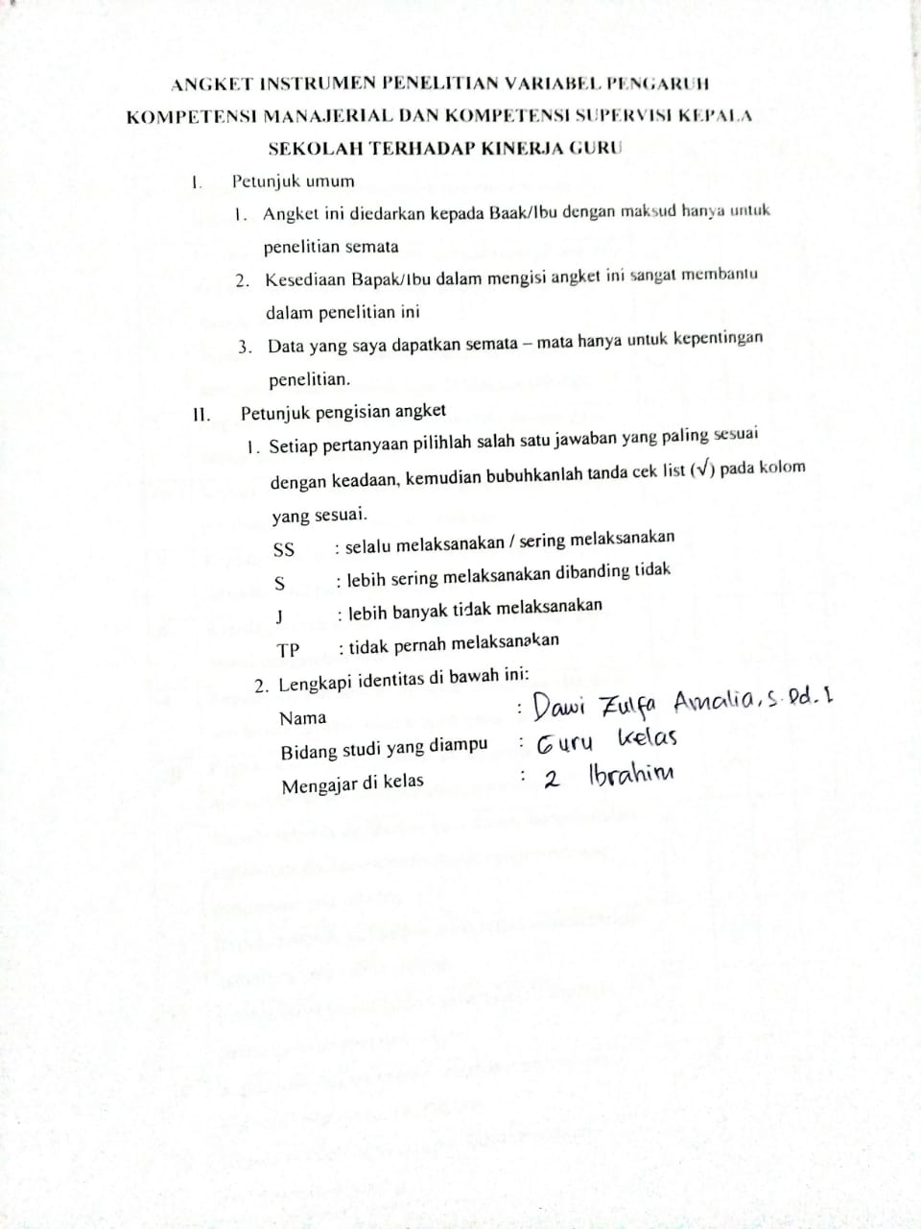

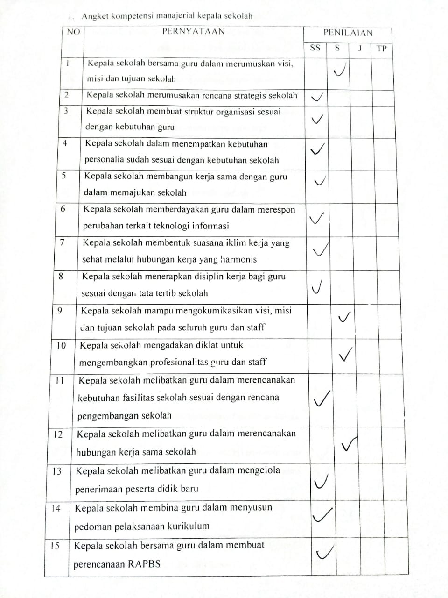

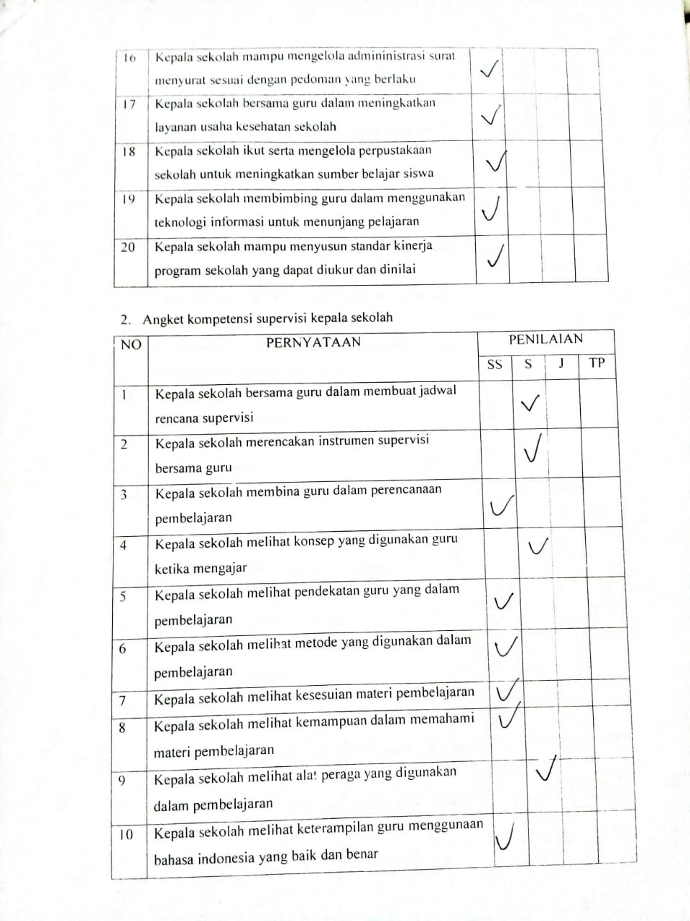
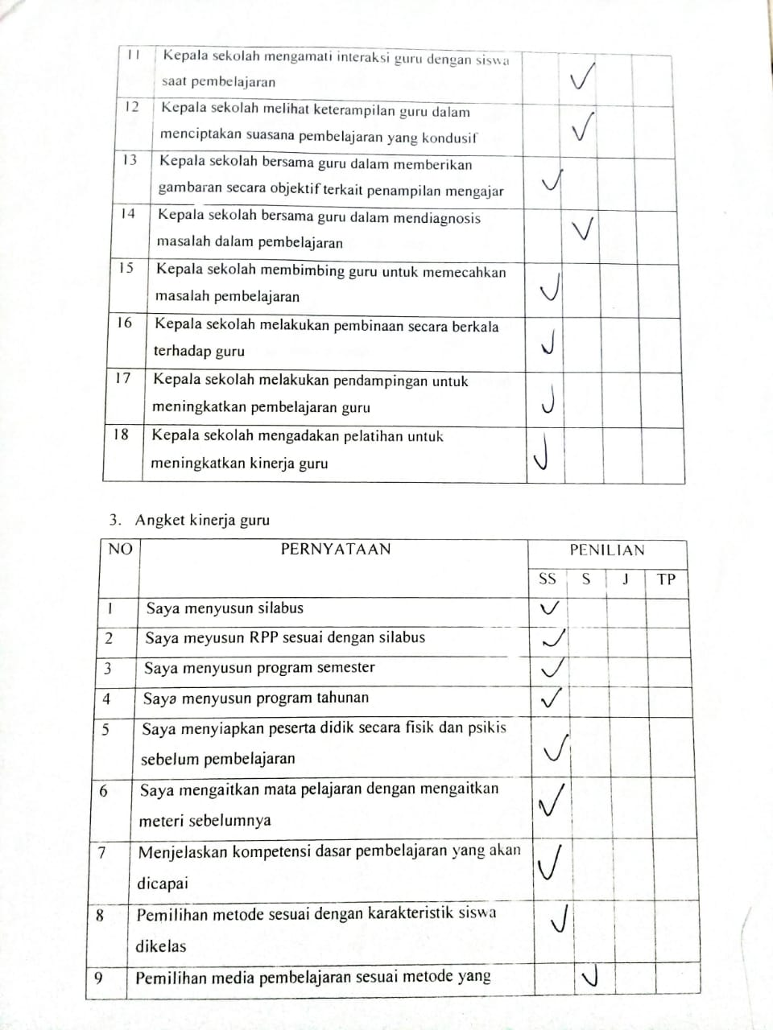

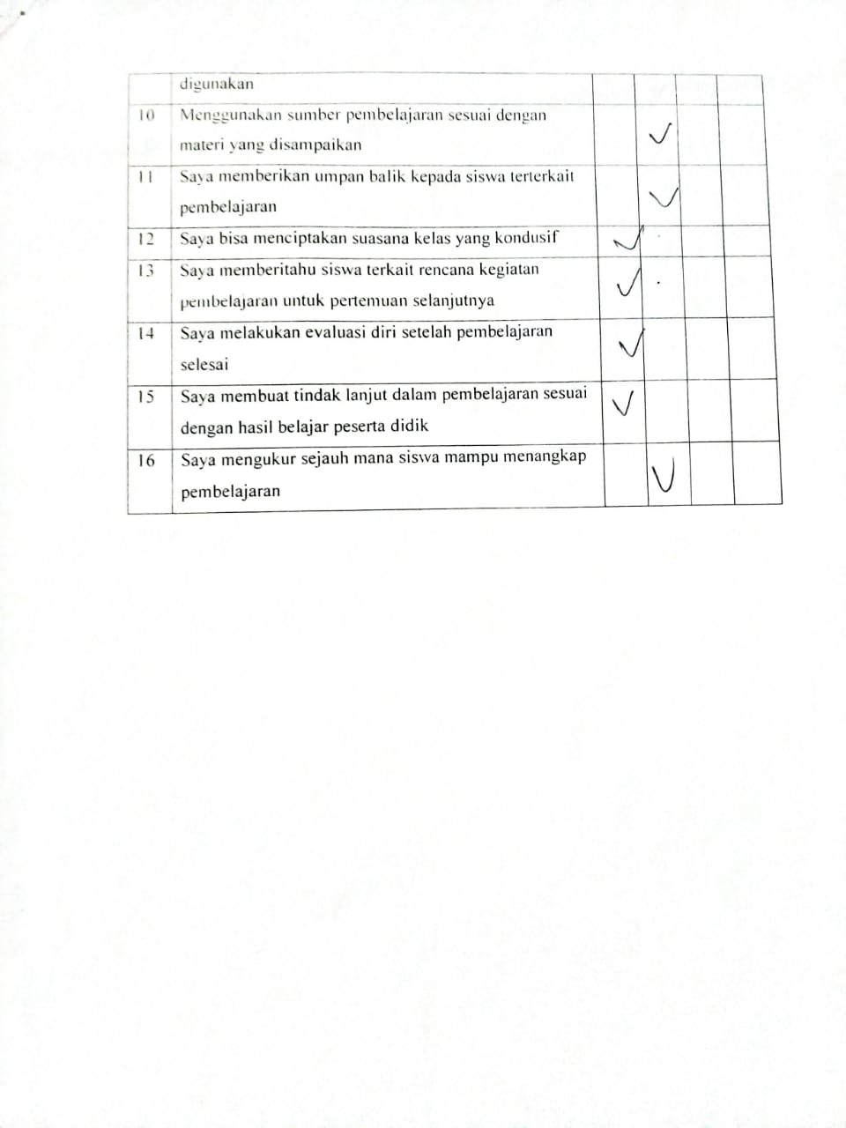

Lampiran 5 Responden

No. |  | Nama | Tugas
1 | 1 | Ariful Ulum, S.Pd | Kasek
2 | 2 | Endah Wulandari, S.Pd | Wakakur
3 | 3 | Sunardi, S.Pd | Wakasis
4 | 4 | Siti Fadlilah, S.Ag, M.S.I | Guru
5 | 5 | Rusdin, S.Pd.I | Guru
6 | 6 | Dini Dinwiyati, S.Pd.I | Guru
7 | 7 | Novita Tri Retnani, S.Pd | Guru
8 | 8 | Emilia Ahsaniah, S.Pd.I | Guru
9 | 9 | Khoirul Umam, S.Ag | Guru
10 | 10 | Ice Marlina, S.Pd | Guru
11 | 11 | Faizin, S.Pd | Guru
12 | 12 | Indah Kusuma Astuti, S.Pd | Guru
13 | 13 | Miftahus Surur, S.Pd.I | Guru
14 | 14 | Ana Priyati, S.Pd,Si | Guru
15 | 15 | Jamaludin Malik, S.Pd.I, M.Si | Guru
16 | 16 | Siti Masruroh, S.Pd.I | Guru
17 | 17 | M. Sulthonul Waalid, S.Pd.I | Guru
18 | 18 | Revi Artha Astuti, S.Pd | Guru
19 | 19 | Aisyah Putri Solichah, S.Pd | Guru
20 | 20 | Mokhsin Al Amin, S.Pd | Guru
21 | 21 | Muhammad Ihwan Syam, S.Pd.I | Guru
22 | 22 | Stifiani Meilina Nursanti, S.Pd.I | Guru
23 | 23 | Rizky Prastomo, S.Pd | Guru
24 | 24 | Nurul Fatmawati, S.Pd | Guru
25 | 25 | Samsul Aziz, S.Pd | Guru
26 | 26 | Surur, S.Pd.I | Guru
27 | 27 | Miftakul Huda, S.Pd.I | Guru
28 | 28 | Muhammad Arif Sudrajat, S.Pd | Guru
29 | 29 | Purwati, S.Pd | Guru
30 | 30 | Sulasih, S.Pd.I | Guru
31 | 31 | Prima Hening Sukmaningtiyas, S.Pd | Guru
32 | 32 | Ahmad Fauzin, S.Pd.I | Guru
33 | 33 | Dawi Zulfa Amalia, S.Pd.I | Guru
34 | 34 | Agus Prasetyo Handoko, S.Pd.I | Guru
35 | 35 | Ira Wulandari, S.Pd | Guru
36 | 36 | Novi Istiqomah, S.Pd | Guru
37 | 37 | Wahid Kurniadi Setiawan, S.Pd | Guru
38 | 38 | Annisa Rachmalia, S.Kom | Guru
39 | 39 | Deni Ari Wijayanto, S.Pd | Guru
40 | 40 | Achmad Syakur Fahri, S.Pd | Guru
41 | 41 | Nelul Azmi, S.Pd | Guru
42 | 42 | Ni'matus Shoimah, S.Pd | Guru
43 | 43 | Juedi Laksono S.kom | Guru
44 | 44 | Yayan Mukti Wibowo, S.Pd | Guru
45 | 45 | Libasut Taqwa, S.Pd. | Guru
46 | 46 | Diklata Permata Wardhani, S.Pd. | Guru
47 | 47 | Lina Hapsari, S.Pd | Guru

Lampiran 6 Surat Izin Riset
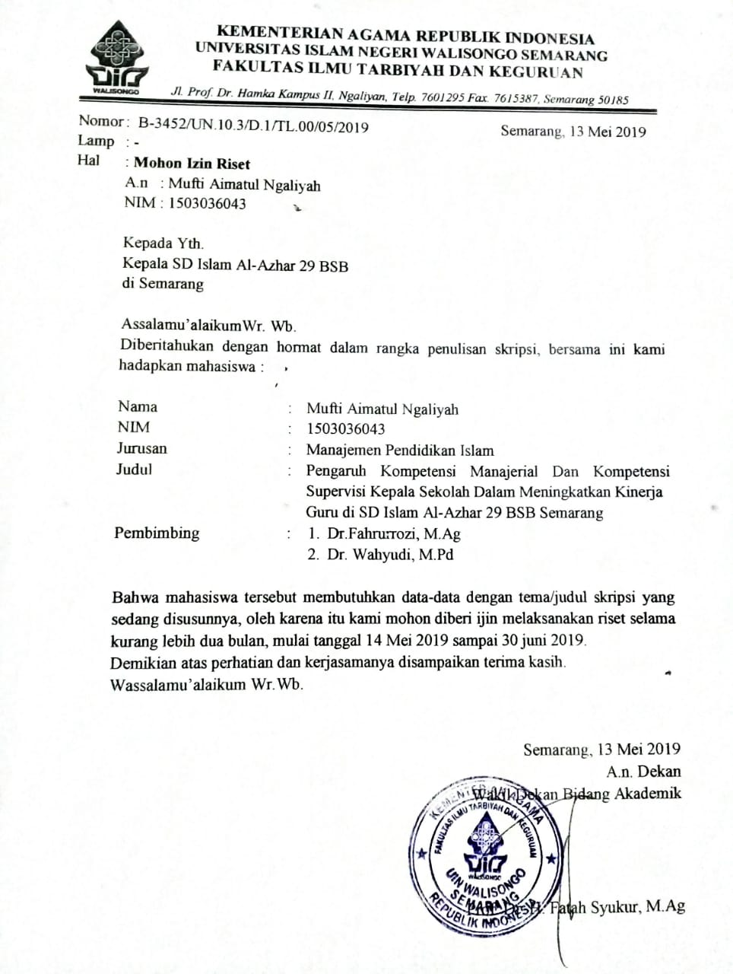

Lampiran 7 Surat Riset
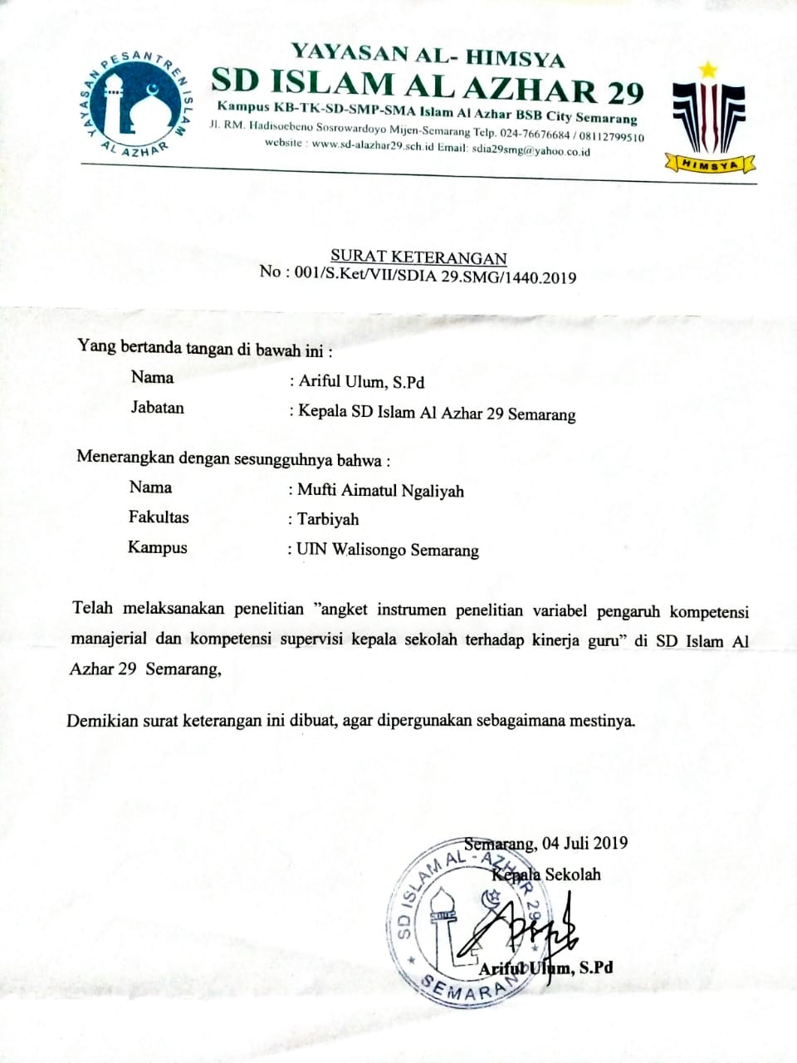

DAFTAR RIWAYAT HIDUP
- Identitas diri
- Nama : Mufti Aimatul Ngaliyah
- NIM : 1503036045
- TTL : Purbalingga, 02 Mei 1996
- Alamat : Purbalingga, Pengadegan, Karang Tengah, 04/12
- No hp : 085647770988
- Email : muftiaimatul44@gmail.com
- Riwayat Pendidikan
- Pendidikan formal
- TK Diponogoro Karang Tengah
- MI Maarif 02 Pengadegan
- MTs 09 Selakambang
- MA Negeri Purbalingga
- Pendidikan non formal
- PPTQ Al- Hikmah Tugu Rejo Tugu Semarang

Ahmad Susanto, Manajemen Peningkatana Kinerja Guru, (Kencana: Jakarta, 2016), hlm. 77
Supardi, Kinerja Guru, (Jakarta: Raja Grafindo, 2014), hlm. 54
Undang–Undang Nomor 14 Tahun 2005 tentang Guru dan Dosen Pasal 35
Indri Anugraheni, “Analisa Faktor–Faktor Yang Mempengaruhi Proses Belajar Guru–Guru Sekolah di SD Kabupaten Biak Numfor”, (Vol. 4 No. 2 tahun 2017), hlm. 205 - 212
Srinalia, “Faktor-faktor Penyebab Rendahnya Kinerja Guru Dan Korelasinya Terhadap Pembinaan Siswa: Studi Kasus Di Sman 1 Darul Imarah Aceh Besar”, (Jurnal Ilmiah Didaktika, 2015), hlm. 193-207.
Eytan Cohen, “Principal Leadership Styles and Teacher and Principal Attitudes, Concerns and Competenciesregarding Inclusion”, (Jerusalem: Zefat Academic Collage, 2015), hlm. 378 - 764
Istianto, Manajemen Pemerintahan Dalam Perspektif Pelayan Publik, (Jakarta: Mitra Wacana Media, 2011), hlm. 56
Ismuha, “Kompetensi Manajerial kepala sekolah dalam meningkatkan kinerja guru pada SD Negeri Lamkat Kecamatan Darussalam Kabupaten Aceh Besar”, (Aceh Besar: Universitas Syiah kuala, (Vol 4, No, 1 Februari 2016), hlm. 46
Rizky Putri Utami, “Implementasi Kompetensi Supervisi Akademik Kepala Sekolah di SD N 5 Wates”, (Edisi 9, 2016).
Kompri, Standarisasi Kompetensi Kepala Sekolah, (Jakarta: Kencana, 2017), hlm. 36
Piet Sahertian, Konsep Dasar & Teknik Supervisi Pendidikan, (Jakarta: Rineka Cipta, 2000), hlm. 1
Akmal Hawi, Kompetensi Guru Pendidikan Agama Islam, (Jakarta: Raja grafindo Persada, 2013), hlm. 1
Sudarmanto, KinerjaPengembangan Kompetensi SDM, (Yogyakarta: Pustaka Pelajar, 2009). Hlm, 46-47
Sudarmanto, Kinerja Pengembangan Kompetensi SDM, (Yogyakarta: Pustaka Pelajar, 2009), hlm. 47
Budi Suhardiman, Studi Pengembangan Kepala Sekolah: Konsep dan Aplikasi, (PT Rineka Cipta: Jakarta, 2012), hlm 105
Kompri, Standarisasi Kompetensi Kepala Sekolah: Pendekatan Teori untuk Praktik Profesional, (Jakarta: Kencana, 2017), hlm. 1
Kompri, Standarisasi Kompetensi Kepala Sekolah, (Jakarta: Kencana,2017), hlm. 37
Hadi Satyagraha, The Case Method: Mendidik Manajer Ala Harvard, (Jakarta: Erlangga, 2011), hlm. 45
Rudlof Kempa, Kepemimpinan Kepala Sekolah, (Yogyakarta: Ombak, 2015), hlm. 31
Helmawati, Meningkatkan Kinerja Kepala Sekolah/ Madrasah Melalui Manajerial Skills , (Jakarta: Rineka Cipta, 2014), hlm. 10
Yuki Gari, “Manajerial leadership and the effective principal”, 1982.
Helmawati, Meningkatkan Kinerja Kepala Sekolah /Madrasah Melalui Managerial Skills, (Jakarta: Rineka Cipta, 2014), hlm. 12
Rudlof Kempa, Kepemimpinan Kepala Sekolah, (Ombak: Yogyakarta, 2015, hlm. 74
Agus Wibowo, Sekolah Masa Depan: Profil Kepala Sekolah Profesional dan Berkarakter, (Yogyakarta: Pustaka Pelajar, 2014), hlm. 29
Wahyudi, Kepemimpinan Kepala Sekolah: dalam Organisasi Pembelajar (Learning Organization), Bandung: Alfa Beta, 2012), hlm. 75
Helmawati, Meningkatakan Kinerja Kepala Sekolah Madarsah Melalui Managerial Skills, (Jakarta: RinekaCipta, 2014), hlm. 54
Wahyudi, Kepemimpinan Kepala Sekolah: dalam Organisasi Pembelajar (Learning Organization), Bandung: Alfa Beta, 2012), hlm.65
Helmawati, Meningkatakan Kinerja Kepala Sekolah Madarsah Melalui Managerial Skills, (Jakarta: RinekaCipta, 2014), hlm. 61
Wahyudi, Kepemimpinan Kepala Sekolah: dalam Organisasi Pembelajar (Learning Organization), Bandung: Alfa Beta, 2012), hlm.69
Rudlof Kempa, Kepemimpinan Kepala Sekolah, (Yogyakarta: Ombak, 2015), hlm. 35
Wahyudi, Kepemimpinan Kepala Sekolah: dalam Organisasi Pembelajar (Learning Organization), (Bandung: Alfabeta, 2012), hlm.69
Wahyudi, Kepemimpinan Kepala Sekolah: dalam Organisasi Pembelajar (Learning Organization), (Bandung: Alfabeta, 2012), hlm. 70
Helmawati, Meningkatakan Kinerja Kepala Sekolah Madarsah Melalui Managerial Skills, (Jakarta: RinekaCipta, 2014), hlm. 13
Helmawati, Meningkatakan Kinerja Kepala Sekolah Madarsah Melalui Managerial Skills, (Jakarta: RinekaCipta, 2014), hlm. 68
Helmawati, Meningkatakan Kinerja Kepala Sekolah Madarsah Melalui Managerial Skills, (Jakarta: RinekaCipta, 2014), hlm. 13
Helmawati, Meningkatakan Kinerja Kepala Sekolah Madarsah Melalui Managerial Skills, (Jakarta: RinekaCipta, 2014), hlm. 74
Permendiknas Nomor 13 Tahun 2007 tentang Standar Kepala Sekolah atau Madrasah
Wahyudi, Kepemimpinan Kepala Sekolah : dalam Organisasi Pembelajar (Learning Organization), (Bandung: Alfabeta, 2012), hlm 97
E. Mulyasa, Manajemen dan Kepemimpinan Kepala Sekolah, (Jakarta: PT Bumi Aksara, 2011) hlm. 239
Nur Aedi, Pengawasan Pendidikan: Tinjauan Teori dan Praktik, (Jakarta: Raja Grafindo, 2014), hlm. 13
Luk-Luk Nur Mufidah, Supervisi Pendidikan, (Yogyakarta: Teras, 2009), hlm. 7-8
Ara Hidayat dan Imam Machali, Pengelolaan Pendidikan: Konsep,Prinsip danAplikasi dalam Mengelola Sekolah dan Madrasah, (Bandung: Pustaka Educa, 2010), hlm. 120
Glickman dan Carl D, “Supervision of instruction: A developmental approach”, (Publication Sales, Allyn and Bacon, Longwood Division, 7 Wells Avenue, Newton, MA 02159, 1985)
Supardi, Kinerja Guru, (Jakarta: Raja Grafindo Persada, 2013), hlm. 75
Glickman dan Carl D, “Supervision of instruction: A developmental approach”, (Publication Sales, Allyn and Bacon, Longwood Division, 7 Wells Avenue, Newton, MA 02159, 1985)
Kompi, Standar Kompetensi Kepala Sekolah, (Jakarta: kencana, 2017), hlm. 225
Dadang Suhardan, Supervisi Profesional: Layanan dalam Meningkatkan Mutu Pembelajaran di Era Otonomi Daerah, (Bandung: Alfa Beta, 2010), hlm. 53
Dadang Suhardan, Supervisi Profesional: Layanan dalam Meningkatkan Mutu Pembelajaran di Era Otonomi Daerah, (Bandung: Alfa Beta, 2010), hlm. 55
Kompi, Standar Kompetensi Kepala Sekolah , (Jakarta: kencana, 2017), hlm. 226
Kompi, Standar Kompetensi Kepala Sekolah , (Jakarta: kencana, 2017), hlm. 227-234
Permendiknas No 12 Tahun 2007 Tentang Standar Kepala Sekolah atau Madrasah
Ikrom, Menyoal Kinerja Guru, (Semarang: Kaukaba Dipantara, 2015), hlm. 56
Budi Suhardiman, Studi Pengembangan Kepala Sekolah, (Jakarta: Rineka Jaya, 2012), hlm. 27
Wirawan, Kepemimpinan: Teori, Psikologi, perilaku organisasi, Apliksi dan Penelitian, (Jakarta: PT Rajagrafindo Persada, 2014), hlm. 732
Supardi, Kinerja Guru, (Jakarta: Raja Grafindo, 2013), hlm. 70
Ikrom, Menyoal Kinerja Guru, (Semarang: Kaukaba Dipantara, 2015), hlm. 100
Davies Ivor K, Sudarsono Sudirjo, Pengelolaan belajar (Jakarta: Rajawali, 1986 ), (Cet.1 Ed.1)
Multitama, Islamic Bussines Strategy For Enterpreneurship, (Zikrul Hakim: Jakarta), 2006
Supardi, Kinerja Guru, (Jakarta: Raja Grafindo, 2013), hlm. 73
Pendidikan Nasional, “Pengembangan Silabus” (Jakarta: Makalah Sosialisasi KTSP, 2016)
Barnawi dan Mohamamad Arifin, Kinerja Guru Profesional, ( Yogyakarta: Ar-Ruzz Media, 2012), hlm. 16
Senem Seda Sahenk, “Characteristics Of The Headmasters, Teachers And Students In An Effective School”, (Turkey: Marmara University, 2010), hlm. 4298
Barnawi dan Mohamad Arifin, Kinerja Guru Profesional, (Yogyakart: Ar-Ruzz Media, 2012), hlm. 16
Arsyad, “Media pembelajaran”, 2011
Tutik Rachmawati dan Daryanto, Penilaian Kinerja Profesi Guru dan AngkaKreditnya, (Yogyakarta: Gava Media, 2013), hlm. 123
Berdasarkan UU Sisdiknas no 20 tahun 2003 tentang Sistem Pendidikan Nasional bab 1 pasal 1 ayat 21
Asrul dkk, Evaluasi Pembelajaran, (Bandung: Cipustaka Media, 2014), hlm.12
Supardi, Kinerja Guru, (Jakarta: Raja Grafindo Persada, 2014), hlm. 70-71
Peraturan Menteri Negara Pendayagunaan Aparatur Negara Dan Reformasi Birokrasi Nomor 16 Tahun 2009 Tentang Jabatan Fungsional Guru Dan Angka Kreditnya.
Srinalia, “Faktor-faktor Penyebab Rendahnya Kinerja Guru Dan Korelasinya Terhadap Pembinaan Siswa: Studi Kasus Di Sman 1 Darul Imarah Aceh Besar”( Jurnal Ilmiah Didaktika, Vol. 12 No.2, 2015), hlm. 193-207.
Wahyudi, Kepemimpinan Kepala Sekolah dalam Oraginsasi Pembelajar (Learning Organization), (Bandung: Alfabeta, 2012), hlm. 99
Faisal, “Pengaruh Kemampuan Manajerial Kepala Sekolah Terhadap Kinerja Guru Sekolah Dasar Negeri Se-Kecamatan Kotagede Yogyakarta”, (Hanata Widya, 2013).
Sugiono, Metode Penelitian Pendidikan Pendekatan Kuantitatif Kualitatif dan R&D, (Bandung:Alfabeta, 2015), hlm. 96
Sugiono, Statistika untuk Penelitian, (Bandung: Alfabeta, 2010), hlm. 61
Suharsimi Arikunto, Prosedur Penelitian Suatu Pendekatan Praktik, (Jakarta: Rineka Cipta, 2013), hlm. 173
Amos Neolaka, Metode Penelitian danStatistik, (Bandung: Remaja Rosdakarya, 2014), hlm. 60
Suharsimi Arikunto, Prosedur Penelitian Suatu Pendekatan, (Rineka Cipta: Jakarta: 2013), hlm. 231
Sugiono, Metode Penelitian Pendidikan: Pendekatan Kuantitatif, (Bandung: Alfabeta, 2015), hlm. 199
Ridwan dan Akdom, Rumus dan Data dalam Penelitian Analisis Statistika, (Bandung: Alfabeta, 2009), hlm. 133-135
Ridwan Akdom, Rumus Dan Data Dama Analis Statistika, (Bandung: Alfa beta, 2009), hlm. 133- 135
Anas Sudijono, Pengantar Statistika Pendidikan, (Jakarta: Raja Grafindo Persada, 2010) 174 - 175
Anas Sudijono, Pengantar Statistika Pendidikan, (Jakarta: Raja Grafindo Persada, 2010), hlm. 174 - 175
Anas Sudijono, Pengantar Statistika Pendidikan, (Jakarta: Raja Grafindo Persada, 2010), hlm. 174 - 175
Julius H. Lolombulan, “Statistika Bagi Peneliti Pendidikan, (Yogyakarta : Andi, 2017), hlm. 353
Julius H. Lolombulan, “Statistika Bagi Peneliti Pendidikan, (YogyakarTA : Andi, 2017), hlm. 353
Julius H. Lolombulan, “Statistika Bagi Peneliti Pendidikan, (YogyakarTA : Andi, 2017), hlm. 353
Siagan, Kiat Meningkatkan Produktivitas Kerja, (Jakarta: Rineka Cipta, 2002), hlm. 63
Wahyudi, Kepemimpinan kepala sekolah dalam organisasi pembelajar (learning organization), (Bandung: Alfabeta, 2012), hlm. 98
Izaak Hendrik, “Effect Of Principal Manajerial Leadership And Compesation Toward Physics Teacher Performance In Senior High School In Baguala Disctrct Ambon”, Canadian Center Of Science And Education, (Vol.10, No.1:2017)

